
UNIVERSIDAD AUTÓNOMA DEL ESTADO DE MÉXICO

MAESTRIA Y DOCTORADO EN CIENCIAS AGROPECUARIAS Y RECURSOS NATURALES

EFECTO NUTRICIONAL Y ANTIPARASITARIO DE DOS EXTRACTOS ACUOSOS DE ARBOLES FORRAJEROS EN OVINOS

TESIS

QUE PARA OBTENER EL GRADO DE DOCTOR EN CIENCIAS AGROPECUARIAS Y RECURSOS NATURALES

PRESENTA:

M en CARN AGUSTÍN OLMEDO JUÁREZ

El Cerrillo Piedras Blancas, Toluca Estado de México, Mayo de 2014.

UNIVERSIDAD AUTÓNOMA DEL ESTADO DE MÉXICO MAESTRIA Y DOCTORADO EN CIENCIAS AGROPECUARIAS
Y RECURSOS NATURALES

EFECTO NUTRICIONAL Y ANTIPARASITARIO DE DOS EXTRACTOS ACUOSOS DE ARBOLES FORRAJEROS EN OVINOS

TESIS

QUE PARA OBTENER EL GRADO DE DOCTOR EN CIENCIAS AGROPECUARIAS Y RECURSOS NATURALES

PRESENTA:

M en CARN AGUSTÍN OLMEDO JUÁREZ

TUTOR ACADÉMICO: DR. ROLANDO ROJO RUBIO

TUTORES ADJUNTOS:

DR. ABDEL-FATTAH ZEIDAN MOHAMED SALEM DR. ERNESTO MORALES ALMARAZ

El Cerrillo Piedras Blancas, Toluca Estado de México, Mayo de 2014.

Derechos Reservados, Olmedo 2014®.

RESUMEN

Se utilizaron extractos acuosos liofilizados de Lysiloma acapulcensis y Pithecellobium dulce, en una evaluación in vitro sobre la eclosión de huevecillos, desarrollo y migración larvaria de nemátodos gastrointestinales de ovinos. Los tratamientos fueron: 0, 125, 250 y 500 µ g de TCL/ mL de cada extracto; control positivo (Levamisol 1 %, para eclosión de huevecillos y Albendazol 1 % para desarrollo y migración larvaria); control negativo (solución básica fosfatada: SBF y Dimetil sulfoxido: DMSO). Los datos fueron analizados mediante análisis de varianza y en la comparación de medias por la prueba de Tukey (P< 0.05). El extracto de L. acapulcensis, en todos sus niveles presentó mejor efecto de inhibición (P< 0.05) sobre la eclosión de huevecillos. En el desarrollo larvario ambos extractos mostraron efecto larvicida en los diferentes niveles (P< 0.05). En la migración larvaria, las dosis de 250 y 500 µ g/ mL del extracto de L. acapulcensis respondieron igual al levamisol. El extracto de P. dulce presentó un efecto larvicida menor (p ≤ 0.05) a levamisol y el extracto de L. acapulcensis.
Por otra parte, se determinó el valor nutricional in vitro e in vivo de una dieta basal para ovinos adicionando diferentes niveles de taninos condensados libres (T0=0; T1= 2.5; T2 = 5.0 y T3=7.5 g/ d), en forma de extracto liofilizado de hojas de Tepehuaje (Lysiloma acapulcensis). Para ambos ensayos se utilizaron las mismas dosis. La evaluación in vitro se determinó por producción de gas utilizando botellas de vidrio y para el ensayo in vivo se usaron 4 ovinos (60 ± 3 Kg de peso vivo), fistulados en rumen. Los datos fueron analizados mediante un diseño completamente al azar y cuadrado latino respectivamente. Para los resultados in vitro, se observaron diferencias significativas sobre los parámetros de fermentación (P< 0.05), en donde la asíntota de producción de gas (b) fue más alta en T1. En la tasa de producción de gas (c), los tratamientos T2 y T3, presentaron los valores más bajos (0.03 h) en comparación a los del control (T0) y T1 (0.04). Sobre el gas producido, se encontraron diferencias significativas (P< 0.05) en las horas 24, 48 y 96 registrando los mayores volúmenes de gas la dieta que no contenía extracto (T0). El contenido de ácidos grasos de cadena corta (AGCC) y energía metabolizable (EM), se redujo en los en los tratamientos que contenían los diferentes niveles del extracto (2.97 mmol; 10.35 MJ, respectivamente). En el ensayo in vivo se encontraron diferencias significativas (P< 0.05), sobre la digestibilidad aparente de la proteína cruda (DAPC), T2 obtuvo los valores más altos (790 g/ Kg de MS). Por otra parte se observaron diferencias significativas (P<0.05) en las concentraciones de nitrógeno amoniacal (N-NH3), en las horas 0, 4, 20 y 24, siendo los tratamientos T3 y T0 con las concentraciones más bajas (9.5, 4.67, 6.91 y 6.89 mg/ dL, respectivamente). Las poblaciones de protozoarios fueron diferentes (P<0.5) en los tratamientos que contenían extracto, en las horas 0, 4, 8 y 12 posteriores a la alimentación de los animales. Se concluye que, los extractos acuosos de

ambas especies presentaron efectos antiparasitarios, lo cual revela su potencial para el control de nemátodos gastrointestinales de ovinos criados bajo condiciones subtropicales. De acuerdo a los resultados obtenidos en los experimentos in vitro e in vivo se deduce que la adición de TCL bajo estas dosis, mejoran la digestibilidad de la proteína cruda, aumentan los niveles de N-NH3, disminuyen algunos parámetros de fermentación (AGCC y EM), así mismo tienen efecto estimulatorio sobre el crecimiento de los protozoarios ruminales, por lo tanto estas dosis podrían ser utilizadas como aditivos para ovinos en fase de crecimiento. No obstante se tienen que realizar más estudios a detalle para conocer a fondo el efecto, que tienen los TCL del extracto de L. acapulcensis sobre el metabolismo en los microrganismos del rumen.

SUMMARY

The used Lyophilized aqueous extracts of Lysiloma acapulcensis y Pithecellobium dulce, on in vitro evaluation of hatching eggs, larval development and migration of gastrointestinal nematodes of sheep were used. The treatments were: 0, 125, 250 and 500 mg of TCL/mL of each extract; positive control (Levamisole 1% for hatching eggs and Albendazole 1% for larval development and migration), negative control (phosphate basic solution: PBS and dimethyl sulfoxide: DMSO). Data were analyzed by analysis of variance and comparison of means by Tukey test (P <0.05). The extract of L. acapulcensis, at all levels provided better inhibition effect (P <0.05) on the hatching of eggs. Larval development in both extracts showed larvicidal effect at different levels (P <0.05). In larvae migration, doses of 250 and 500 mg/mL of extract of L. acapulcensis responded alike levamisole. The extract of P. dulce presented a larvicida lower (P <0.05) that levamisole and L. acapulcensis extract.

Moreover, the in vitro and in vivo the nutritional value of a basal diet for adding different levels sheep condensed tannin free (T0=0; T1= 2.5; T2 = 5.0 y T3=7.5 g/d) nutritional value were determined in the form of lyophilized leaf extract Tepehuaje (Lysiloma acapulcensis). For both assay the same doses were used. The assessment was determined by in vitro gas production using glass bottles and the in vivo test 4 sheep (60 ± 3 kg BW) were used fistulated rumen. Data were analyzed using a completely randomized design and Latin square respectively. For the results in vitro, significant differences on fermentation parameters (P <0.05), where the asymptotic gas production (b) was higher in T1 were observed. The rate of gas production (c), the T2 and T3 treatments had the lowest values (0.03 h) compared to the control (T0) and T1 (0.04). About the gas produced, significant differences (P <0.05) in the hours 24, 48 and 96 were found to record higher volumes of gas diet containing no extract (T0). The content of short-chain fatty acids (SCFA) and metabolizable energy (ME), was reduced in the treatments containing different levels of the extract (2.97 mmol, 10.35 MJ, respectively). The in vivo assay significant differences (P <0.05) on the digestibility of crude protein (DCP), were found T2 obtained the highest values (790 g / kg DM). Moreover significant differences (P <0.05) in the concentrations of ammonia nitrogen (NH3 - N), in the hours 0, 4 , 20 and 24, were observed to be the T0 and T3 treatments with lower concentrations (9.5, 4.67 , 6.91 and 6.89 mg/ dL, respectively). Protozoa populations were different (P <0.05) in the treatments containing extract, at hours 0, 4, 8 and 12 after the feeding of the animals. It is concluded that the aqueous extracts of both species had anthelmintic effects, revealing its potential for the control of gastrointestinal nematodes of sheep raised under subtropical conditions. According to the results obtained in in vitro and in vivo experiments it appears that the addition of

these low doses TCL improve digestibility of crude protein, increase the levels of N- NH3, decrease some fermentation parameters (SCFA and ME), also have a stimulatory effect on growth of rumen protozoa, thus these doses may be used as additives for ovine growth phase. However you have to make more detailed studies to fully understand the effect, with the TCL from L. acapulcensis extract metabolism in the rumen microorganisms

AGRADECIMIENTOS

Al Consejo Nacional de Ciencia y Tecnología CONACYT por la beca que me otorgo durante mis estudios doctorales.

Al Consejo Mexiquense de Ciencia y Tecnología COMECYT, por la beca otorgada para la impresión del presente trabajo de tesis.

A la Universidad Autónoma del Estado de México por brindarme cobijo durante estos tres años del doctorado.

A la Estación Experimental Indio Hatuey, Matanzas, Cuba, por brindarme sus instalaciones, para fortalecer mis conocimientos científicos.

Al Dr. Rolando Rojo por su asesoría y apoyo en la realización de este trabajo.

Al Dr. Javier Arece por brindarme su apoyo incondicional para la realización de los experimentos in vitro de parasitología. GRACIAS AMIGO

Al Dr. Salem por su apoyo en la revisión de los trabajos científicos.

A mis amigos y compañeros, AGUSTIN, CESAR, CARLOS, URIEL, JHONATAN, DANIEL, JORGE, OMAR; gracias por su apoyo en la fase experimental de este trabajo.

INDICE DE CUADROS

Cuadro 1. Principales especies de tricostrongilos de los rumiantes y su localización en el tubo digestivo.

Pagina
23

Cuadro 2. Dieta basal en base seca. 47

INDICE DE FIGURAS

Pagina
Figura 1. Estructura base de un tanino hidrolizable. 17
Figura 2. Estructura química de subclases de flavonoides biológicamente activos. 18
Figura 3. Síntesis de los taninos condensados. 19
Figura 4. Representación esquemática del ciclo biológico de los estrongílidos 24
gastrointestinales de pequeños rumiantes.
Figura 5. Escala utilizada para diagnosticar el grado de anemia debido a los 33
nemátodos gastrointestinales.
Figura 6. Uso adecuado de la carta Famacha para diagnosticar a los animales que 33
necesitan despasrasitarse.
Figura 7. Esquema para conteo fecal de huevecillos de nemátodos gastrointestinales. 33

ABREVIATURAS

ABZ Albendazol
AQP Análisis químico proximal
AHs Antihelmínticos
DIVMO Degradabilidad in vitro de la materia orgánica DIVMS Degradabilidad in vitro de la materia seca DMSO Dimetilsulfóxido
°C Centígrado
CFH Conteo fecal de huevecillos
D Densidad
EM Energía metabolizable
E/S Excreción- secreción
FDA Fibra detergente acido
FDN Fibra detergente neutro
- Gramo
- Hidrogeno
H Hora
HCl Ácido clorhídrico
Kg Kilogramo
kDa Kilo Dalton
L1 Larva de primer estadio
L2 Larva de segundo estadio
L3 Larva de tercer estadio o infestiva
L4 Larva de cuarto estadio
LA Lysiloma acapulcensis
LV Levamisol
Mg Miligramo
mL Mililitro
MO Materia orgánica
MS Materia seca
NaOH Hidróxido de sodio
NGI Nematodos gastrointestinales
OH Hidroxilos
PBS Solución básica fosfatada
PC Proteína cruda
PEH Prueba de eclosión de huevos
PD Pithecellobium dulce
PML Prueba de migración larvaria
TC Taninos condensados
TCF Taninos condensados ligados a la fibra
TCP Taninos condensados ligados a la proteína
TCT Taninos condensados totales
TH Taninos hidrolizables
TL Tanino libre
S5 Larva de quinto estadio o estado pre- adulto
µ L Micro litro
VCA Volumen celular aglomerado

CONTENIDO

Página
DEDICATORIAS i
RESUMEN ii
SUMMARY iv
AGRADECIMIENTOS vi
INDICE DE FIGURAS vii
INDICE DE CUADROS viii
ABREVIATURAS ix
- INTRODUCCIÓN GENERAL 13
- REVISIÓN DE LITERATURA 14
  - Uso de los extractos en la dieta de los rumiantes 14
  - Origen de los compuestos secundarios 15
  - Los fenoles y polifenoles 16
  - Taninos 16
    - Propiedades fisicoquímicas 16
      - Solubilidad 16
      - Enlaces con las proteínas 17
    - Clasificación de los taninos 17
    - Síntesis de los taninos condensados 19
    - Proantocianidinas 20
  - Mecanismos de acción de los herbívoros que consumen plantas ricas en 21 metabolitos secundarios
  - Los nematodos gastrointestinales de los rumiantes (NGI) 22
    - Características morfológicas 23
      - Tracto digestivo 23
      - Sistema nervioso 23
      - Aparato excretor 24
    - Ciclo biológico 25
    - La fase de vida libre 26
    - La fase parasitaria 26
    - Biología de las larvas infestantes 27
  - Consecuencias de los estrongilosis gastrointestinales en los rumiantes 28

2.7.1. Cuadro clínico de los estrongílidos gastrointestinales |  | 28
2.7.2. Mecanismos fisiopatológicos y patogénicos |  | 28
2.7.3. Impacto sobre las producciones |  | 29
2.8. Efectos de los NGI sobre la fisiología digestiva |  | 29
2.8.1. Disminución de la ingestión |  | 29
2.8.2. Mala digestión y mala absorción |  | 29
2.8.3. Modificaciones y reorientaciones del metabolismo. |  | 30
2.8.4. Los mecanismos patogénicos |  | 31
2.9. Los efectos mecánicos |  | 31
2.10. Efectos de los productos de excreción-secreción |  | 31
2.11. Estrategias del control integrado de nematodos gastrointestinales | en | 32
pequeños rumiantes en sistemas de producción extensivos subtropicales

    - Control parasitario mediante la epizootiología 32
    - Examen microscópico de las heces 34
  - Papel de los factores zootécnicos en las parasitosis y su control 35
  - Métodos alternativos al uso de los antihelmínticos (AHs) 36
    - Reducir las fuentes de contaminación de los animales 36
    - Mejorar la resistencia de los hospederos 37
    - La vacunación 37
    - La selección de animales genéticamente resistentes 38
    - Plantas con propiedades antihelmínticas 38
- JUSTIFICACIÓN 41
- HIPÓTESIS 42
- OBJETIVOS 43
- MATERIALES Y MÉTODOS 44
  - Experimento 1 44
    - Zona de estudio 44
    - Preparación de los extractos 44
    - Análisis químico proximal (AQP) y determinación de taninos 44 condensados.
    - Tratamientos y diseño experimental. 45
    - Prueba de eclosión de huevos (PEH). 45
    - Prueba de desarrollo larvario (PDL). 45
    - Prueba de migración larvaria (PML). 46
    - Análisis de los datos. 46
  - Experimento 2 46
    - Efecto del extracto de Lysiloma acapulcensis sobre la digestibilidad 46 de los nutrientes y parámetros de fermentación en ovinos.
    - Zona de estudio 46
    - Preparación de los extractos 47
    - Tratamientos 47
    - Experimento in vitro 47
      - Degradabilidad de la materia seca, cinética de degradación y 48 parámetros de fermentación
    - Experimento in vivo 48
      - Animales y tratamientos 48
      - Colecta de muestras de heces 49
      - Colecta de líquido ruminal 49
      - Análisis de los datos 49
- RESULTADOS 50

  - Artículo 1. In vitro activity of Pithecellobium dulce and Lysiloma 50
acapulcensis on exogenous development of gastrointestinal strongyles in sheep
  - Digestibilidad y parámetros de fermentación ruminal en ovinos recibiendo 57 diferentes niveles de taninos condensados libres de Lysiloma acapulcensis.
- DISCUSIÓN GENERAL 84
  - Extractos de L. acapulcensis y P. dulce como antihelmínticos 84
    - Eclosión de huevecillos 84
    - Desarrollo y migración larvaria 84
  - Efecto nutricional del extracto de L. acapulcensis 86
    - Degradabilidad de la materia seca y orgánica, parámetros de 86 fermentación y producción de gas
    - Digestibilidad de los nutrientes 87
    - Nitrógeno amoniacal (N-NH3) 88
    - Protozoarios 88
- CONCLUSIÓN GENERAL 89
- REFERENCIAS BIBLIOGRAFICAS 90

INTRODUCCIÓN
Uno de los principales problemas que presentan los pequeños rumiantes en regiones de clima tropical bajo condiciones de sistema extensivo es de estado nutricional y parasitológico. Diferentes plantas arbóreas de los géneros Acacia, Lysiloma (Martínez-Ortiz de-Montellano et al., 2010), Salix, Leucaena (Jiménez Peralta et al., 2011) han demostrado que pueden producir beneficios nutracéuticos en rumiantes; a pesar de que existe evidencia sobre los efectos nocivos de los mismos en los animales (Ramírez-Restrepo y Barry, 2005). No obstante, los beneficios o efectos negativos van a depender de múltiples factores, tales como su concentración y la estructura química de los compuestos secundarios de la planta. Por ejemplo, los taninos hidrolizables son más tóxicos que los taninos condensados, debido a su rápida absorción. En lo que se refiere a problemas de tipo parasitario que tienen los rumiantes en este tipo de clima, se ha observado la prevalencia de nemátodos gastrointestinales (NGI), principalmente Haemonchus contortus y Trichostrongylus colubriformis, que son resistentes a los antihelmínticos tradicionales (Arece et al., 2004). El uso de extractos de plantas que contienen alta cantidad de compuestos secundarios ha demostrado ser una opción para el control de NGI. Dentro de estos compuestos secundarios, se tienen a los taninos condensados libres (TCL) a los cuales se les atribuye la función antiparasitaria (Alonso-Díaz et al., 2008; Martínez-Ortiz de-Montellano et al., 2010). El efecto de los taninos condensados en el control de NGI se ha evaluado in vitro e in vivo. Extractos de diversas plantas han inhibido la migración larvaria, disminuido la excreción de huevos en heces y disminuido la fertilidad de las hembras adultas (Hoste et al., 2006; Brunet et al., 2008). Alonso- Díaz et al. (2008), evaluaron la acción antihelmíntica de Lysiloma latisiliqum observando efecto directo sobre H. contortus y T. colubriformis en el establecimiento larvario, inhibición del desvaine e inhibición de la migración larvaria. Otras especies como Lysiloma acapulcensis y Pithecellobium dulce, han sido evaluadas desde el punto de vista nutricional, a pesar de presentar alto contenido de compuestos secundarios, entre ellos los taninos condensados (Camacho et al., 2010), por lo que resulta interesante evaluarlas desde el punto de vista antihelmíntica y nutricional, mismo que fue la esencia de la presente investigación.

REVISIÓN DE LITERATURA

Uso de los extractos en la dieta de los rumiantes

En la actualidad existen diversos aditivos que son utilizados en las dietas de los rumiantes, para mejorar su productividad y salud. Considerando, que el término aditivo incluyen sustancias tan diversas como antibióticos, vitaminas, minerales, antioxidantes, enzimas y extractos de plantas, entre otros (Cardozo, 2004). Dentro del grupo de los antibióticos están aquellos que se utilizan como promotores de crecimiento (monensina sódica, lasolacida y salinomicina), debido al uso indiscriminado de estos aditivos, ha generado un aumento de la resistencia de las bacterias y otros organismos patógenos, provocando así una reducción en la eficacia de estos productos para combatir enfermedades (Kamel, 2001). Debido al uso inadecuado de los antibióticos en diversos países del mundo se ha prohibido su uso como aditivo en la producción animal.

Hoy en día, el éxito de la producción animal sin poner en peligro su bien estar y salvaguardando la seguridad sanitaria del consumidor dependerá en un futuro inmediato, de la inclusión en el alimento de componentes que mejoren la productividad y que sean considerados seguros para el consumo humano. Una alternativa, es el uso de sustancias naturales extraídas de las plantas que no solo proporcionen una simple respuesta a la reducción de la eficacia productiva como consecuencia de la prohibición de los aditivos sintéticos, sino que aporten soluciones sin riesgo de toxicidad, ni residuos en el producto final, ni de resistencias microbianas a los antibióticos (Losa, 2000).

En la última década existe un creciente interés en explorar los productos naturales como aditivos para incorporarlos en las raciones de los animales con la finalidad de modificar la eficiencia de la utilización de los nutrientes y mejorar la producción. Muchas especies de plantas producen metabolitos secundarios que les sirven como sistema de defensa frente a enfermedades, parásitos e insectos (Harbone et al., 1999). Diversos metabolitos secundarios son utilizados en medicina humana y por la industria farmacéutica, cosmética y de alimentos (Shapiro et al., 1994). Existe evidencia del uso de extractos con presencia de compuestos secundarios (taninos, saponinas, terpenos, etc.), mejoran la eficiencia del metabolismo de los nutrientes, reducción en la producción de metano en el rumen y protección de las proteínas por la degradación de las bacterias ruminales (Jiménez et al., 2011).

Origen de los compuestos secundarios

Todas las células vegetales realizan procesos metabólicos que conducen a la formación de compuestos primarios tales como azucares, aminoácidos, ácidos grasos, proteínas y lípidos que son parte del proceso vital de la planta. Así mismo algunos grupos taxonómicos han desarrollado sustancias o compuestos denominados metabolitos secundarios. Sin embargo, debido a que los metabolitos secundarios se derivan biosintéticamente de ciertos compuestos primarios y que, en cada caso, el precursor es utilizado también para la biosíntesis de otros metabolitos primarios. Tradicionalmente, los metabolitos secundarios se han considerado como sustancias de desecho carentes de una función específica (Curtin et al., 1991). Algunas de estas sustancias, sirven a la planta como mecanismo de defensa frente a microorganismos, insectos y/o herbívoros. Entre otros casos proporcionan el olor característico a la planta o son responsables de la pigmentación (quinonas) (Schmid, 1982), el sabor (aceites esenciales), o de actividades anti fúngicas, antibacterianas (ácidos fenólicos y fenoles simples) y antivíricas (Van Soest, 1982; Wild, 1994).

Los extractos naturales de plantas contienen sustancias químicas que actúan de diversas maneras sobre la fisiología y el metabolismo de los animales. Estos representan una alternativa ante la prohibición de los aditivos de origen sintético. Entre ellos se encuentran ligninas, fenoles, alcaloides, taninos, aceites esenciales, saponinas y esteroides (Cowan, 1999).

En el metabolismo primario sintetizan pequeñas moléculas (ácido siquímico, acetato, aminoácidos) que constituyen el punto de partida de las rutas del metabolismo secundario. Por ejemplo, la ruta del ácido siquímico da origen a muchos compuestos aromáticos (aminoácidos aromáticos, ácidos cinámicos y ciertos polifenoles). El acetato es precursor de los ácidos grasos y de los policétidos a través de la ruta del acetato-malonato, y de terpenos o isoterpenoides a través de la ruta acetato- mevalonato. Los aminoácidos son precursores de los alcaloides y de antibióticos peptídicos que incluyen las penicilinas y cefalosporinas (Piñol et al., 2000).

Los extractos naturales que pueden tener efectos sobre la fermentación ruminal, contienen grupos fenólicos, terpenos o aminoácidos aromáticos de manera individual. Sin embargo pueden estar asociados con otros compuestos secundarios como alcaloides, taninos o cumarinas, entre otros (Cowan, 1999).

Los fenoles y polifenoles

Los fenoles y polifenoles son los metabolitos más simples, compuestos de un anillo aromático al que se unen diversos grupos sustituyentes como hidroxilos, carboxilos y metoxilos (Cowan, 1999). Los fenoles se clasifican de acuerdo al número de átomos de carbono que poseen. Existen fenoles simples (C6) y derivados con cadenas laterales de uno, dos o tres carbonos. Los fenoles son importantes económicamente por que contribuyen al sabor, aroma y color (Piñol et al., 2000). La gran cantidad de grupos hidroxilo hace que los fenoles sean muy reactivos, proporcionándoles numerosos puntos de anclaje para formar puentes de hidrogeno, formando así asociaciones reversibles con otras moléculas. Los fenoles tienen mayor afinidad por las proteínas debido a la fuerte tendencia a formar puentes de hidrogeno entre los grupos hidroxilo de los fenoles y el oxígeno del grupo carbonilo de los péptidos (Van Soest, 1982). Además, se atribuye a la mayoría de los compuestos fenólicos propiedades antimicrobianas, antioxidantes y terapéuticas (Helander et al., 1998; Davidson y Naidu, 2000), actuando como desacopladores de la membrana celular externa y provocando así un gasto de ATP intracelular hasta el punto de provocar la muerte celular (Davidson y Naidu, 2000).

Taninos

Los taninos son un conjunto de componentes naturales que producen algunas plantas capaces de vincularse principalmente con las proteínas en menos intensidad con algunos iones de metal, aminoácidos y polisacáridos (Makkar et al., 2007; Rochfort et al., 2008). Los taninos forman parte de la fuerte interacción bioquímica entre la mayoría de las plantas contra herbívoros, bacterias, hongos e insectos (Eck et al., 2001; Heil et al., 2002).

Propiedades fisicoquímicas

      - Solubilidad

Son solubles en agua y su solubilidad depende del peso molecular y el grado de polimerización (Bruneton, 1999). También son solubles en acetona y alcohol, por esta razón la extracción de los taninos es normalmente a través de una solución acetona-agua o metanol-agua (Makkar, 2000).

Enlaces con las proteínas

Los taninos libres se fijan a casi la totalidad de las proteínas, formando así complejos insolubles al pH fisiológico (pH 7.4). Además de formar vínculos directos con las proteínas, los taninos establecen puentes entre las proteínas (formando puentes de hidrogeno entre sus grupos hidroxilo y los sitios electronegativos de la proteína) lo que produce la precipitación de las mismas (Zimmer y Cordesse, 1996).

No obstante, el grado de unión entre los taninos y las proteínas depende de la estructura y de la configuración de las moléculas implicadas (Mueller-Harvey y Mc Allan, 1992; Waterman, 1999; Poncet-Legrand et al., 2006). En cuanto a los taninos, un peso molecular alto y un impedimento estérico, no le permitiría fijarse a las proteínas (Hagerman, 1992; Mueller-Harvey y Mc Allan, 1992. La unión de la proteína depende igualmente de la naturaleza química de los taninos (Bravo, 1998; Bennick, 2002). En el caso de las proteínas, los taninos son muy afines a las proteínas de conformación abierta, de un peso molecular superior a los 20 kDa y ricas en aminoácidos como la prolina y la hidroxiprolina (Hagerman, 1992; Zimmer y Cordesse, 1996; Clauss et al., 2005). Además, la precipitación de las proteínas se ve favorecida en pH isoeléctrico de las proteínas implicadas (Hagerman, 1992; Mueller-Harvey y Mc Allan, 1992; Zimmer y Cordesse, 1996).

Clasificación de los taninos

De acuerdo a su biología los taninos se clasifican en hidrolizables (TH) y condensados (TC) o proantocinidinas. Sin embargo, esta clasificación es convencional y simplista. Los TH consisten en un núcleo central de carbohidrato, al cual se unen ácidos fenólico carboxílicos mediante enlaces éster. Estos últimos son ésteres de azúcares de ácidos gálico o elágico (Figura 1). Estos taninos pueden ser fácilmente hidrolizados con ácidos, álcalis, agua caliente o enzimas (Makkar, 2006). A los TH, se les atribuyen los principales efectos negativos en los rumiantes que los consuman, provocando intoxicación, que afecta hígado y riñones, pudiendo ocasionar la muerte (Waghorn y McNabb, 2003). Sin embargo también se ha reportado que los TH mejoran la absorción de los nutrientes (Lowry et al., 1996), tienen amplia actividad biológica y farmacológica (Okuda, 2005) e incluso son más potentes como agentes biológicos que los taninos condensados (Haslam, 2007).

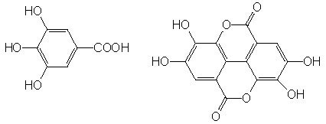

Figura 1. Estructura base de un tanino hidrolizable (Makkar, 2006)

Los TC, son polímeros resultantes de la condensación de Flavonoles-3 (polifenoles). Los flavonoles forman flavonoides que son componentes naturales de las plantas. Más de 4,000 flavonoides han sido aislados de plantas briofitas, pteridofitas, gimnospermas y angiospermas. La mayoría de las plantas vasculares contienen flavonoides (Aoki et al., 2000). Los flavonoides, se clasifican en diversas subclases como las chalconas, flavononas, flavones, dihidroflavones, flavonoles, antiocinidinas y proantocinidinas (unidades de catequinas que forman taninos condensados). Los flavonoides pueden sufrir modificaciones en su estructura, formando así otros compuestos como los isoflavones y neoflavones, dando origen a ambas partes de los flavonoides (figura 2). Los TC consisten en oligómeros de dos o más flavan-3-óles, tales como la catequina epicatequina o la correspondiente galocatequina. Dependiendo de su estructura química de la unidad monómerica, en particular del número de radicales hidroxilo, son clasificados en cuatro grupos, los dos más comunes son las procianidinas y prodelfinidinas (Makkar, 2006). La combinación de los grupos OH y H con los radicales de la molécula química, producen una gran variedad de estructuras químicas, que a su vez, afectan las propiedades físicas y biológicas de los TC (Min y Hart, 2002).

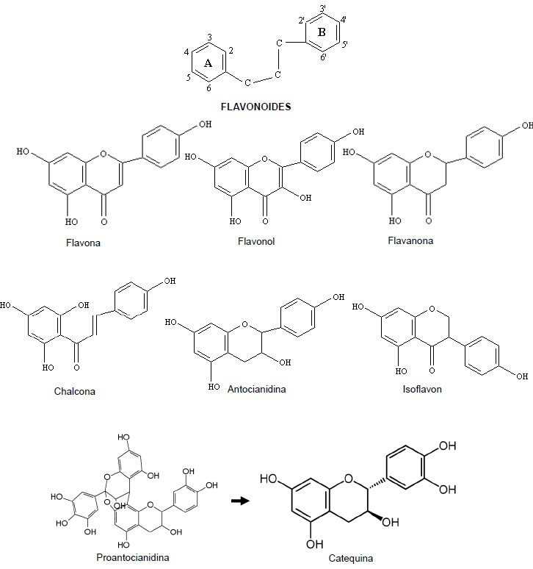

Figura 2. Estructura química de subclases de flavonoides biológicamente activos (Aoki et al., 2000)

Síntesis de los taninos condensados

La formación de los TC implica flavan-3,4-diols que son moléculas muy reactivas. Estos flavan- 3,4-diols pasan carbocationes que reaccionan sobre los carbonos nucleofílicos en la posición 8 ó 6 de un flavan-3-ol (Bruneton, 1999; Schofield et al., 2001). Biogenéticamente, los flavan-3-óls y los TC son parte de la vía metabólica de un fenilpropanoide (Weisshaar y Jenkins, 1998), que conducen igualmente a la síntesis de flavonoides (Mueller-Harvey y Mc Allan, 1992; Bruneton, 1999). Sin embargo, sí bien la biosíntesis de los flavonoides es conocida, las etapas de condensación y de polimerización de los TC aún nos son del todo bien definidas (Mueller-Harvey y Mc Allan, 1992; Hagerman, 2002). Los precursores de la síntesis de flavonoides son la fenilalanina y el acetato (Mueller-Harvey y Mc Allan, 1992). Las primeras etapas de la síntesis de los flavan-3-óls son comúnmente las antocianinas y tendrán lugar en el citoplasma, la maduración y polimerización de

los TC tendrá lugar en la vacuola (Figura 3) de las células vegetales (Aerts et al., 1999; Waghorn, 2008).

a
Malonil CoA
Coumaroil
CoA
Naringenina Chalcon
Lignina
Naringenina
Eriodictiol
Dihidroquercetin
a

Leucocianidina
Catequina
Antocianidina
Dimero
VACUOLA
Trimero
Antocianina
Taninos
condensados
CITOPLASMA

Figura 3. Síntesis de los taninos condensados, en las plantas (Aerts et al., 1999; Waghorn, 2008)

Proantocianidinas

Las proantocianidinas son polímeros de las unidades flavan-3-ol, con variaciones en su estructura que dependen del tipo de especie (Molan et al., 2003). Investigaciones recientes han demostrado que las proantocianidinas de diferentes forrajes pueden inhibir el crecimiento y división celular de los microorganismos del rumen con efectos adversos sobre la salud del animal, observándose un decremento en el consumo voluntario (Molan et al., 2001; Priolo et al., 2005). El efecto de las proantocianidinas depende de su concentración en la dieta.

Cuando el alimento contiene concentraciones entre 20-40 g/kg de MS en la dieta de los rumiantes se ha observado incrementos significativos sobre la eficiencia en la respuesta productiva (Nguyen et al., 2005). Se ha demostrado, que pequeñas cantidades de proanticianidinas incrementa la disponibilidad de proteína de sobrepaso en el intestino delgado (Min et al., 2003). Así mismo, cuando los niveles de proantocianidinas son mayores a 50 g/kg de MS, se observan efectos antinutricionales, (por ejemplo depresión en el consumo voluntario) y a nivel ruminal afectan el metabolismo de los nutrientes principalmente la degradación de la proteína (Nguyen et al., 2005). A esos niveles las proantocianidinas se ligan con altas cantidades de proteína en el rumen lo cual resulta una baja degradación y absorción de aminoácidos en el rumen, afectando el consumo voluntario del animal (Priolo et al., 2000).

Mecanismos adaptativos en los herbívoros que consumen plantas con metabolitos secundarios

En los herbívoros, se han desarrollado adaptaciones fisiológicas y etológicas que han permitido reducir el efecto perjudicial de los compuestos secundarios (Provenza et al., 1990; Provenza, 1995). Al mismo tiempo, su peculiaridad, tanto intraespecífica como interespecífica, ha provocado que estos animales reaccionen de forma diversa ante las dosis (Duncan et al., 1997) o compuestos tóxicos distintos (Cheeke y Palo, 1995).

Numerosas especies de animales silvestres o domésticos (rumiantes en pastoreo) basan su alimentación en plantas con un elevado contenido de taninos (arbustos, árboles) y prácticamente en todas ellas, se ha reportado que en la saliva se encuentran proteínas ricas en prolina (Robbins et al., 1987). Este tipo de proteínas muestran alta afinidad por los taninos formando complejos solubles tanino-proteína (Austin et al., 1989; Pérez- Maldonado et al., 1995), que, al contrario de los demás complejos tanino proteína, son estables en el rango de pH del aparato gastrointestinal (Austin et al., 1989), lo que contribuiría a anular el efecto adverso de los taninos en la palatabilidad y, por tanto, en la ingestión del alimento, y en el proceso digestivo subsiguiente (Robbins et al., 1991; Cheeke y Palo, 1995). Aunque la extensión e incidencia de las proteínas ricas en prolina en la defensa de los herbívoros frente a los taninos no parece estar muy clara (Mole et al., 1990), resulta indudable que la ingestión de plantas con altos contenidos en taninos desencadena cambios morfológicos y bioquímicos en las glándulas parótidas conducentes a la producción de dichas proteínas (Mehansho et al., 1992; Silanikove et al., 1996).

Las diferencias interespecíficas son claramente manifiestas en este terreno. Se cree, por ejemplo, que las cabras deben tener algún otro tipo complementario de mecanismo destoxificador de los taninos ya que no presentan ninguna consecuencia lesiva, a pesar de sus conocidos hábitos ramoneadores en arbustos y árboles con alto contenido en taninos y de no secretar, de modo específico, proteínas ricas en prolina en su saliva (Cheeke y Palo, 1995).

Un posible medio destoxificador sería el rumen, en el cual se ha identificado una cepa de la bacteria Selenomonas ruminantium subsp. ruminantium provista de enzimas con actividad tanino acilhidrolasa y, por ello, capaz de crecer en medios con ácido tánico o taninos condensados como única fuente de energía (Skene y Brooker, 1995), si bien, es probable que sea necesario un consorcio de microorganismos para metabolizar los taninos (Skene y Brooker, 1995). En efecto, el medio ruminal representa un lugar eficiente de destoxificación para un amplio rango de compuestos secundarios de las plantas (terpenos, fenoles, ácidos, etc), de modo que la toxicidad de las plantas consumidas por los rumiantes puede ser modificada significativamente después de los cambios químicos sufridos por los compuestos potencialmente tóxicos en el rumen (Duncan y Milne, 1992; Domínguez-Bello, 1996). La composición de la población microbiana del rumen es dinámica y puede diferir sensiblemente entre especies, entre poblaciones, a lo largo del tiempo, y como adaptación a la ingestión de determinados compuestos en la dieta. Esto puede, evidentemente, tener una importante influencia en la transformación de los compuestos secundarios y, por ende, en la toxicidad de los alimentos. De hecho, las diferencias interespecíficas en las reacciones metabólicas han sido señaladas como uno de los factores responsables de las diferencias interespecíficas en la selección y preferencia de la dieta (Kronberg y Walker, 1993).

Los nematodos gastrointestinales de los rumiantes (NGI)

Los nematodos gastrointestinales son gusanos que se encuentran extensamente distribuidos en una gran variedad de hábitats. Algunos tienen vida libre, otros son parásitos de plantas y de animales vertebrados o invertebrados. Los NGI de los animales domésticos, tienen gran importancia económica, debido a la frecuencia y elevada morbilidad con que se presentan en las diferentes especies. Generalmente tienen carácter crónico y la mayoría interfiere con un buen crecimiento (Quiroz, 2012).

Características morfológicas

La cutícula es una estructura acelular secretada por la capa de las células que están inmediatamente debajo (hipodermis). La cutícula está formada por varias capas cuyo número varía de acuerdo con la especie de que se trate; está compuesta de proteínas como la albumina, matricina, colágena, queratina y glicoproteínas.

La hipodermis es una delgada capa con cuatro engrosamientos tubulares, denominados cordón dorsal, dos laterales y uno ventral. Contiene células que secretan las capas de la cutícula.

El sistema muscular está formado por dos tipos de músculos especializados y no especializados o somáticos, estos ocupan una posición próxima a la hipodermis de las áreas entre los cordones, formando una sola capa de células que tienen un importante papel en los movimientos del cuerpo. Según la manera, aspecto y forma en que se agrupan estas células, los nematodos son polimiarios, meromiarios y holomiarios (Quiroz, 2012). .

Tracto digestivo

Está formado por estructura tubular e inicia por la apertura oral, situada en el extremo anterior del nemátodo. Puede presentar labios o no; los cuales, varían en número y posición según la especie. La boca es la primera parte del aparato digestivo, cápsula bocal o faringe. Tanto la boca como el esófago están cubiertos por una capa de cutícula (Quiroz, 2012).

Sistema nervioso

Lo integran los ganglios en la región del esófago con interconexiones que forman una serie de anillos alrededor del mismo y cordones nerviosos longitudinales en número de seis anteriores y cuatro posteriores que están intercomunicados. Tienen terminaciones nerviosas en las papilas, actuando como órganos sensoriales (Quiroz, 2012).

Aparato excretor

El aparato o sistema excretor tiene función osmoreguladora; está formado por canales laterales que se unen para formar un conducto excretor con una o dos glándulas excretoras.

Los nemátodos, parásitos del tubo digestivo en los rumiantes domésticos, comúnmente conocidos como estróngilos gastrointestinales, constituyen la mayor patología de estos animales en pastoreo. Estos nemátodos pertenecen a dos familias distintas del orden Strongylidea: Los Trihostrongyloidea (principales géneros: Haemonchus, Teladorsagia, Cooperia, Trichostrongylus y Nematodirus) y los Strongyloidea (género: Oesophagostomum) (Urquhart et al., 1996)

Cuadro 1. Principales especies de tricostrongilos de los rumiantes y su localización en el tubo digestivo.

Sub Familia Especies Localización en el hospedero
Hospederos

Haemonchinae Haemonchus contortus Abomaso Ovinos y caprinos
Haemonchus placei Bovinos
Haemonchus longistipes Dromedarios Trichostrongylinae Trichostrongylus colubriformis Intestino delgado Ovinos, caprinos y
bovinos
Trichostrongylus axei Abomaso Ovinos, caprinos,
bovinos, cerdos y caballos
Trichostrongylus vitrinus Intestino delgado Ovinos y caprinos
Trichostrongylus capricola Intestino delgado Ovinos y caprinos Ostertargiinae Teladorsagia circumcincta Abomaso Ovinos y caprinos
Ostertagia ostertagi Bovinos
Ostertagia occidentalis Ovinos
Ostertagia trifurcata Ovinos y caprinos Cooperiinae Cooperia curticei Intestino delgado Ovinos y caprinos
Cooperia oncophora Bovinos
Cooperia punctata Bovinos
Nematodirinae Nematodirus battus Intestino delgado Ovinos y bovinos
Nematodirus helvetianus Bovinos
Nematodirus spathiger Ovinos, caprinos y bovinos
Nematodirus fillicolis Ovinos y caprinos Oesophagostominae Oesophagostomum venulosum Ciego y colon Ovinos y caprinos Oesophagostomum columbianum Ovinos y caprinos
Oesophagostomum radiatum Bovinos y búfalos Chabertiiinae Chabertia ovina Colon Ovinos, bovinos y
caprinos

Urquhart et al., 1996

Los estróngilos gastrointestinales son las especies más importantes en los diversos órganos del sistema digestivo en los animales domésticos.

Los NGI tienen una distribución mundial con el predominio variable de especies según las grandes zonas climáticas. En zonas templadas los géneros de Trichostrongilos más frecuentes en los sistemas de producción de pequeños rumiantes son Telodorsagia spp: T. circumcincta, T. trifurcata (especies abomasales), Trichostrongylus spp: T. colubriformis, T. vitrinus, T capricola (especies abomasales o del intestino) y Cooperia spp: C. curticei, C. oncophora, C. punctata (especies intestinales) (Chartier y Reche, 1992; Gasnier et al., 1997; O´connor et al., 2006). Haemonchus contortus, que es la especie más patógena del abomaso, es menos frecuente en zonas templadas; en Francia, por ejemplo, aparece en aproximadamente el 40% de las unidades de producción de pequeños rumiantes (Chartier y Reche, 1992).

Lo inverso ocurre en zonas tropicales y subtropicales, donde H. contortus es la especie de mayor incidencia y prevalencia en los sistemas de producción ovinos y caprinos en pastoreo (Urquhart et al., 1996; O´connor et al., 2006, Arece et al., 2004). T colubriformis y O columbianum son regularmente encontradas en zonas calientes y húmedas (Arece et al., 2007).

Ciclo biológico

El ciclo biológico de los NGI (figura 4) de los rumiantes es monoxeno (posee un solo hospedero definitivo) y comprende dos fases: una libre en el medio exterior (fase exógena) y otra parasitaria en el hospedero (fase endógena) (Urquhart et al., 1996).
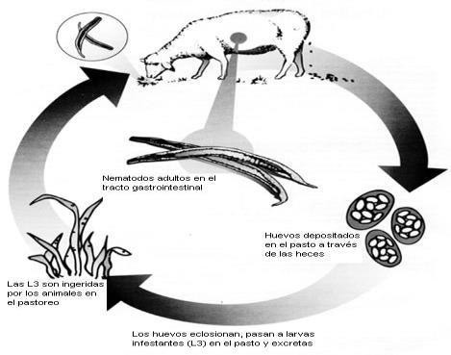

Figura 4. Representación esquemática del ciclo biológico de los estrongílidos gastrointestinales en pequeños rumiantes.

La fase de vida libre

Esta fase exógena del ciclo de vida de los NGI, se inicia por la eliminación de los huevecillos ovipositados por las hembras adultas, a través de las heces, al medio exterior. Este proceso asegura la contaminación de las praderas, las cuales en muchas ocasiones presentan condiciones climáticas favorables (temperatura mínima de 10°C; humedad relativa de 60%) para que los huevos embrionen y eclosionen liberando larvas del primer estadio (L1) (Euzéby, 1963; Smith y Sherman, 1994; Urquhart et al., 1996). Después de dos mudas sucesivas, las L1 evolucionan hasta la larva del tercer estadio o larva infestante (L3). Contrariamente a los huevos y las larvas L3, las L1 y L2 son poco resistentes a las condiciones adversas del medio ambiente. En zonas templadas y según las condiciones ambientales, las L3 pueden sobrevivir varios meses en las praderas (O´Connor et al., 2006). Al contrario, en zonas tropicales o subtropicales, la sobrevivencia de las L3 es menor pudiendo ser de algunas semanas debido al incremento de la actividad física favorecida por las elevadas temperaturas y humedad que agota sus reservas lipídicas (Urquhart et al., 1996; O´connor et al., 2006).

La fase parasitaria

Esta fase comienza después de la ingestión de las larvas L3 por el hospedero. La primera etapa de la invasión al tubo digestivo por las L3, corresponde a su desenvainamiento (pérdida de la vaina procedente de las L2). Este fenómeno marca la transición entre la vida libre y la vida parasitaria (Sommerville y Rogers, 1987; Hertzberg et al., 2002). Después del desenvainamiento, las L3 penetran en la mucosa de los órganos digestivos, para cambiar su estadío a larvas L4. Inmediatamente alcanzan el estado 5 (S5), también denominado estado pre-adulto o adulto juvenil. El paso del S5 al estado adulto corresponde a la adquisición de la madurez sexual. Después de la fecundación por los machos, las hembras ovipositan y se repite el ciclo (Euzéby, 1963).

La cronología del desarrollo de los estados parasitarios de los NGI difiere en función de la especie, de la importancia a la infestación o del hospedero (resistencia). El tiempo entre la ingestión de las L3 por el hospedero y la primera puesta de huevos por los adultos se denomina periodo prepatente. En general, este dura de 2 a 3 semanas por la mayor parte de las especies de los ovinos y caprinos. Puede durar hasta cinco semanas para ciertas especies de Strongyloidea de los bovinos, por ejemplo, Oesophagostomum radiatum (Urquhart et al., 1996).

En periodos invernales, en zonas templadas o durante un prolongado periodo seco en zonas tropicales, es muy frecuente que las larvas se enquisten dentro de la mucosa digestiva y entran en hipobiosis larvaria lo cual retarda su desarrollo. Estas larvas enquistadas continúan su evolución en la primavera o en los periodos lluviosos siguientes (Euzéby, 1963; Smith y Sherman, 1994). En este caso, la duración del periodo prepatente pasa de 3 semanas a 3 o 4 meses.

Biología de las larvas infestantes

En el pasto, las larvas L3 de los NGI poseen una vaina que es un vestigio de la cutícula de la L2. Por la presencia de esta vaina, las L3 son más resistentes a las condiciones exteriores (O´Connor et al., 2006). La sobrevivencia de las L3 depende de la especie de parásito, de las condiciones climáticas y del ambiente externo (O´Connor et al., 2006). En general, las L3 de H.contortus, sobreviven de 10 a 15 semanas en la primavera, mientras que durante el periodo seco y caluroso este periodo se acorta a 3 o 4 semanas. Los musgos y la materias fecales ofrecen condiciones óptimas para la sobrevivencia de las L3, por la creación de condiciones microclimáticas favorables (Rogers y Sommerville, 1963).

Además de los factores físicos, las larvas L3 son muy resistentes a los agentes químicos o biológicos. Sin embargo, estas larvas son presas o sustratos naturales de otros organismos bacterianos (Bacillus thuringiensis) o ciertos hongos calificados como nematófagos (Duddingtonia flagrans) (Larsen, 2000; Fontenot et al., 2003; Chandrawathani et al., 2004).

Las L3 son muy móviles y se desplazan horizontal y verticalmente sobre la hierba siguiendo un hidrotropismo positivo (en busca de la humedad), un fototropismo negativo (huyen fuertemente del a luz) y un geotropismo negativo (Euzéby, 1963; Rogers y Sommerville, 1963). Este movimiento favorece la ingestión de los animales de cantidad considerables de larvas y por tanto lograr la parasitación de los rumiantes. Sin embargo, estos movimientos constantes son perjudiciales para la sobrevivencia de las L3 ya que estas son incapaces de nutrirse, por lo que agotan sus reservas energéticas en esos movimientos (Rogers y Sommerville, 1963; O´Connor et al., 2006).

La infestación del hospedero por las L3 se inicia con el desenvainamiento. Este fenómeno ocurre en el órgano digestivo que le antecede. De este modo, las larvas L3 de las especies abomasales se desenvainan en el rumen, mientras que las especies intestinales en el abomaso (Rogers y Sommerville, 1963; Rahman y Collins, 1990). El desenvainamiento ocurre de 60-80minutos después de la ingestión de la larva infestante (Dakkak et al., 1981; Hertzberg et al., 2002).

Consecuencias de los estrongilosis gastrointestinales en los rumiantes

Las consecuencias de la infestación por estrongílidos gastrointestinales difieren según la tasa de infestación del hospedero. En general, las estrongilosis digestivas evolucionan de una forma crónica, de expresión subclínica y provoca serios daños económicos. En el caso de infestaciones masivas, el parasitismo de NGI puede mostrar signos clínicos visibles, conllevando en muchos casos a la muerte de los animales más susceptibles.

El grado de estas consecuencias depende de factores ligados al hospedero (especie, edad, estado fisiológico o nutricional) o a los parásitos (cantidad de parásitos, cantidad de otros parásitos en órganos del sistema digestivo), aunque el nivel de infestación (carga global parasitaria) sigue siendo el factor más importante.

Cuadro clínico de los estrongílidos gastrointestinales

La evolución generalmente crónica de las estrongilosis digestivas conducen a un deterioro del estado general de los animales que pueden conducir a la muerte si no son identificados y tratados oportunamente. Inicialmente, aparecen síntomas generales como pérdida del apetito, una emaciación progresiva, debilidad o signos de desnutrición (Urquhart et al., 1996).

Los signos de gastroenteritis son también acompañados de diarreas agudas, situación muy común en estas infestaciones parasitarias (Rahman y Collins, 1990). Los síntomas más específicos pueden ser constatados con las especies de nematodos presentes (Urquhart et al., 1996). Así, la especie hematófaga muestra signos de anemia visible y edemas submandibulares (Smith y Sherman, 1994; Urquhart et al., 1996). Se ha estimado que una oveja parasitada por 5000 Haemonchus pierde el equivalente a 250 mL de sangre al día (Urquhart et al., 1996).

Mecanismos fisiopatológicos y patogénicos

Los retrasos o síntomas observados en los animales zootécnicos infectados con los nematodos se explican por una combinación de varios trastornos de la fisiología digestivo. Si los principales procesos fisiopatológicos implicados frente a estas entidades han sido ampliamente estudiados, los mecanismos patogénicos en el origen de estos trastornos a menudo están mal descritos (Urquhart et al., 1996).

Impacto sobre las producciones

En términos económicos, los estrongílidos gastrointestinales son reconocidos a escala global como una de las primeras patologías de los rumiantes, debido a las pérdidas económicas que ellos ocasionan. En los sistemas productivos de pequeños rumiantes, la presencia de estos vermes perturba a la vez la cantidad y la calidad de sus producciones.

El parasitismo por los NGI son responsables de un retardo del crecimiento en los ovinos y cabritos jóvenes (Kyriazakis et al., 1996, Torres- Acosta, 1999) que se traducen en reducciones del peso de sacrificio de los animales, combinado con la disminución de la calidad de las canales y las carnes. En las hembras lecheras, las infestaciones por tricostrongilos gastrointestinales están regularmente asociadas con bajas en la producción de leche (Hoste y Chartier, 1993; Chartier y Hoste, 1994; Veneziano et al., 2007) y, a veces en alternaciones en su composición (Chartier y Hoste, 1994), sobre todo observado en los animales mejores productores de un rebaño.

Finalmente, múltiples estudios en el hemisferio Sur han mostrado que el parasitismo digestivo en los ovinos está asociado también a alteraciones de la calidad de la lana (Knox et al., 2006).

Efectos de los NGI sobre la fisiología digestiva

    - Disminución de la ingestión

En general, las infestaciones por los NGI están asociadas a una pérdida del apetito. Entonces, las infestaciones severas esta disminución del apetito puede llevar a una anorexia total (Urquhart et al., 1996; Hoste et al., 1997; Kahn y Díaz-Hernández, 2000; Knox et al., 2006). Sin embargo, los mecanismos patogénicos implicados siguen siendo poco identificados, aunque el posible papel de hormonas peptídicas secretadas por las células digestivas (por ejemplo, la gastrina, colecistoquinina) a veces se ha mencionado, pero rara vez confirmado (Symons y Hennessy, 1981; Fox et al., 1989).

Mala digestión y mala absorción

Los nematodos que parasitan los diversos órganos digestivos inducen las lesiones mayores en los epitelios. En el abomaso, la presencia de vermes está asociada a modificaciones de las glándulas

gástricas, incluyendo una menor densidad de células diferenciadas, especialmente las células que producen el ácido clorhídrico (HCl).

Las mayores alteraciones descritas en el intestino a escala tisular o celular son abrasiones de las vellosidades, con hiperplasia de las glándulas Lieberkühn y, una alteración severa (menor diferenciación) de los eritrocitos (Hoste et al., 1997).

Lógicamente, esas modificaciones estructurales poseen repercusiones funcionales notables sobre la digestión de los alimentos y la absorción de los nutrientes a los largo del tracto digestivo. En el estómago funcional de los rumiantes (abomaso), el parasitismo gastrointestinal provoca un aumento del pH gástrico dando lugar a una caída de la actividad de la pepsina, así como un agotamiento profundo de las actividades enzimáticas asociadas con enterocitos intestinales. La presencia de los vermes son el origen de las alteraciones de la permeabilidad de los epitelios y los trastornos del peristaltismo que reducen el tiempo de contacto entre las membranas mucosas y la quimo (Hoste et al., 1997).

La combinación de estos diversos procesos que afectan tanto las estructuras o funciones digestivas, explica los fenómenos de la mala digestión/absorción clásica que se describe en las infestaciones por NGI estrongílidos (Hoste et al., 1997; Coop y Kyriazakis, 2001; Knox et al., 2006).

Modificaciones y reorientaciones del metabolismo.

Mientras los efectos negativos del parasitismo en la ingestión y digestión de los alimentos aumentan, ocurre un cambio en la reorientación del metabolismo del hospedero (Hoste et al., 1997). La reducción de la ingestión y de la absorción resultan en una disminución nutrimentos. Paralelamente, la presencia de los parásitos aumentan las necesidades nutricionales de los hospederos para mantener la homeostasis sanguínea (en el caso de los vermes hematófagos) y la integridad de sus epitelios y mucosas digestivas y, también para desarrollar una respuesta inmunitaria efectiva (Fox, 1997; Kahn y Diaz-Hernandez, 2000; Coop y Kyriazakis, 2001). La conjugación de estos fenómenos, conducen a una demanda de nutrientes, especialmente proteínas para reparar las lesiones provocadas a nivel de los sitios de acción de los parásitos, en detrimento de los sitios habituales de síntesis de proteínas por los hospederos (glándula mamaria, folículo piloso, músculo), lo cual aumenta las pérdidas en producción.

Estas profundas perturbaciones del metabolismo energético y proteico contribuyen a mantener las pérdidas zootécnicas por las infestaciones parasitarias (Fox, 1997; Hoste et al., 1997). Además, Knox et al. (2006) sugirieron que el metabolismo del fósforo, del calcio y del hierro también se modifica por la presencia de los NGI.

Los mecanismos patogénicos

Las perturbaciones patofiosiológicas son el resultado de efectos puramente mecánicos asociados a los efectos de excreción-secreción de los nematodos.

Los efectos mecánicos

Las lesiones de la mucosa digestiva se deben en parte al efecto mecánico de los vermes, relacionado con su adhesión a los epitelios ocasionando daños a las estructuras anatómicas especializadas del hospedero (Hoste et al., 1997). Determinadas especies de Strongylidae (Chabertia ovina, por ejemplo), presentan una cápsula bucal bien desarrollada que le permite fijarse al epitelio digestivo (Euzéby, 1963; Urquhart et al., 1996).

Sin embargo, Trichostrongyloidae posee una cápsula bucal reducida. Sólo los hematófagos como H. contortus presentan una neoformación dental. Por otra parte, para las especies intestinales como Trichostrongylus o Cooperia spp., ha sido descrito un efecto abrasivo de su cutícula sobre los enterocitos (Durette-Desset, 1985; Hoste et al., 1997).

Efectos de los productos de excreción-secreción

La mayoría de los nematodos gastrointestinales liberan dentro de su ambiente productos de excreción-secreción (E/S). La naturaleza bioquímica de estos productos están dotados de propiedades enzimáticas (proteasas, acetil-colinoestearasas) (Rogers, 1982; Hoste et al., 1997; Yan et al., 2010), pero también glicoproteínas y monosacáridos, lípidos, prostanoides (Yatsuda et al., 2003; Garretson, 2007).

El papel de estos productos de E/S no está del todo claro, pero se sospecha de su participación en la instalación de las L3, su nutrición y la reproducción de los parásitos adultos en el hospedero (Huby et al., 1999; Hoste et al., 1995).

Algunas moléculas liberadas también afectan las mucosas del hospedero, participando en la génesis de las perturbaciones patofiosiológicas, y también contribuyen a mantener el equilibrio parásito- hospedero (Huby et al., 1999).

Estrategias del control integrado de nematodos gastrointestinales en pequeños rumiantes en sistemas de producción extensivos subtropicales

Control parasitario mediante la epizootiología

El parasitismo interno en los ovinos constituye una de las limitantes de mayor importancia en el desarrollo exitoso de la producción ovina. El primer paso para lograr un control parasitario está relacionado con el estudio de la epizootiología de los agentes etiológicos, y entre ellos el conocimiento de las especies que circulan en los rebaños. El empleo de la información epizootiológica, obtenida como resultado de una investigación dinámica en determinadas condiciones, constituye la piedra angular para el establecimiento de los planes de control parasitario (Arece, 2007). Sin embargo se debe de considerar que los NGI, aun siendo del mismo género presentan diferente comportamiento, por ejemplo, en el caso de los estrongílidos gastrointestinales, su ciclo biológico difiere al del Dictyocaulus viviparus, ya que los estadios infestantes logran sobrevivir mucho más tiempo en el pasto, incluso en condiciones adversas.

El control parasitario en los rebaños ovinos se realiza de forma arbitraria y en la mayoría de las situaciones, de manera indiscriminada, con la consecuente respuesta de los parásitos a estos errores: la aparición de la resistencia a los antiparasitarios (Arece, 2004; Gonzales, 2006).

El primer paso para el diseño correcto de un plan de control parasitario es el conocimiento de las especies de parásitos que circulan en el rebaño, lo que permitirá dirigir los tratamientos de forma racional. Las especies de parásitos presentan un determinado comportamiento, como resultado de la existencia de diferentes fenómenos de lucha de contrarios: el parásito por sobrevivir, el animal por expulsarlo. De este modo se establecen relaciones entre ellos, que en función de determinadas condiciones fisiológicas, nutricionales o de naturaleza multifactorial, hacen que desaparezca el equilibrio teórico existente entre huésped y parásito.

Es reconocido que los animales jóvenes son más susceptibles a la infestación por parásitos, ya que poseen un sistema inmunológico con un desarrollo insuficiente para modular la infestación parasitaria. El fenómeno parasitario es de naturaleza compleja y la coexistencia de diferentes factores, entre ellos los relacionados con el manejo, parece definir el futuro de la infestación. En este sentido, en unidades de producción donde se aplica el sistema de amamantamiento y pastoreo restringido, la infestación parasitaria en las crías disminuye, con la consiguiente disminución de la mortalidad en dicha categoría (Arece, 2007).

A nivel práctico existen diferentes metodologías para diagnosticar animales con parásitos dentro de los cuales destaca la prueba FAMACHA®, una carta que mide la coloración de la mucosa ocular de los ovinos y caprinos, dicha carta consta de 5 niveles de coloración (figura 5), donde 1 y 2 indica que el animal se encuentra libre de NGI, 3 nos indica que el animal podría desparasitarse, valorando la condición corporal y peso del animal, 4 y 5 indica que se debe desparasitar inmediatamente. Se ha comprobado que esta prueba FAMACHA® es confiable siempre y cuando sean tomados en cuenta otros factores a medir, tales como la condición corporal, estado fisiológico y edad del animal (figura 6). Así mismo en el laboratorio mediante el conteo fecal de huevecillos (CFH), volumen celular aglomerado (VCA) y conteo de eosinófilos, se puede diagnosticar eficazmente la presencia de NGI, dado que la mayoría son gusanos hematófagos; es decir son consumidores de sangre, de ahí que es necesario hacer dichas pruebas en el laboratorio.

La estrategia del tratamiento químico selectivo sobre la base del método FAMACHA© ha mostrado excelentes resultados en diferentes países (Kaplan et al., 2004; Mahieu et al., 2007; Van Wyk, 2002). Su principio radica en la identificación de animales anémicos como resultado de la infestación por Haemonchus contortus (estrongílido altamente hematófago) lo cual se realiza con la ayuda de una carta de colores FAMACHA. El tratamiento selectivo no sólo reduce el número de animales a tratar con el consecuente ahorro de medicamentos, sino que además permite, de forma indirecta, prolongar la eficacia de los medicamentos por incrementarse la población larvaria en “refugio” (población larvaria de parásitos en el pasto que no está en contacto con el medicamento) (Kenyon et al., 2009).

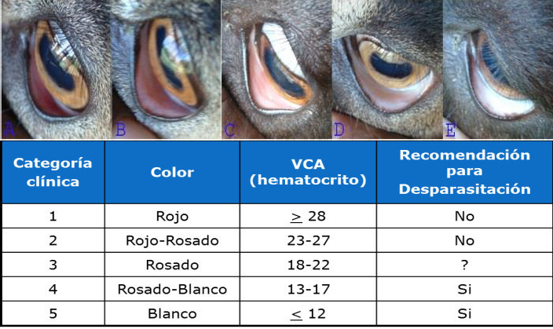
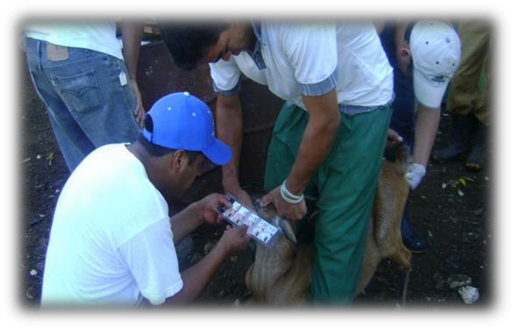Examen microscópico de las heces
Figura 5. Escala utilizada para diagnosticar el grado de anemia debido a los nematodos gastrointestinales

Figura 6. Uso adecuado de la carta Famacha para diagnosticar a los animales que necesitan despasrasitarse

El análisis coprológico es un método de diagnóstico práctico y barato que normalmente se realiza in vivo (García-Romero et al., 2005); sin embargo, tiene el inconveniente de que la eliminación de formas parásitas en las heces no siempre se corresponde con el nivel de infestación del animal y, por tanto, no indica de una forma fiable la intensidad de parasitación.
Maceración con agua saturada en sal
Colecta de heces (10 g)
Pesado
de
muestra (3 g)

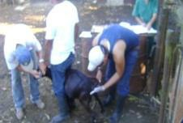
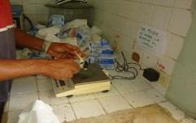
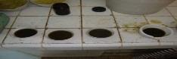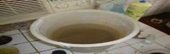

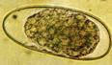
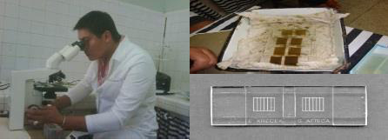
Figura 7. Esquema para conteo fecal de huevecillos de nematodos gastrointestinales
Conteo de huevos (Mc Master)
Cálculos
El conteo fecal de huevos (CFH) se determina multiplicando la cantidad de huevecillos

En todo el mundo el conteo fecal de huevos (CFH) es el indicador más empleado para el estudio de las parasitosis gastrointestinales en rumiantes (Rossanigo y Gruner, 1994). Obviamente esto se justifica, entre otras razones, porque es una variable de baja exigencia tecnológica. La técnica de McMaster es el método cuantitativo de mayor difusión y empleo en el mundo. Su principio físico es

que se cuentan los huevos que aparecen en las áreas rayadas de la cámara de McMaster y se estima el número de huevos contenidos en un gramo de heces (figura 7), mediante un algoritmo matemático que se basa en la cantidad de heces utilizadas, el volumen de solución salina y las características de la cámara (Arece et al., 2002). Estos autores emplearon 3 g de heces, 42 mL de solución salina (d= 1 200g/L) y en estas condiciones cada huevo encontrado equivale a 50 huevos por gramo de heces.

Papel de los factores zootécnicos en las parasitosis y su control

Los factores zootécnicos tienen un papel de primer orden en el comportamiento de la incidencia e intensidad de invasión parasitaria. Las características de las instalaciones y el área destinada a la explotación pecuaria, el tipo y la forma de alimentación, el sistema de crianza y las medidas higiénicas, ejercen una influencia decisiva en la conformación del cuadro parasitológico de cualquier rebaño (Van Houtert et al., 1995).

En especial, la alimentación contribuye significativamente en este proceso, por ser la vía oral el principal acceso de los estadios infestantes al organismo. El tipo y la forma de alimentación tienen, por lo tanto, una especial importancia, aún más cuando el pasto es la base alimenticia del ganado en los países tropicales. Los forrajes también pueden constituir una fuente de infestación si provienen de áreas que han sido fertilizadas con excretas o residuales contaminados por estos parásitos (Van Houtert et al., 1995).

Muchos autores le han brindado atención a la relación alimentación-parasitismo y resaltan su importancia para crear en los animales una inmunidad que les permita enfrentar estas helmintiasis. En este contexto, según Van Houtert et al. (1995) y Coop y Kyriazakis (2001), la nutrición de los animales, en especial las proteínas, las vitaminas y los minerales, son considerados como los factores que más influyen en la relación huésped-parásito, donde una alimentación adecuada disminuye la susceptibilidad y prevalencia de las infestaciones en los hospederos y aumenta la resistencia, con respuestas inmunológicas adecuadas contra estas parasitosis.

Otro de los factores importantes que se deben tener en cuenta, es el manejo de los pastizales. El pastoreo rotacional contribuye a la disminución de la infestación parasitaria en los pastos; sin embargo, un comportamiento diferente ocurre en el pastoreo permanente (Thamsborg et al., 1999). En este contexto, Stromberg y Gasbarre (2006) aseguran que la rotación de pasturas con largos períodos de descanso disminuye la infestación por estos parásitos, ya que el pastoreo rotacional

intensivo, con menos de 28 días de reposo, obliga al ganado a consumir todo el forraje disponible cercano a las excretas.

El pastoreo alterno y el mixto (bovino-ovino y de bovinos jóvenes y adultos) también han sido señalados como excelentes alternativas de manejo que han contribuido a la disminución de la infestación parasitaria en los animales y en el pasto (Waller, 1997). Sin embargo, Arece et al. (2004) afirma que el pastoreo mixto es mucho más eficaz para el control de los nematodos internos, ya que este tipo de asociación disminuye de forma considerable las infestaciones por Haemonchus sp.

Métodos alternativos al uso de los antihelmínticos (AHs)

El conocimiento del creciente desarrollo de resistencia a las drogas AHs de síntesis, los investigadores están enfocados en reactualizar y desarrollar métodos alternativos de lucha contra los NGI. Estos métodos se apoyan en tres principios generales de prevención y tratamiento dirigidos a:
1) Reducir el origen o fuentes de contaminación, 2) Amentar la resistencia de los hospederos y, 3) Eliminar los parásitos (Torres-Acosta y Hoste, 2008).

Reducir las fuentes de contaminación de los animales

El objetivo de este método está dirigido a bloquear el ciclo biológico de los NGI y su importancia se manifiesta en las larvas del tercer estadio (L3) o larvas infestantes en el medio exterior (reducción de la infestación de las áreas de pastoreo), a fin de limitar al máximo los riesgos de contacto entre las L3 y los hospederos susceptibles (Hoste et al., 1997; Heckendorn, 2007). Estos objetivos se pueden lograr mediante dos métodos principales (Barger, 1999; Pomroy, 2006):

      - La prevención. Consiste en llevar los animales sanos, libres de parásitos a áreas de pastoreo no contaminadas, como por ejemplo áreas post cosechas o áreas marginales como guardarrayas de áreas cañeras u otro tipo de cultivo como los sistemas silvícolas
      - La evasión. Se trata de la transferencia de animales tratados con AHs de praderas contaminadas a áreas de pastoreo de baja carga parasitaria como las mencionadas anteriormente.

Estos principios de prevención o de evasión suponen la disponibilidad de áreas de pastoreo libres de parásitos o de bajos niveles de infestación. Un medio para tener este tipo de praderas es tener

prolongados periodos de reposo que permita la muerte natural de las L3 presentes en la hierba antes que los animales retornen a la misma parcela (Hoste et al., 2004; Pomroy, 2006; Legarto y Leclerc, 2007). Este proceso adquiere mayor importancia en las zonas tropicales en donde la duración media de las L3 es más reducida (alrededor de dos meses) comparado con climas templados (vida promedio de 6 a 12 meses) (Hoste et al., 1999; Barger et al., 1990; Mahieu et al., 2007).

      - La dilución que va dirigida a reducir el riesgo de infestación por las L3 en disminución de su concentración en el pastoreo.

La dilución de la infestación del pastoreo puede ser considerado con lograr una disminución de la densidad de animales (Ettet et al., 2000). Sin embargo, la mezcla de animales susceptibles y resistentes según criterios como la edad, el pastoreo mixto, alternado o simultaneo, entre dos especies de hospederos que muestren diferencias de especificidad hospedadora para los NGI (Niezen et al., 1996; Barger, 1999; Waller y Thamsborg, 2004; Mahieu et al., 2007; Hoste et al., 2010).

Por otro lado, una reducción activa de la infestación parasitaria puede ser obtenida a través del uso de métodos químicos, pero también físicas (explotación de pastoreos de áreas pos cosechas (Hoste et al., 2004; Hounzangbe-Adote, 2004). También se pueden usar medios de lucha biológicos en los que la mayoría de los estudios se han concentrado en las propiedades nematófagas de determinados hongos microscópicos (ej. Duddingtonia flagrans) que capturan las L3 entre su micelio, favoreciendo así la contaminación de las áreas de pastoreo (Niezen et al., 1996; Thamsborg et al., 1999; Waller y Thamsborg, 2004).

Mejorar la resistencia de los hospederos

Hasta la fecha se ha enfatizado en tres estrategias fundamentales dirigidas a mejorar la resistencia (natural o adquirida) de los hospederos, 1) El desarrollo de vacunas, 2) La selección de animales resistentes a los NGI y, 3) Mejora de la nutrición del hospedero.

La vacunación

El principio del a vacunación consiste en poner en contacto preventivo al hospedero con dosis de antígenos parasitarios para estimular sus defensas inmunitarias y así protegerlos de las infestaciones futuras por los NGI (Waller y Thamsborg, 2004; Jackson y Miller, 2006).

El concepto dirigido a encontrar vacunas eficaces para el control de los NGI en rumiantes no es una tarea reciente, sino que desde el año 1960 se desarrollaron para validar el empleo de L3 irradiadas de H.contortus y de T. colubriformis para proteger los animales (Mulligan et al., 1989). Posteriormente aparecen estudios más recientes destinados a aislar antígenos de tejidos específicos del tubo digestivo de los NGI (Knox et al., 2005; Smith y Zarlenga, 2006; Smith 2008).

La selección de animales genéticamente resistentes

La selección de animales resistentes a los NGI es un enfoque que ha sido acogido fuertemente en el hemisferio Sur para reducir el empleo de AHs sintéticos (Windon, 1996; Baker et al., 1998; Pomroy, 2006), y se basa en la selección de los animales más resistentes; este concepto se ha desarrollado incluso entre razas.

Un proceso consistente de selección aplicado durante varios años debe conduciría a una teoría de reducción de infestación en los hospederos y una disminución progresiva de la disminución de las áreas de pastoreo (Windon, 1996; Baker et al., 1998).

Plantas con propiedades antihelmínticas

En la mayoría de los continentes, fundamentalmente en países en vías de desarrollo, la medicina tradicional se basa en el conocimiento empírico del uso de plantas (etnomedicina veterinaria) y es ampliamente difundida (Hounzangbe-Adote, 2004; Githiori et al., 2006). Por otro lado, en los países desarrollados apuestan por una agricultura sostenible y biológica, que logren reducir los residuos químicos en los alimentos de origen animal (Waller y Thamsborg, 2004).

Otro aspecto a considerar en el empleo de métodos alternativos de control parasitario es la reducción de la presión de selección al minimizar su uso pues presentan ventajas comparativas como 1) la disponibilidad de recursos de este tipo, 2) la ausencia actual de resistencia a los compuestos activos y, 3) escasa disponibilidad de antiparasitarios de calidad en los países en desarrollo.

Las plantas pueden funcionar ya sea como remedios con preparaciones a base de ellas, o de acuerdo con el concepto más innovador de las plantas como operadores nutracéuticos, a menudo como forraje.

Las preparaciones fitoterapéuticas a base de plantas son por lo general preparadas con mezclas complejas de compuestos activos, que se brindan para tratar los animales infestados por un periodo corto. Los nutracéuticos se definen como una planta que es consumida por los animales y brinda ventajas tanto sobre la salud de los animales como en su nutrición en su sentido estricto (Waller et al., 2001). Su incorporación en la ración, por periodos más prolongados (de varios días a un mes) es generalmente concebido con fines preventivos.

Los estudios sobre el efecto de las plantas con propiedades antiparasitarias han permitido confirmar el interés potencial del ajo (Allium sativa), de saifoin (Onobrychis viciifolia), papaya (Carica papaya), hoja de yuca (Manihot sculenta), o algunas arbóreas tropicales como Leucaena (Leucaena leucocephala, Lysiloma latisiliquum, Pithecellobium dulce y Lysiloma acapulcensis, entre otras), (Paolini et al., 2004; Hounzangbe-Adote et al., 2005; Githiori et al., 2006; Marie-Magdeleine, 2010; Brunet et al., 2008; Olmedo et al., 2013).

El empleo potencial de las plantas con principios bioactivos presenta también sus limitantes. La primera de ella resulta la escasez de información científica sobre los compuestos activos, su modo de acción y los factores que influyen en su efectividad. Otro elemento es la toxicidad eventual en los animales de algunas especies y la adecuada posología para encontrar su efecto benéfico (Waller et al., 2001; Waller, 2004; Githiori et al., 2005)

Sin embargo, debido a la su explotación como forrajes, los efectos nutracéuticos a menudo se consideran de bajo riesgo tóxico. La variabilidad inherente de las plantas de acuerdo a las condiciones ambientales o de crecimiento en función de las especies o variedades utilizadas deben también ser consideradas y estudiadas a fin de estandarizar los mejores tratamientos fitoterapéuticos, de acuerdo a la planta, las condiciones climáticas y las prácticas de crianza de los animales (Rochfort et al., 2008). Una última limitación es el riesgo ecológico posible. Los casos de sobre-explotación de las plantas por sus propiedades medicinales ya han sido reportadas con un impacto ambiental relacionada con el riesgo de extinción de las especies de plantas o de ecotipos de interés en ciertas regiones (Hounzangbe-Adote, 2004).

La naturaleza de las moléculas activas de estas plantas es a menudo mal identificado, aunque un metabolito principal por lo general es mencionado. Generalmente se sospecha de moléculas que pertenecen a clases de diferentes proteasas (Stepek et al., 2004), como los alcaloides (Githiori et al., 2006), saponinas (Deepak et al., 2002), o polifenoles o taninos condensados (Paolini et al, 2003; Barrau et al., 2005).

Por citar algunos ejemplos, Chagas et al. (2008) demostraron, en ovejas como los alcaloides son responsables del efecto antihelmíntico del árbol del Neem (Azadirachta indica). Las Lactonas sesquiterpenos se sospecha sean los responsables de las propiedades antiparasitaria de achicoria (Cychorium intybus) (Marley et al., 2003, 2006). Por su parte, Githiori et al. (2006) informaron que los compuestos responsables de la actividad antiparasitaria de Calotropis procera y Terminalia glaucescens parecen ser alcaloides y antraquinonas, respectivamente.

En la temática del uso de plantas con propiedades antiparasitarias en los últimos 20 años se ha puesto de manifiesto que la explotación de las propiedades bioactivas de las plantas antiparasitarias son una alternativa válida para el empleo de los AHs sintéticos (Niezen et al., 1996; Kahn y Díaz Hernández, 2000; Githiori et al., 2006; Hoste et al., 2006; Ketzis et al., 2006). En particular, los resultados más alentadores se presentan en el valor potencial de las plantas, incluidas las leguminosas, ricas en taninos condensados.

JUSTIFICACIÓN

El uso de plantas arbóreas con propiedades nutracéuticas en animales es un tema relativamente nuevo el cual consiste en utilizar sus metabolitos secundarios, con la finalidad de mejorar la producción y salud animal. Las plantas o sus extractos han sido usadas durante siglos en medicina veterinaria, tanto de forma interna como externa para el tratamiento de diversas patologías. Las plantas elaboran una multitud de moléculas orgánicas (glúcidos, lípidos, ácidos, sustancias pépticas, saponinas, alcaloides, polifenoles, terpenos, esteroides, vitaminas y elementos minerales). Estos metabolitos son necesarios para su funcionamiento y para su relación con el medio externo.

Entre ellos, los metabolitos secundarios (saponinas, alcaloides, polifenoles, terpenos, esteroides, ácidos y aminas no proteicas, glucósidos cianogénicos, y otros heterósidos) son como su denominación lo indica: compuestos que no son estrictamente indispensables para las funciones principales de la planta. Estos metabolitos secundarios son actualmente asociados a la defensa de la planta, denotándose entre las principales funcionales: la defensa contra los insectos herbívoros, microorganismos (bacterias, hongos y virus), contra otras plantas en la competencia por los nutrientes y la luz, la protección contra los efectos nefastos de los rayos ultra violetas, entre otros (Fraenkel, 1969; Wink, 1988).

Dentro de los principales metabolitos secundarios a los cuales se le atribuyen efectos antiparasitarios aparecen los taninos condensados libres (Wolstenholme et al., 2004). El Tepehuaje (L. acapulcensis), es una leguminosa arbórea con elevados niveles de este metabolito (Camacho et al., 2010), lo cual pudiera constituir una planta con potencial para el control parasitario; esta hipótesis alcanza mayor magnitud ya que los TC presentes en ella no necesitan ser desactivados (adición de propilen-glicol o NaOH) al ser adicionados en forma de extracto acuoso en pequeños rumiantes (Olmedo et al., 2013).

Otras plantas que en algunas zonas del país constituyen una alternativa para la alimentación animal son el Huaje (Leucaena leucocephala), Pinzan (Pithecellobium dulce), Cocohuite (Gliricidia sepium), Guazima (Guazuma umifolia), Parota (Enterolobium cyclocarpum) y Huizache (Acacia farnesiana).

HIPÓTESIS

- La adición de extractos acuosos de Lysiloma acapulcensis y Pithecellobium dulce tienen acción antihelmíntica sobre nematodos gastrointestinales (NIG) presentes en los ovinos.
- El uso de extracto acuoso de Lysiloma acapulcensis tiene efectos positivos en la digestibilidad y parámetros de fermentación de los nutrientes de una dieta basal para ovinos.

OBJETIVOS

- Determinar in vitro el efecto de los extractos acuosos de Lysiloma acapulcensis y Pithecellobium dulce en la eclosión de huevos, desarrollo y migración larvaria de nematodos gastrointestinales de ovinos.

- Determinar el efecto del extracto acuoso de Lysiloma en la degradabilidad, digestibilidad y parámetros de fermentación en ovinos.

MATERIALES Y METODOS

  - EXPERIMENTO 1

Efecto in vitro de la actividad antihelmíntica de los extractos Lysiloma acapulcensis y Pithecellobium dulce sobre la eclosión de huevecillos y desarrollo larvario de Haemonchus contortus.

Zona de estudio

Este estudio se llevó cabo en las instalaciones del laboratorio de bromatología del Centro Universitario UAEM - Temascaltepec, este lugar presenta una altura media sobre el nivel del mar de 1740 m, con un clima del tipo cálido sub-húmedo con presencia de lluvias en verano (Aw).

Preparación de los extractos

Los extractos de Lysiloma acapulcensis y Pithecellobium dulce se obtuvieron de árboles de la zona sur del Estado de México colectados al azar (49 árboles, considerando 7 repeticiones verdaderas. Se colectaron hojas frescas (jóvenes y maduras), se almacenaron y trasladaron en refrigeración para evitar cambios en su composición (FAO, 2000).

Los extractos se prepararon mediante la metodología propuesta por Salem et al. (2006). Las hojas se secaron a 45°C mediante una estufa de aire forzado, posteriormente se molieron y se prepararon los extractos, utilizando como solvente PBS (pH 7.0) (10 g de hojas: 100 ml de PBS), y se incubaron en baño maría a temperatura ambiente (23°C) durante 48 horas y se liofilizaron.

Análisis químico proximal (AQP) y determinación de taninos condensados.

A las muestras liofilizadas se les se realizó un AQP por triplicado y por unidad experimental (árbol) así como la concentración de taninos condesados y su fraccionamiento.

Para determinación de materia orgánica (MO) y proteína cruda (PC) fueron mediante los procedimientos del AOAC (1990). Las fracciones de fibra detergente neutro (FDN) y fibra detergente acido (FDA) de determinaron por los métodos de Van Soest et al. (1991).

Así mismo se calcularon: el total de taninos condensados (TTC) se analizaron mediante el método de butanol-HCl (Terril et al., 1992), con las modificaciones de López et al. (2004), utilizando como

patrones internos al Lysiloma acapulcensis. Los análisis de taninos libres (TL) se determinaron por el método de Porter et al. (1986), la purificación de taninos se realizó con Sephadex LH-20 como lo describen Asquith y Butler (1985), con las modificaciones realizadas por Hedqvist et al. (2000).

Tratamientos y diseño experimental.

Para determinar el efecto de cada planta en las fases exógenas de nematodos gastrointestinales de ovinos se evaluaron tres concentraciones de cada extracto liofilizado (0.0, 12.5, 25 y 50 mg/ mL). Estos se disolvieron en PBS (pH 7.0) y este se empleó como control negativo. Adicionalmente se utilizó Levamisol y Albendazol como control positivo según ensayo. Todas las investigaciones in vitro se diseñaron sobre la base de un diseño completamente aleatorizado.

Prueba de eclosión de huevos (PEH).

Se empleó una modificación de la técnica propuesta por Marie-Magdeleine et al. (2010). Para ello se utilizaron nueve tratamientos que corresponden a las tres concentraciones para P. dulce (PD-500, PD-250 y PD-125), L. acapulcensis (LA-500, LA 250 y LA 125), solución PBS (control negativo, solvente de los extractos), Albendazol 1% (ABZ, control positivo) y Dimetilsulfóxido, DMSO (control negativo, solvente del ABZ).

Se colectaron huevos de estrongílidos de un animal donante infestado artificialmente con una mezcla de estrongílidos gastrointestinales (95% de Haemonchus contortus, 2% de Trichostrogylus colubriformis y 3% de Oesophagostomum columbianum) y, se depositaron en placas de cultivo celular de 24 pocillos para ser enfrentados con los tratamientos experimentales con seis réplicas por tratamiento. Se incubaron por 48 h y transcurrido ese tiempo se detuvo la eclosión con 100 µ L de solución de Lugol. Se contaron larvas y huevos en 20 alícuotas de 10 µ L, y se determinó el porcentaje de eclosión.

Prueba de desarrollo larvario (PDL)

Se empleó la modificación realizada por Assis et al. (2003) a la técnica propuesta por Hubert y Kerboeuf (1992). Se emplearon los mismos tratamientos experimentales y diseño que en la PEH. Su principio se basa en exponer las soluciones a evaluar en huevos eclosionados para evaluar el efecto en el desarrollo de las larvas desde estadios L1/L2 hacia L3 o larvas infestantes. Se obtuvieron las L1/L2 a través del procedimiento descrito para PEH y se alimentaron a las 48 h con una solución nutritiva a base de jugo de heces y Anfotericina B. A las 48h se aplicaron las soluciones a evaluar y

transcurridos 8 días se detuvo el proceso de muda con 100 µ L de solución de Lugol. Se contaron las L1/L2 y las L3 y se determinó el porcentaje de las larvas infestivas.

Prueba de migración larvaria (PML).

El principio de esta prueba consiste en enfrentar las larvas del tercer estadio (L3) obtenidas mediante coprocultivos (Roberts y O´Sullivan, 1952) a las tres concentraciones de los extractos, un control positivo (PBS) y uno negativo a base de Levamisol (LV) en tres concentraciones (LV-500, LV-250 y LV-125). Para ello se empleó el método descrito por Marie-Magdeleine et al. (2010) que consiste en enfrentar una cantidad conocida des larvas L3 a las soluciones por 2 horas en un tubo de ensayo Falcon® cónico y, después de sucesivos lavados con PBS ponerlas a migrar a través de un tamiz de 20 µ m en un dispositivo preparado para este fin. Posteriormente se determina la cantidad de larvas migradas y se calcula el porcentaje de migración.

Análisis de los datos

Para el análisis de los datos, primero fueron transformados ( después fueron analizados por un diseño completamente al azar, utilizando un modelo lineal general (PROC GLM), mediante el paquete estadístico SAS (2006) y para la comparación de medias se usó el procedimiento Tukey a un nivel de significación de p<0.05.

EXPERIMENTO 2.

    - Efecto del extracto de Lysiloma acapulcensis sobre la digestibilidad de los nutrientes y parámetros de fermentación en ovinos.

Zona de estudio

Este estudio se realizó en el laboratorio de bromatología y parasitología del Centro Universitario UAEM Temascaltepec y en el área metabólica de la posta zootécnica del mismo centro.

Preparación de los extractos

Los extractos de Lysiloma acapulcensis se obtuvieron de árboles de la zona sur del Estado de México colectados al azar (49 árboles, considerando 7 repeticiones verdaderas). Se colectaron hojas frescas (jóvenes y maduras), se almacenaron y trasladaron en refrigeración para evitar cambios en su composición (FAO, 2000).

Los extractos se prepararon mediante la metodología propuesta por Salem et al.(2006). Las hojas se secaron a 45°C mediante una estufa de aire forzado, posteriormente se molieron y se prepararon los extractos, utilizando como solvente agua destilada (10 g de hojas: 100 ml de agua) y se incubaron en baño maría a temperatura ambiente (23°C) durante 48 horas, posteriormente se sometieron a un proceso de liofilización.

Tratamientos

Los tratamientos de los extractos fueron: 0.0, 2.5, 5.0 y 7.5 g de TCL/kg MS. En el ensayo in vitro las dosis se ajustaron al sustrato que se incubo y se aplicaron en forma liofilizada diluida en agua destilada, para el caso del ensayo in vivo los extractos fueron aplicados directamente en el rumen de forma liofilizada, dividiendo las dosis de cada tratamiento correspondiente en tres aplicaciones (antes de alimentar a los animales) en horarios de 7:00, 13:00 y 19:00 horas. Para ambos ensayos se utilizó una dieta base (Cuadro 3), para ovinos en crecimiento con base a las recomendaciones del NRC (2007) para pequeños rumiantes.

    - Experimento in vitro

Este experimento fue realizado mediante la técnica de producción de gas siguiendo la metodología propuesta por Theodorou et al. (1994). El líquido ruminal se obtuvo del rumen de cuatro ovinos fistulados. Una vez colectado el líquido, fue llevado al laboratorio donde se gasificó con CO2. Para iniciar la incubación se mezcló el líquido ruminal (10 ml) y el medio nutritivo (90 ml), en botellas de 160 ml que contenían 1 gramo de sustrato. Se utilizaron 12 botellas por tratamiento y tres blancos, tomando mediciones de gas por un periodo de 96 h. y fueron depositadas en una incubadora a 39 ºC. El volumen de gas producido fue tomado durante las 2, 4, 6, 8, 10, 12, 15, 19,
24, 48, 72 y 96 h con un transductor de presión (EXTECH, Modelo 407910) .

Degradabilidad de la materia seca, cinética de degradación y parámetros de fermentación

Los cálculos para determinar la degradabilidad de la materia seca y orgánica (DIVMS y DVMO), fueron determinados de forma gravimétrica (sustrato incubado menos sustrato degradado). La cinética de producción de gas fue estimada utilizando el modelo de France et al. (2000), para la transformación de la base de datos de PSI a ml/g MS, se usó el modelo NLIN (SAS, 2006). La energía metabolizable (EM) fue calculada por el modelo de Menke y Steingass (1988). Los ácidos grasos de cadena corta (AGCC), se calcularon por la fórmula de Getachew et al. (2002).

    - Experimento in vivo

Animales y tratamientos

Para la determinación de la digestibilidad in vivo se utilizó una dieta base (cuadro 2) más los extractos. Se utilizaron 4 ovinos fistulados en rumen, por un tiempo de 60 días divididos en 4 periodos, los animales fueron previamente adaptados por 15 días alimentados con una dieta basal
similar a la que se usó durante la fase colectaron las muestras de heces y liquido | experimental. ruminal. | En cada periodo, | los | últimos 5 | días | se
Cuadro 2. Dieta basal en base seca*
 |  | Tratamientos
% de inclusión T0 | T1 | T2 |  | T3
H. maíz 15.00 | 15.00 | 15.00 |  | 15.00
H. avena 15.00 | 15.00 | 15.00 |  | 15.00
Maíz 40.65 | 40.65 | 40.65 |  | 40.65
Salvado 12.00 | 12.00 | 12.00 |  | 12.00
Soya 5.00 | 5.00 | 5.00 |  | 5.00
Melaza 10.36 | 10.36 | 10.36 |  | 10.36
Urea 0.50 | 0.50 | 0.50 |  | 0.50
2Premezcla 1.49 | 1.49 | 1.49 |  | 1.49
Tanino condesado 0 | 2.5 | 5.0 |  | 7.5
libre/día (TCL)

*Proteína cruda= 15.06; EM= 2.59
1 Consumo voluntario de 2.5 kg para ovinos con un peso promedio de 60 kg
2 Calcio (18.66 %); Fosforo (9.66 %); Sodio (2.73 %); Potasio (15.33%); Magnesio (2.63 %); Azufre (8 %);
Cobalto (3.66 ppm); Yodo (15.33 ppm); Hierro (1733.33 ppm); Manganeso (566.66 ppm); Selenio (19.33 ppm)

Colecta de muestras de heces

Se hicieron muestreos de heces totales durante los últimos 5 días de cada periodo experimental para determinar la digestibilidad aparente de los nutrientes (MS, MO, PC, FDN y FDA). Se colectaron 100 g de heces totales de 24 horas, de las cuales se obtuvieron submuestras de 20 g para determinar materia seca (MS) y digestibilidad aparente de los nutrientes.

Colecta de líquido ruminal

La colecta de fluido ruminal fue al final de cada periodo experimental (día 15), se colectaron 100 ml de líquido durante 24 horas divididas en 7 tiempos considerando como la hora cero 7:00 h (después de alimentar a los anímales). El líquido se obtuvo directamente del rumen por la abertura de la cánula ruminal de los ovinos con la ayuda de una bomba de vacío. Una vez obtenido el fluido ruminal de los animales, una parte de líquido fue acidificado con ácido clorhídrico al 50 % a un volumen de 50 ml de líquido: 1 ml de ácido. Y para conteo de protozoarios se tomó 1 ml de líquido al cual se le agrego 1 ml de solución Coleman. Posteriormente las muestras se procesaron en el laboratorio, para determinar pH, Nitrógeno amoniacal y conteo de protozoarios.

Análisis de los datos

Los datos del experimento in vitro fueron analizados mediante un diseño completamente al azar y el ensayo in vivo mediante cuadrado latino utilizando el paquete estadístico SAS (2006) y la comparación de medias se utilizó la prueba de Tukey a un nivel de significancia P< 0.05 (Steel y Torrie, 1980)

RESULTADOS

Los resultados de esta investigación se presentan en dos artículos:

1.- Artículo científico aceptado en la revista Italian Journal of Animal Science intitulado “In vitro activity of Pithecellobium dulce and Lysiloma acapulcensis on exogenous development of gastrointestinal strongyles in sheep”. En donde se evaluaron las fases exógenas de los nematodos gastrointestinales (eclosión de huevos, desarrollo larvario y migración larvaria).

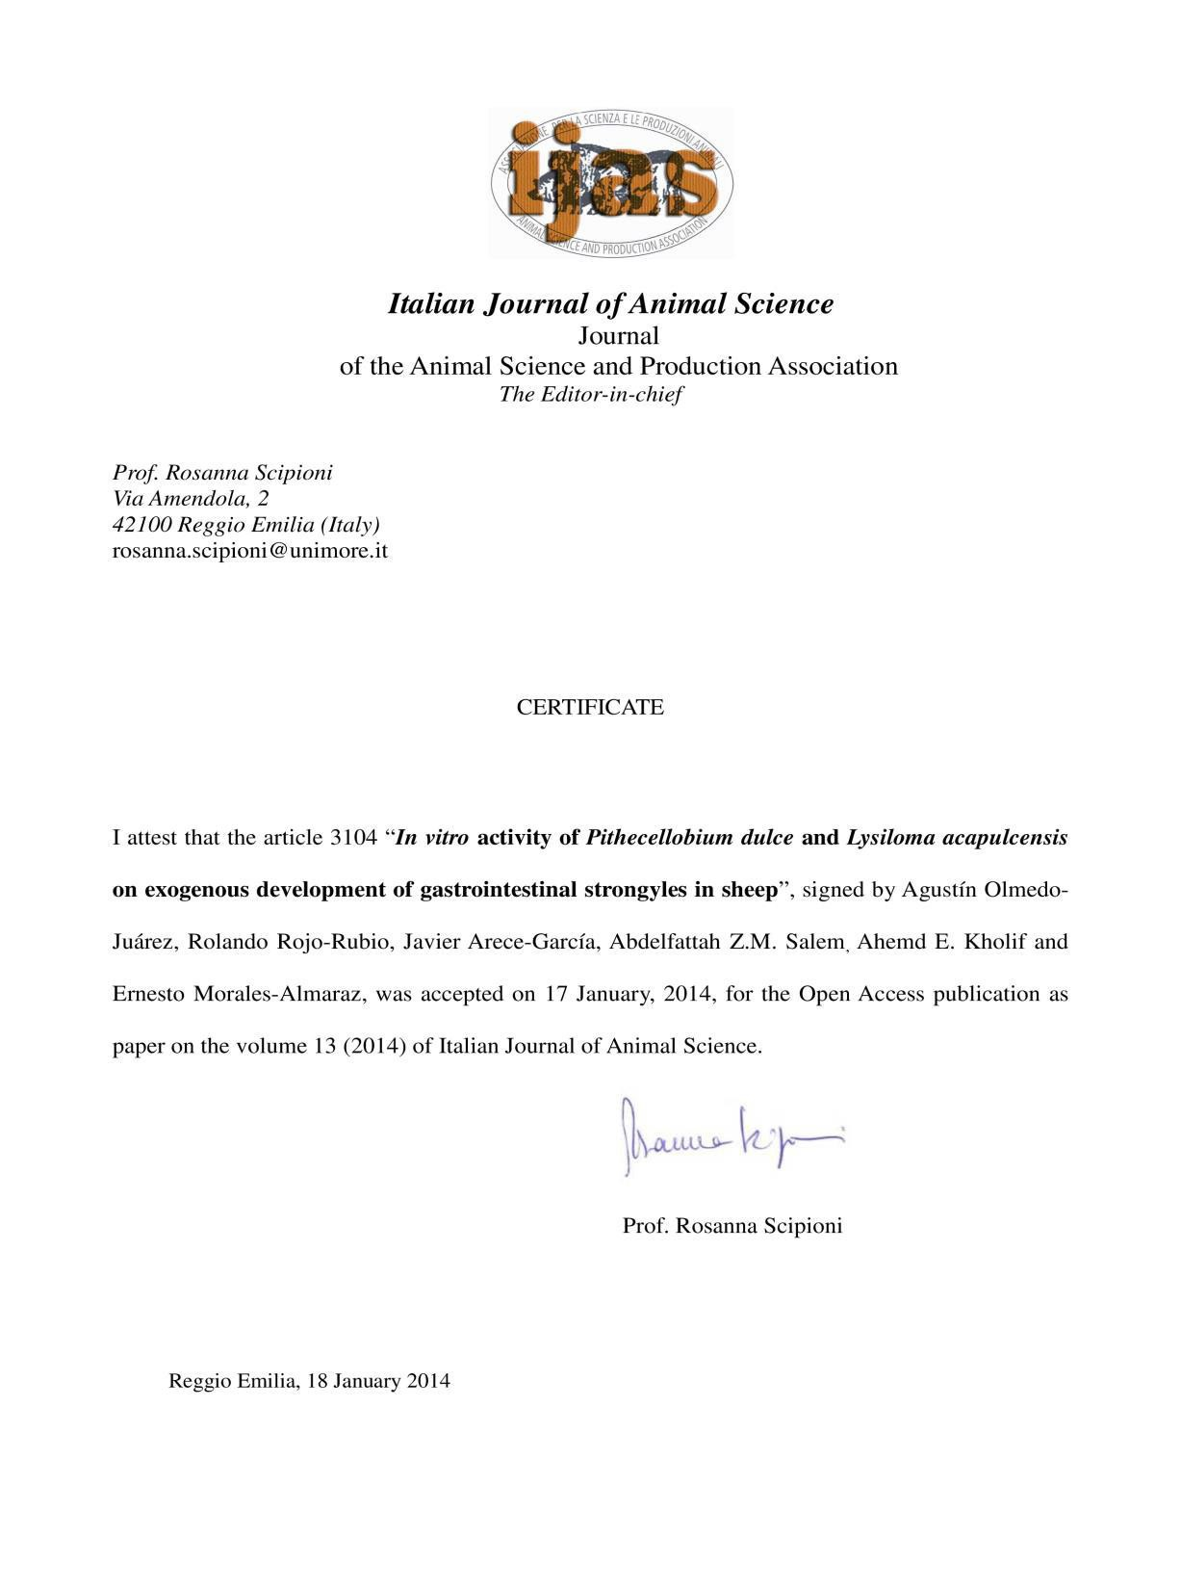

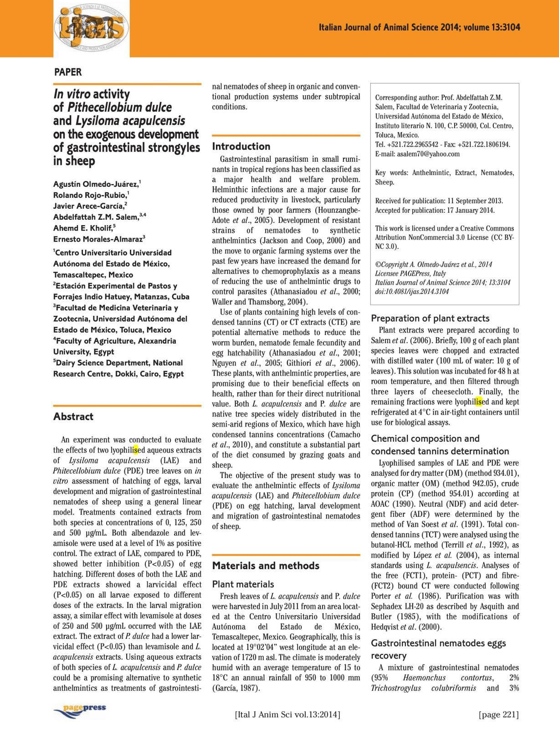

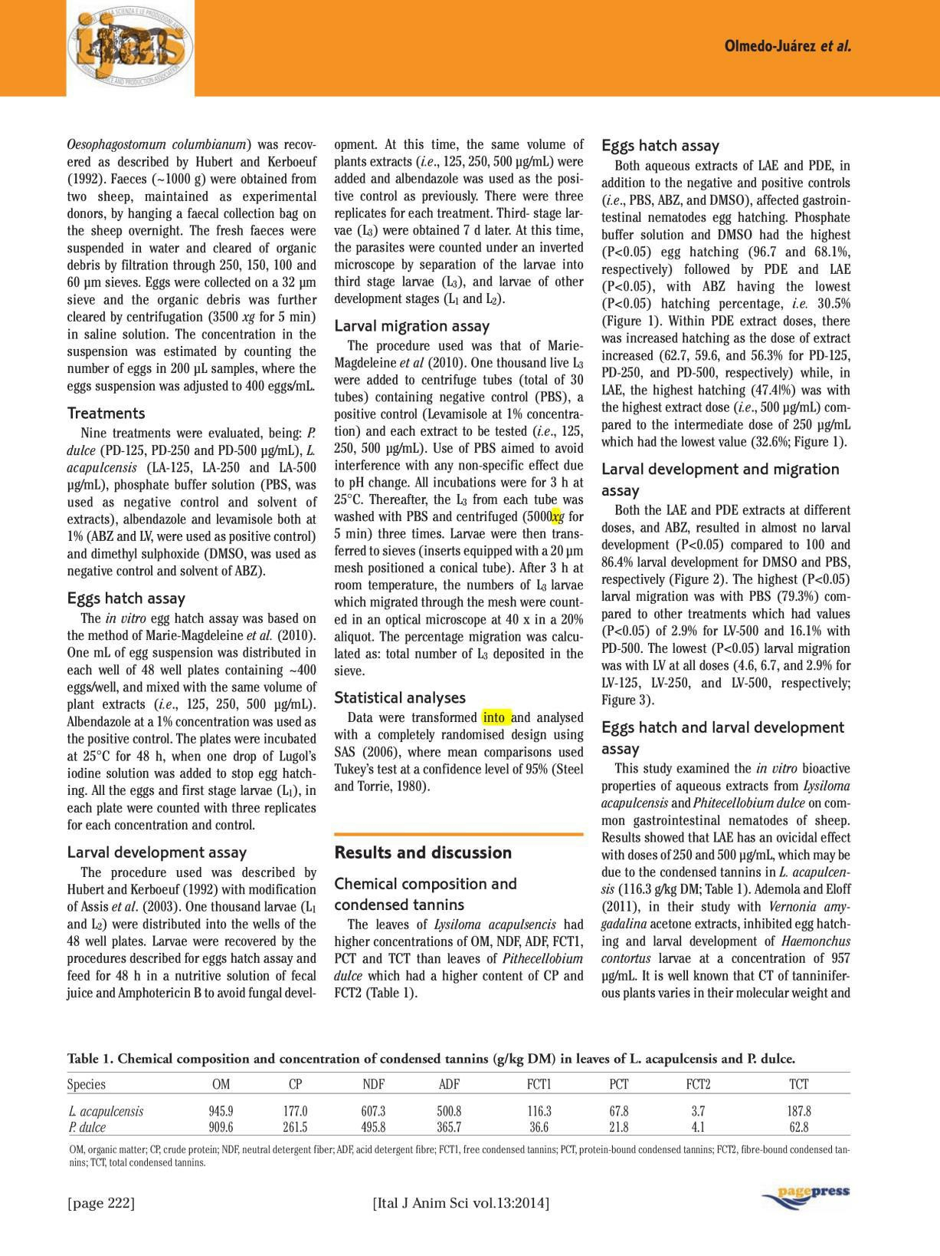

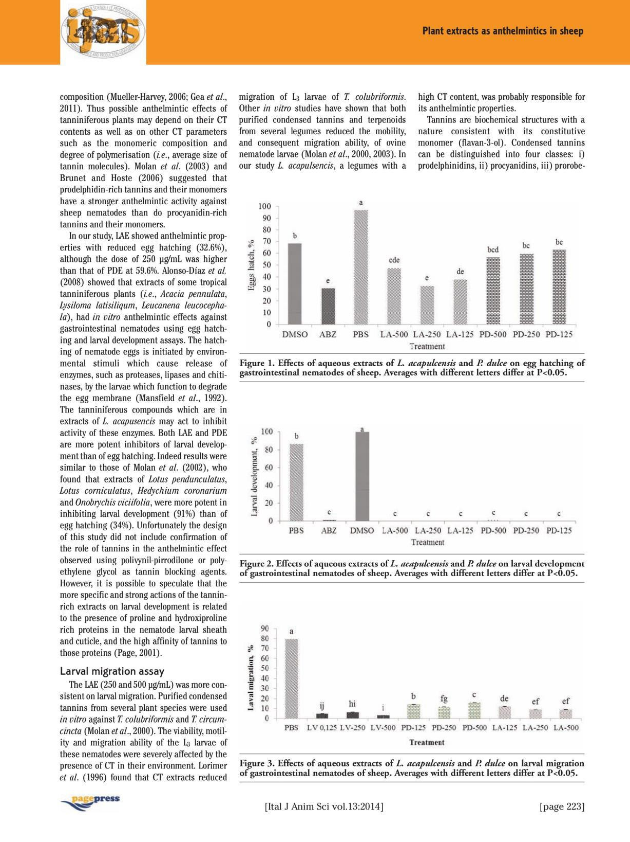

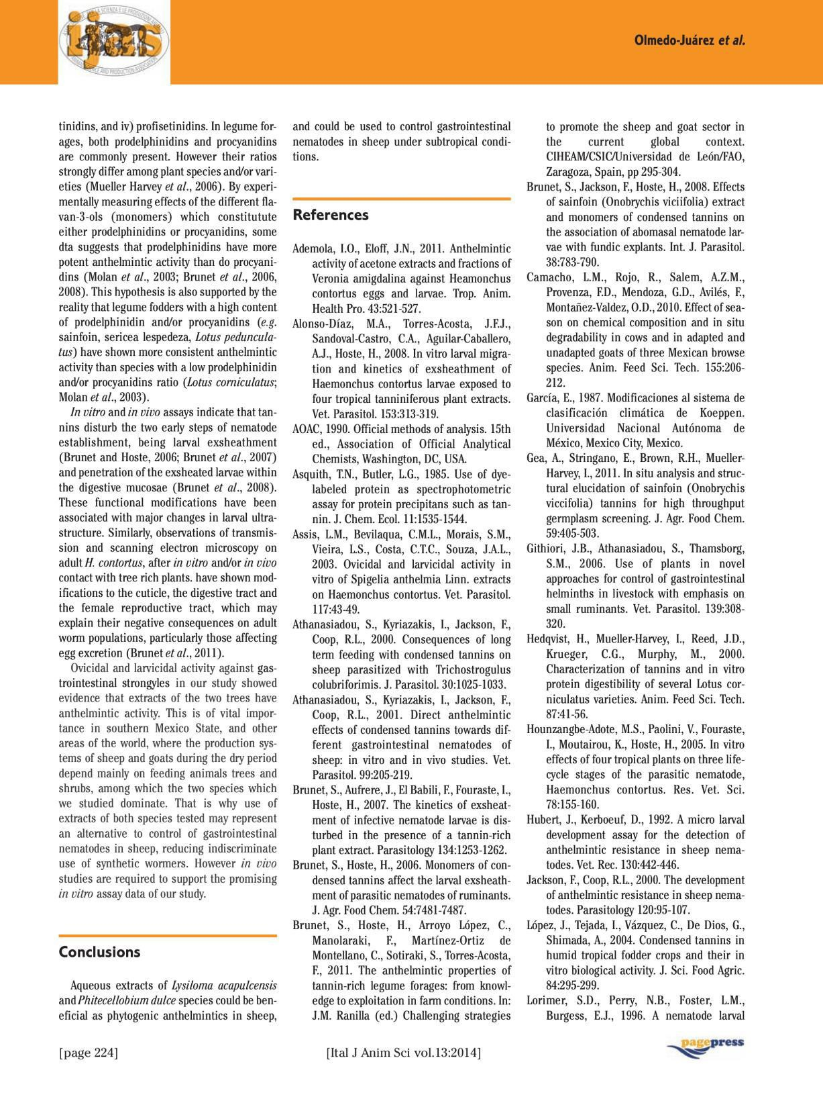

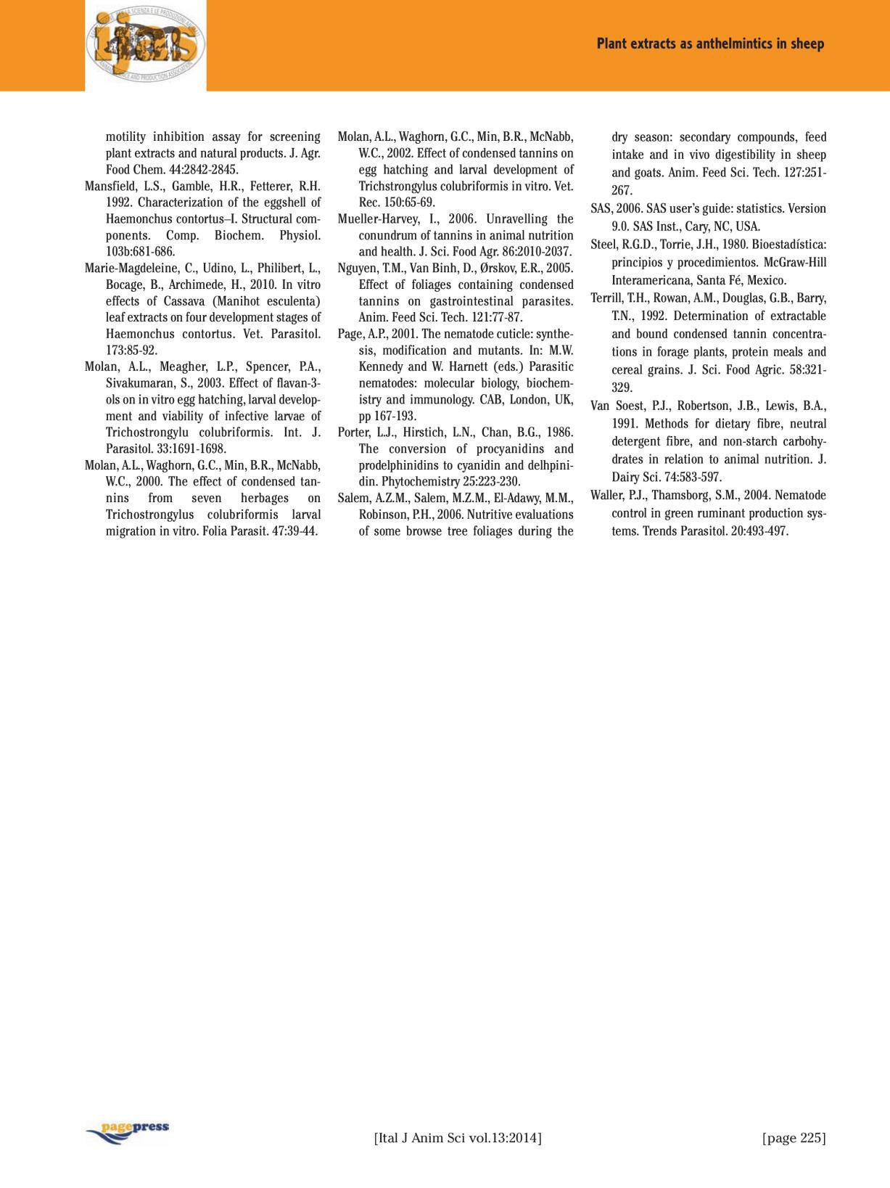

Artículo 2. Enviado para su revisión y arbitraje a la Revista Universidad y Ciencia. DIGESTIBILIDAD Y PARAMETROS DE FERMENTACION RUMINAL EN OVINOS RECIBIENDO DIFERENTES NIVELES DE TANINOS CONDENSADOS LIBRES DE Lysiloma acapulcensis.

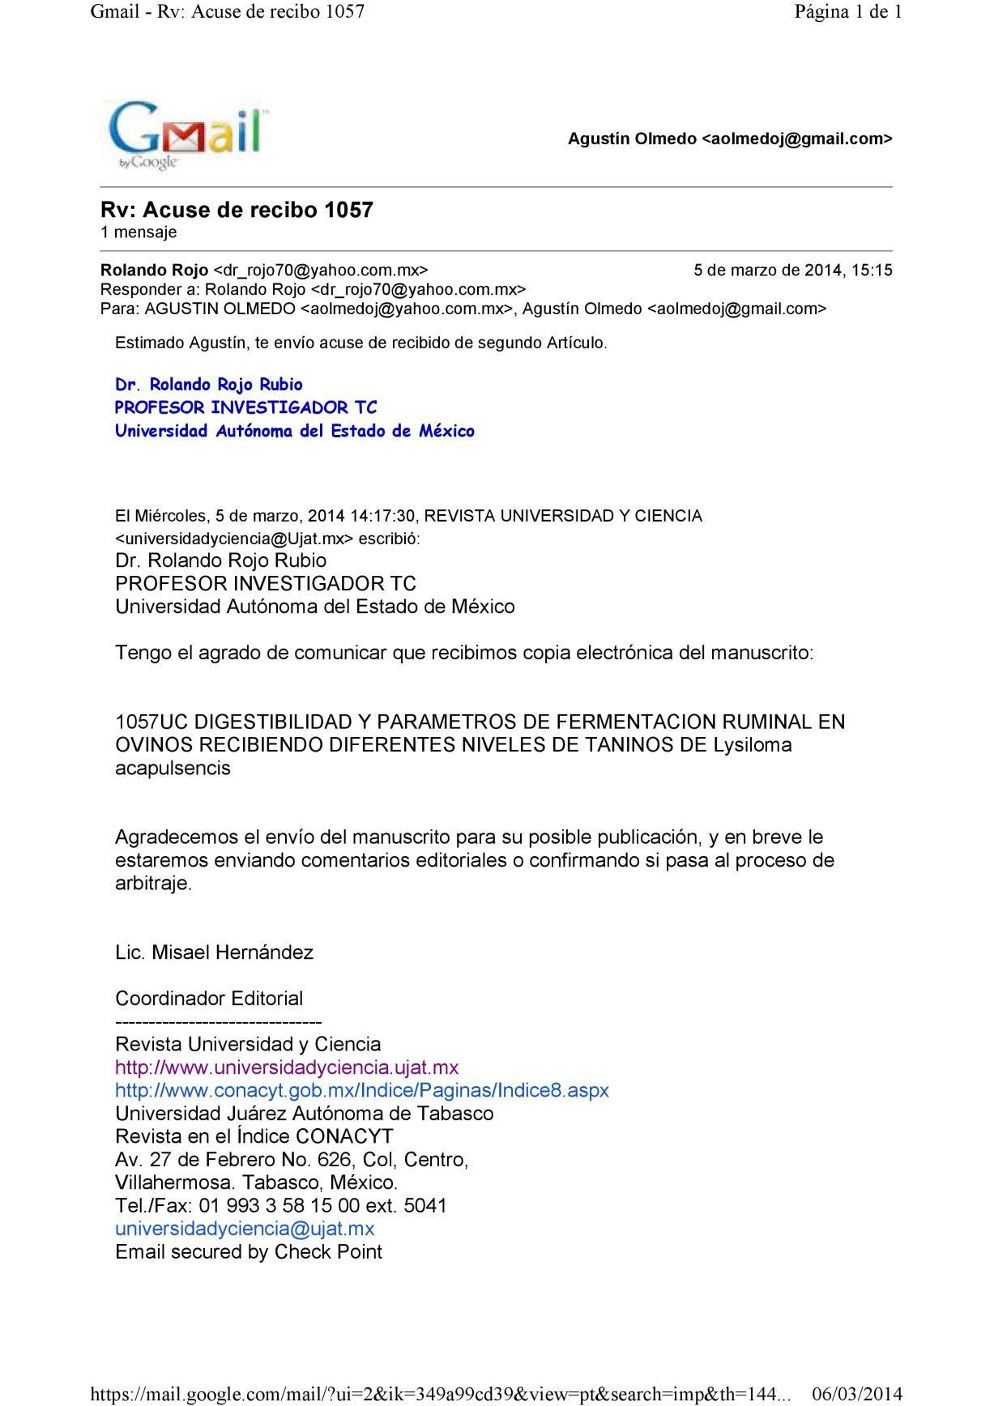

Extracto de Lysiloma acapulcensis y digestibilidad DIGESTIBILIDAD Y PARAMETROS DE FERMENTACION RUMINAL EN OVINOS RECIBIENDO DIFERENTES NIVELES DE TANINOS CONDENSADOS LIBRES DE Lysiloma acapulcensis

DIGESTIBILITY AND RUMINAL FERMENTATION IN SHEEP WITH CONSUMING DIFFERENT

LEVELS OF FREE CONDENSED TANNINS FROM Lysiloma acapulcensis

Agustín Olmedo Juárez1, Rolando RojoRubio1*, Javier Arece García2, Abdel Zeidan Mohamed

Salem3, Ernesto MoralesAlmaraz3, Benito Albarrán Portillo1

.

1Centro Universitario UAEM-Temascaltepec, Universidad Autónoma del Estado de México, km 67.5 Carr. Fed. Toluca-Tejupilco, Estado de México, 51300 Temascaltepec, México, México
dr_rojo70@yahoo.com.mx

2Estación Experimental de Pastos y Forrajes, Indio Hatuey, Matanzas, CUBA

3Facultad de Medicina Veterinaria y Zootecnia, Universidad Autónoma del Estado de México

RESUMEN

El objetivo fue evaluar in vitro e in vivo el valor nutricional de una dieta basal para ovinos adicionada con diferentes niveles de taninos condensados libres (TCL) (T0=0; T1= 2.5; T2 = 5.0 y T3=7.5 g d-1) provenientes de Lysiloma acapulcensis. Para el experimento in vitro se utilizó la técnica de producción de gas y en el ensayo in vivo a cuatro ovinos (60 ± 3 Kg de peso vivo) canulados en rumen. Los datos se analizaron mediante un diseño completamente al azar y cuadrado latino respectivamente. Se observaron diferencias significativas (P< 0.05), sobre los parámetros de fermentación (asíntota y tasa de producción de gas), T2 y T3, presentaron los valores más bajos (0.03 h) en comparación a T0 y T1 (0.04 h).El contenido de ácidos grasos de cadena corta (AGCC) y energía metabolizable (EM), se redujo en los en los tratamientos que contenían TCL. La digestibilidad aparente de la proteína cruda (DAPC), fue diferente (P<0.05); T2 presentó los valores más altos (790 g kg-1 de MS). Las concentraciones de nitrógeno amoniacal (N-NH3) fueron menores (P<0.05), en T3 y T0, en las horas 0, 4, 20 y 24 (9.5, 4.67, 6.91 y 6.89 mg dL-1). Las poblaciones de protozoarios fueron superiores (P<0.5) en los tratamientos con TCL (0, 4, 8 y 12 postalimentación). Se concluye que la adición de TCL mejora la DAPC, aumentan los niveles de N-NH3, disminuyen los AGCC, EM y estimulan el crecimiento de protozoarios ruminales.
Palabras clave: Digestibilidad, nutrientes, cinética de fermentación ruminal, taninos condensados libres, ovinos
ABSTRACT

In order to evaluate in vitro and in vivo the nutritional value of a basal diet for sheep adding with different levels of free condensed tannins (FCT) (T0 = 0 , T1 = 2.5 , T2 = 5.0 , T3 = 7.5 g d-1) in form Lysiloma acapulcensis extract. For in vitro experiment the gas production technique was used and in vivo assay four sheep (60 ± 3 kg BW) equipped with rumen cannula. Data were analyzed using a

completely randomized design and a Latin square respectively. Significant differences (P< 0.05) on the fermentation parameters (asymptotic and gas production rate), T2 and T3, had the lowest values (0.03 h) compared to T0 and T1 (0.04 h) were observed. The content of short-chain fatty acids (SCFA) and metabolizable energy (ME), was reduced in the treatments containing FCT. Apparent digestibility of crude protein (ADCP) was different (P <0.05), T2 showed the highest values (790 g kg-1 DM). The concentrations of ammonia nitrogen (NH3 - N), were lower (P < 0.05) in T3 and T0, at hours 0, 4, 20 and 24 (9.5, 4.6, 6.91 and 6.89 mg dL-1). Protozoa populations were higher (P <0.5) in the treatment with FCT (0, 4, 8 and 12 post feeding). It is concluded that the addition of FCT enhance the DACP, increase levels of N- NH3, decrease SCFA and ME but stimulate growth of ruminal protozoa .
Key words: Digestibility, nutrients, kinetics ruminal fermentation, free condensed tannins, sheep

INTRODUCCIÓN

El uso de aditivos en la producción de rumiantes es un tema ampliamente estudiado, se han utilizado con el objetivo de mejorar el aprovechamiento de los nutrientes. Dentro de los principales aditivos implementados en la producción animal se encuentran los ionoforos, antibióticos, enzimas y extractos de plantas ricas en taninos. El uso de extractos a nivel experimental ha tenido un creciente interés en los últimos años, debido a que es un aditivo natural, al cual se atribuyen diferentes propiedades benéficas en el animal, ejemplo de ellos son los taninos condensados (TC),que mejoran la eficiencia de utilización de la proteína, al convertirla en proteína de sobrepaso. Así mismo tienen actividad antihelmíntica en nematodos gastrointestinales (NGI) de ovinos y caprinos (Ademola y Eloff 2011; Novobilský et al. 2011, Olmedo et al. 2013). Desde el punto de vista metabólico se ha observado que los TC reducen la degradación de los carbohidratos estructurales al disminuir la población de bacterias celulolíticas (Makkar et al.1995), evitando la adherencia microbiana sobre las partículas de los alimentos, afectando así, la degradación de la celulosa. Por otra parte estudios in vitro han demostrado que los taninos a concentraciones superiores al 7% en la dieta, tienen efecto defaunador. El principal factor que tienen los TC en el rumen es el formar complejos con las proteínas de los alimentos, bacterias y protozoarios, es por ello que los efectos en concentraciones superiores a los 50 g TC kg-1 MS en el rumen, disminuyen las concentraciones de nitrógeno amoniacal (N-NH3), adicionalmente tienen capacidad para secuestrar los compuestos nitrogenados reduciendo la actividad proteolítica delas bacterias ruminales. En este sentido, debido al contenido de TC en las leguminosas arbóreas, resulta importante evaluarlas a pesar de que se han hecho investigaciones en géneros como Leucaena y Lysiloma; sin embargo, los resultados son contradictorios, por tal motivo la presente investigación evaluó el efecto de los TCL del extracto de Lysiloma acapulcensis, a diferentes dosis en ensayos in vitro e in vivo, sobre la degradabilidad de los

nutrientes, parámetros de fermentación ruminal y población de protozoarios en ovinos recibiendo una dieta basal.

MATERIALES Y METÓDOS

Localización geográfica del sitio experimental. Este estudio se llevó a cabo en las instalaciones del laboratorio de bromatología y área metabólica de la posta zootécnica del Centro Universitario UAEM - Temascaltepec, el cual se localiza al sur poniente de la capital del Estado, la altura sobre el nivel del mar es de 1740 m, clima cálido sub-húmedo con presencia de lluvias en verano (Aw) (García, 1981).

Colección del material vegetal y preparación de los extractos de Lysiloma acapulcensis. Las muestras del material vegetal (hojas tiernas y maduras) se obtuvieron de 49 árboles (siete repeticiones de siete árboles cada una). Este material fue colectado por la mañana y depositado en una hielera para trasladarse al laboratorio para evitar cambios en su composición (FAO 2000). Los extractos se prepararon mediante la metodología propuesta por Salem et al. (2006). Las hojas se secaron a 45°C en una estufa de aire forzado, posteriormente se molieron y se prepararon los extractos, utilizando como solvente agua destilada (10 g de hojas en 100 ml de agua) y se incubaron en baño maría a temperatura ambiente (23°C) durante 48 horas, posteriormente se sometieron a un proceso de liofilización.

Análisis químico proximal (AQP) y determinación de taninos condensados. A las muestras liofilizadas de Lysiloma acapulcensis, se les se realizó el análisis químico proximal (g kg-1 MS)(materia orgánica (MO): 945.9, Proteína cruda (PC): 177.0, Fibra detergente neutro (FDN): 607.3, Fibra detergente ácido (FDA): 500.8; y concentración de taninos condesados y su

fraccionamiento(g kg-1 MS): Taninos condensados libres (TCL); 116.3, Taninos condensados adheridos a la proteína (TCP); 67.8, Taninos condensados adheridos a la fibra (TCF); 3.7 y Taninos condensados totales (TCT); 187.8.. Para la determinación de materia orgánica (MO) y proteína cruda (PC) se utilizó el procedimiento del AOAC (1990). Las fracciones de fibra detergente neutro (FDN) y fibra detergente acido (FDA) por el método de Van Soest et al. (1991). El total de taninos condensados (TTC) se analizaron mediante el método de butanol-HCl (Terril et al. 1992), modificado por López et al. (2004), utilizando como patrón interno L. acapulcensis. Los análisis de taninos condensados libres (TCL) se determinaron por el método de Porter et al. (1986), la purificación de taninos se realizó con Sephadex LH-20 como lo describen Asquith y Butler (1985), según Hedqvist et al. (2000).

Tratamientos. Los tratamientos fueron: T0=0; T1= 2.5; T2 = 5.0 y T3=7.5 g d-1 de TCL kg-1 MS. En el experimento in vitro las dosis se ajustaron al sustrato que se incubo y se aplicaron en forma liofilizada diluida en agua destilada. Para el caso del ensayo in vivo el extracto fue aplicado directamente al rumen de forma liofilizada, dosificada a tres frecuencias (7:00, 13:00 y 19:00 horas) antes de ofrecer el alimento. Para ambos ensayos se utilizó una dieta base (Tabla 1), para ovinos en crecimiento (NRC, 2007).

Experimento in vitro. En este experimento se utilizó la técnica de producción de gas (Theodorou et al. (1994). El líquido ruminal se obtuvo del rumen de cuatro ovinos fistulados. Una vez colectado el líquido, fue llevado al laboratorio donde se gasificó con CO2, de manera constante durante su mezclado con el medio nutritivo en una relación de 1:9 (10 ml de líquido ruminal y 90 ml de medio nutritivo), en botellas de 160 ml a las cuales previamente se les había depositado un gramo de sustrato aproximadamente. Se utilizaron 12 botellas por tratamiento, misma que fueron consideradas

como repeticiones independientes, con la finalidad de disminuir el error experimental; la incubación, se repitió tres ocasiones, considerándola como criterio de bloqueo. El registro del gas producido producto de la degradación del sustrato se midió durante 96 h, a intervalos de 2, 4, 6, 8, 10, 12, 15,
19, 24, 48, 72 y 96 h. La incubación se realizó en una incubadora All Tech 2030 a 39 ºC y el volumen de gas producido fue registrado con la ayuda de un transductor de presión EXTECH, Modelo 407910.
Degradabilidad de la materia seca, orgánica, cinética de degradación y parámetros de fermentación. Los cálculos para determinar la degradabilidad de la MS y MO (DIVMS y DIVMO), fueron determinados de forma gravimétrica (sustrato incubado menos sustrato degradado). La cinética de producción de gas fue estimada utilizando el modelo de France et al. (2000), para la transformación de la base de datos de PSI a ml g-1 MS, se usó el modelo NLIN (SAS 2006). La energía metabolizable (EM) fue calculada por el modelo de Menke y Steingass (1988). Los ácidos grasos de cadena corta (AGCC), se calcularon por la fórmula de Getachew et al. (2002).

Experimento in vivo

Animales. Para la determinación de la digestibilidad in vivo se utilizó una dieta base (Tabla 1), la cual fue proporcionada a cuatro ovinos fistulados en rumen, durante 60 días, divididos en cuatro periodos de 15 días para cada uno, de los cuales 10 fueron para adaptación a la dieta y 5 de toma de muestras (alimento, heces y líquido ruminal).

Colecta de muestras de heces y alimento. La colección total de heces se realizó durante cuatro días de los cinco de muestreo, utilizando arneses individuales, la colecta se realizó a intervalos de 12 horas (7 am y 7 pm). Diariamente se tomaron 20 g de heces frescas para determinar MS y hacer

un pool por animal de los cuatro días. Muestras de alimento también fueron tomadas por periodo y sometidas al análisis químico proximal y de esta forma determinar la digestibilidad aparente de los nutrientes (MS, MO, PC, FDN y FDA).

Colecta de líquido ruminal. La colección de líquido ruminal se realizó en el quinto día de muestreo, con la ayuda de una bomba de vacío (V-3020), el esquema de muestreo durante 24 horas fue dividido en siete tiempos, considerando las 7 am como el tiempo cero. La cantidad de líquido ruminal tomado fue de 100 ml, al cual se le midió el pH inmediatamente (Potenciómetro Orion 3020), posteriormente fue filtrado con una manta de cielo en cuatro capas; después de esto, una porción fue acidificada con ácido clorhídrico al 50 % en una relación de 4:1, para determinar nitrógeno amoniacal. Para el conteo de protozoarios a un ml de líquido ruminal se le adicionó un ml de solución Coleman, todas las muestras fueron mantenidas en refrigeración hasta su análisis posterior en el laboratorio.

Diseño experimental y análisis de la información. En el experimento in vitro se utilizó un diseño de bloque completo al azar (la incubación repetida tres veces, considerada como criterio de bloqueo) y para el ensayo in vivo se usó el diseño de cuadro latino (Steel y Torrie 1980). Toda la información se analizó con el paquete estadístico SAS (2006), cuando existieron diferencias entre tratamientos, la comparación de medias se realizó con la prueba de Tukey a un nivel de significancia P< 0.05 (Steel y Torrie 1980).

RESULTADOS

Degradabilidad de la materia seca, orgánica, parámetros de fermentación y producción de gas. No se observaron diferencias (P> 0.05), en la degradabilidad de la materia seca y orgánica (Tabla2). En la tasa de producción de gas (b) hasta alcanzar la asíntota, el tratamiento donde se incluyeron 2.5 g d-1 de TCL, fue el que menor volumen produjo (P < 0.05). La tasa fraccional de producción de gas (c) fue mayor (P< 0.05) en los tratamientos que contenían 0.0 y 2.5 g TCL, comparada con los tratamientos que contenían 5 y 7.5 g d-1. En lo que se refiere a la fase Lag no se encontraron efectos (P> 0.05). Los AGCC, fueron mayores (P<0.05) en la dieta sin extracto (2.97 mmol). La producción de gas en la hora 24 fue mayor (P<0.05) en el tratamiento control (267.91 ml g-1 de MS) y en la hora 48 el tratamiento que presentó menor producción de gas fue la dosis de 2.5 g TCL. El total del gas producido a las 96 h de fermentación fue más alto en el tratamiento que incluyó el nivel de 5.0 g d-1 de TCL.

Digestibilidad aparente de los nutrientes. En la tabla 3 se observan las diferencias (P<0.05) en la digestibilidad aparente de la proteína cruda. Se aprecia un efecto cuadrático, encontrando los mejores resultados en la dosis de 5 g de TCL (79.40 g kg-1 de MS).

Nitrógeno amoniacal (N-NH3). Se observaron diferencias (P<0.05) en las hora 0, 4, 20 y 24, siendo los tratamientos 7.5 y 0.0 con las concentraciones más bajas (9.5, 4.67, 6.91 y 6.89 mgdL-1, respectivamente).

Protozoarios. En la tabla 4 se muestran los resultados de la concentración de protozoarios ruminales en diferentes horas. Se observó un efecto lineal (P<0.05), en la hora 0, 4 8 y 12 y un efecto cuadrático (P<0.05) en la hora 24, encontrándose efectos estimulatorios con estas dosis de TCL.

DISCUSIÓN

Degradabilidad de la materia seca y orgánica, parámetros de fermentación y producción de gas. De acuerdo a los resultados obtenidos, los diferentes niveles de extracto mostraron efecto nulo en la degradabilidad in vitro de la materia seca y orgánica. Sin embargo, en estudios realizados por Hervás et al. (2003), utilizando extractos de quebracho (Schinopsis spp.) a concentraciones de 28, 83 y 166 g kg-1 MS de alimento, encontraron efectos negativos en la degradación de la materia seca y orgánica en la dosis más alta, debido a los elevados niveles de taninos condensados (76%) que posee esta especie los cuales se conoce que interfieren en la degradabilidad de la MS .
En el presente estudio, a pesar de haberse reportado para esta planta elevadas concentraciones de compuestos secundarios, principalmente taninos totales (187,8 g kg-1 de MS) no se encontró interferencia en la degradación de la MS y MO. En contraste, McSweeney et al. (2001), han demostrado que el uso de extractos con alto contenido de taninos condensados (TC) (>6% kg de MS) tiene efecto negativo sobre la degradación de la MS y MO. Por otra parte, en los parámetros de producción de gas (figura 1), la acumulación de gas producido a las 96 horas, se observó una mayor producción en el tratamiento que no contenía extracto, lo que significa que el extracto tiene efecto negativo sobre la producción de gas acumulado. Este fenómeno se basa en estudios evaluados por diversas investigaciones (Hess et al. 2003; Wina et al. 2005), en ensayos in vitro e in vivo utilizando extractos de diferentes plantas, a nivel de rumen, disminuyen la concentración de las bacterias que producen metano y en efecto se observa un aumento en la producción de ácidos grasos volátiles de cadena corta (AGCC), además de un efecto protector de la proteína. Sin embargo, en las dosis usadas de extractos en este ensayo se redujo la concentración de AGCC, encontrándose la mayor concentración en la dieta que no contenía extracto. Otros estudios realizados por Cardozo et al. (2004), utilizando diferentes dosis de extractos de plantas (Yucca schidigera, Allium sativa, Cinnamonum cassia), han demostrado no tener efectos negativos sobre el contenido total de ácidos

grasos de cadena corta. Esto se podría explicar debido a la cantidad y tipo de componentes moleculares que contenían estos (carvacol, eugenol, taninos). En contraste Busquet et al. (2005), evaluaron extractos de esas plantas a dosis más altas (3000 mg L-1), observándose un decremento en la concentración de AGCC.
En lo que se refiere al contenido de energía metabolizable (EM), los resultados obtenidos en este ensayo, presentaron el mismo efecto que el contenido de AGCC, comportamiento que puede ser explicado al efecto que tienen los taninos condensados libres sobre el secuestro de carbohidratos, especialmente las fracciones de fibra, formando complejos, que podrían presentar mayor resistencia a la degradabilidad por parte de las enzimas producidas por los microorganismos ruminales, lo que se traduce en menor producción de AGCC, como sucedió en el presente estudio donde se incluyeron los diferentes niveles de TCL, efecto que se reflejó en el gas acumulado durante las primeras 24 h de fermentación. Con esto se demuestra que en dietas basales donde se incluyen taninos condensados libres se podría estar afectando la cantidad de energía disponible para el animal en forma de AGV de cadena corta. Sin embargo, no se debe olvidar que no precisamente a mayor cantidad de gas acumulado, se tendría mayor disponibilidad de energía, dado que también se produce productos inútiles como CH4 y el CO2 (Van Soest 1982), que contribuyen a la ineficiencia energética en el metabolismo de los nutrientes contenidos en la dieta de los animales rumiantes.

Digestibilidad aparente de los nutrientes. El efecto de los taninos condensados sobre la digestibilidad de la proteína es debido a la capacidad que tienen los TCL para interactuar con el grupo amino de los aminoácidos que constituyen las proteínas (McSweeney et al. 1999), formando complejos estables a pH neutros, pero inestables a pH ácidos, teniendo un efecto positivo en la digestibilidad de los compuestos nitrogenados a ciertas concentraciones (mayores a 50 g kg-1 de MS). Ahora bien, el efecto de los taninos varía, de acuerdo al estado fisiológico del animal y la

estructura química de los taninos ingeridos (Clausen et al. 1990; Provenza et al. 1990; Hagerman y Butler 1991). En este estudio se observó un aumento de la digestibilidad de la proteína cruda con la dosis de cinco gramos de TCL, esto pudo ser debido a la formación de complejos tanino-proteína, previniendo el ataque a la proteína de los microorganismos ruminales, lo cual puede ser benéfico para el aprovechamiento de la proteína a nivel duodenal (Mueller-Harvey 2006).

Nitrógeno amoniacal (N-NH3). Los efectos cuadráticos encontrados en este estudio demuestran la disparidad de cambios que tienen los taninos condensados. Algunos autores han indicado que los efectos principales que tienen los taninos condesados libres en el rumen de ovinos, incluyen una reducción en la proteólisis de la proteína del alimento y una perdida subsecuente en la concentración de nitrógeno amoniacal en el fluido ruminal (Min et al. 2003,Waghorn 2008 ).

Protozoarios. Los efectos estimulatorios de la población de protozoos en este experimento, probablemente fueron debido a las dosis utilizadas. En otros trabajos se ha reportado la capacidad defaunante de algunas plantas utilizadas en la alimentación de rumiantes, a las cuales se les ha encontrado compuestos como taninos, saponinas, alcaloides (McSweeney et al. 1999). Sin embargo la defaunación de extractos de ciertas plantas han mostrado efectos variables, debido a que en algunas se ha reportado un efecto positivo al eliminar o reducir la población de protozoarios del rumen (Newbold et al. 1997), mientras que en otras, los mismos extractos no la afectaron; en otros en cambio, aumentaron la concentración ruminal de protozoarios (McSweeney et al. 1999; Galindo et al. 2000). Todo esto depende de la naturaleza de los metabolitos secundarios y concentración en las plantas (Makkar et al. 1995).

CONCLUSIONES

Se concluye que la adición de TCL, mejoran la digestibilidad de la proteína cruda, aumentando los niveles de N-NH3, afecta algunos parámetros de fermentación (AGCC y EM), así mismo tienen efecto estimulatorio sobre el crecimiento de los protozoarios ruminales, por lo tanto estas dosis podrían ser utilizadas como aditivos para ovinos en fase de crecimiento.

LITERATURA CITADA

Ademola IO, Eloff JN (2011) Anthelminthic activity of acetone extract and fractions of Veronia amygdalina against Haemonchus contortus eggs and larvae. Tropical Animal Health and Production 43: 521-527.
Ademola IO, Fagbemi BO, Idowu SO (2005) Anthelmintic activity of extracts of Sapondias mombin against gastrointestinal nematodes of sheep: Studies in vitro and in vivo. Tropical Animal Health and Production 37: 223-235.
Alonso-Díaz MA, Torres-Acosta JFJ, Sandoval-Castro CA, Aguilar-Caballero AJ, Hoste H (2008) In vitro larval migration and kinetics of exsheathment of Haemonchus contortus larvae exposed to four tropical tanniniferous plant extracts. Veterinary Parasitology 153: 313-319.
Arece J, Mahieu M, Archimède H, Aumont G, Fernández M, González E, et al.(2004) Comparative efficacy of six anthelmintics for the control of nematodes in sheep in Matanzas, Cuba. Small Ruminant Research 5 (1-2): 61-67.
Asquith TN, Butler LG (1989) Use of dye-labeled protein as spectrophotometric assay for protein precipitans such as tannin. Journal of Chemistry Ecology 11: 1535–1544.
Assis LM, Bevilaqua CML, Morais SM, Vieira LS, Costa CTC, Souza JAL (2003) Ovicidal and larvicidal activity in vitro of Spigelia anthelmia Linn. extracts on Haemonchus contortus. Veterinary Parasitology 117: 43-49.

AOAC (Association of Official Analytical Chemists)(1997) Official Methods of Analysis, 16th edition.

AOAC, Arlington, VA, USA.

Athanasiadou S, Kyriazakis I, Jackson F, Coop RL (2001) Direct anthelmintic effects of condensed tannins towards different gastrointestinal nematodes of sheep: in vitro and in vivo studies. Veterinary Parasitology 99: 205–219.

Brunet S, Hoste H (2006). Monomers of condensed tannins affect the larval exsheathment of parasitic nematodes of ruminants. Journal Agricultural Food Chemistry 54: 7481-7487.
Brunet S, Aufrere J, El Babili F, Fouraste I, Hoste H (2007) The kinetics of exsheatment of infective nematode larvae is disturbed in the presence of a tannin-rich plant extract. Parasitology 134: 1253-1262.
Busquet M, Calsamiglia S, Ferret A, Kamel C (2005) Screening for effects of plant extracts and active compounds of plants on dairy cattle rumen microbial fermentation in a continuous culture system. Animal Feed Science and Technology 124: 597–613.
Camacho LM, Rojo R, Salem AZM, Provenza FD, Mendoza GD, Avilés F, et al. (2010) Effect of season on chemical composition and in situ degradability in cows and in adapted and unadapted goats of three Mexican browse species. Animal Feed Science and Technology 155: 206-212.
Cardozo PW, Calsamiglia S, Ferret A, Kamel C (2004) Effects of natural plant extracts on ruminal protein degradation and fermentation profiles in continuous culture. Journal of Animal Science 82: 3230–3236.
Clausen TP, ProvenzaFD, Burrit EA, Reichardt PB, Bryant. JP (1990) Ecological implications of condensed tannin structure: a case study. Journal of Chemistry and Ecology 16: 2381-2392.
Food and Agriculture Organization (2000) www.fao.org.

France J, Dijkstra J, Dhanoa MS, Lopez S, Bannink A (2000) Estimating the extent of degradation of ruminant feeds from a description of their gas production profiles observed in vitro: derivation of models and other mathematical considerations. British Journal of Nutrition 83: 143–150.
García ME (1986) Apuntes de climatología, 5a Edición. Enriqueta García de Miranda, México, D.F.
155 p.

Getachew G, Makkar HPS, Becker K (2002) Tropical browses: contents of phenolic compounds, in vitro gas production and stoichiometric relationship between short chain fatty acid and in vitro gas production. Journal of Agricultural Science 139: 341–352.
Gea A, Stringano E, Brown RH, Mueller-Harvey I (2011) In situ analysis and structural elucidation of sainfoin (Onobrychis viccifolia) tannins for high throughput germplasm screening. Journal Agricultural Food Chemistry 59: 405-503.
Githiori JB, Athanasiadou S, Thamsborg SM (2006) Use of plants in novel approaches for control of gastrointestinal helminths in livestock with emphasis on small ruminants. Veterinary. Parasitology 139: 308–320.
Hedqvist H, Mueller-Harvey I, Reed JD, Krueger CG, Murphy M (2000) Characterization of tannins and in vitro protein digestibility of several Lotus corniculatus varieties. Animal Feed Science and Technology 87: 41–56.
Hervás G, Frutos P, Giráldez FJ, Mantecón AR, Álvarez Del Pino MC (2003) Effect of different doses of quebracho tannins extract on rumen fermentation in ewes. Animal Feed Science and Technology 109: 65-78.
Hess HD, Kreuzer M, Diaz TE, Lascano CE, Carulla JE, Soliva CR, et al. (2003) Saponin rich tropical fruits affect fermentation and methanogenesis in faunated and defaunated rumen fluid. Animal Feed Science and Technology 109: 79–94.
Hagerman AE, Butler LG (1991) Tannins and lignins. In: G.A. Rosenthal and M. R. Berenbaum (Ed.) Herbivores: Their Interactions with Secondary Plant Metabolites. Vol. I: The Chemical Participants. Academic Press, New York. pp: 355-388.
Hubert J, Kerboeuf D (1992) A micro larval development assay for the detection of anthelmintic resistance in sheep nematodes. Veterinary Record 130: 442-446.

López J, Tejada I, Vázquez C, De Dios G, Shimada A (2004) Condensed tannins in humid tropical fodder crops and their in vitro biological activity. Journal of the Science of Food and Agriculture 84: 295–299.
McSweeney CS, Palmer B, McNeill DM, Krause DO (2001) Microbial interactions with tannins: nutritional consequences for ruminants. Animal Feed Science Technology 91: 83–93.
Makkar HPS, Blümmel M, Becker K (1995) In vitro effects of and interactions between tannins and saponins and fate of tannins in the rumen. Journal of the Science of Food and Agriculture 69: 481-493.
Meagher LP, Lane G, Sivakumaran S, Tavendale MH, Fraser K (2004) Characterization of condensed tannins from Lotus species by thiolytic degradation and electrospray mass spectrometry. Animal Feed Science and Technology 117: 151-163.
Menke KH, Steingass H (1988) Estimation of the energetic feed value obtained from chemical analyses and in vitro gas production using rumen fluid. Animal Research and Development 28: 7–55.
Min BR, Barry TN, Attwood GT, McNabb WC (2003) The effect of condensed tannins on the nutrition and health of ruminants fed fresh temperate forages: a review. Animal Feed Science and Technology 106: 3–19.
Molan AL, Meagher LP, Spencer PA, Sivakumaran S (2003) Effect of flavan-3-ols on in vitro egg hatching, larval development and viability of infective larvae of Trichostrongylus colubriformis. International Journal of Parasitology 33: 1691-1698.
Molan AL, Alexander RA, Brookes IM, McNabb WC (2000) Effect of an extract from sulla (Hedysarum coronarium) containing tannins of the migration of three sheep gastrointestinal nematodes in vitro. Process New ZealandSociety Animal 60: 21-25.
Mueller-Harvey I (2006) Unravelling the conundrum of tannins in animal nutrition and health. Journal Science Food Agricultural 86: 2010-2037.

Novobilský A, Muller-Harvey I, Milan ST (2011) Condensed tannins act against cattle nematodes.

Veterinary Parasitology 182: 213-220.

NRC (2007) Nutrient Requirements of Small Ruminants. Sheep, Goats, Cervids, and New World Camelids. Animal Nutrition Series. The National Academy Press. Washington, DC, USA. 362 pp.
Olmedo JA, Rojo R, Arece J, Salem AZM, Morales E, Aviles F, et al. (2013) In vitro anthelmintic activity of crude aqueous extracts of Pithecellobium dulce and Lysiloma acapulcensis againts gastrointestinal nematodes in small ruminants. Journal of Animal Science 91: 53-54.
Porter LJ, Hrstich LN, Chan BG (1986) The conversion of procyanidinsand prodelphinidins to cyanidin and delhpinidin. Phytochemistry 25: 223-230.
Provenza FD, Burritt EA, Clausen TP, Bryant JP, Reichardt PB, Distel RA (1990) Conditioned flavor aversion: a mechanism for goats to avoid condensed tannins in black brush. Am. Nat. 136: 810-828.
Salem AZM, Salem MZM, El-Adawy MM, Robinson PH (2006) Nutritive evaluations of some browse tree foliages during the dry season: secondary compounds, feed intake and in vivo digestibility in sheep and goat. Animal Feed Science and Technology 127: 251-267.
SAS Institute (2006)SAS User´s Guide: Statistics. Ver 9.0. SAS Institute. Cary, N.C. USA. 956 p.

teel RGD, Torrie JH (1980) Bioestadística: Principios y procedimientos. Mc Graw-Hill. México. 181-184 pp.
Theodorou MK, Williams BA, Dhanoa MS, McAllan AB, France J (1994) A simple gas production method using a pressure transducer to determine the fermentation kinetics of ruminant feeds. Animal Feed Science and Technology 48: 185–197.

Thompson DP, Geary, TG (1995) The structure and function of helminthic surface. In: J. J. Marr and M. Muller, (eds), Biochemistry and Molecular Biology of Parasites, Academic Press, New York. 203-232 pp.
Van Soest PJ (1982) Nutritional Ecology of the Ruminant. Comstock, Cornell Univ. Press, New York, NY.
Van Soest PJ, Robertson JB, Lewis BA (1991) Methods for dietary fiber, neutral detergent fiber, and non-starch carbohydrates in relation to animal nutrition. Journal of Dairy Science 74: 583- 597.
Wina E, Muetzel S, Hoffmann E, Makkar HPS, Becker K (2005) Saponins containing methanol extract of Sapindus rarak affect microbial fermentation, microbial activity and microbial community structure in vitro. Animal Feed Science and Technology 121: 159–174.
Waghorn GC, (2008) Beneficial and detrimental effects of dietary condensed tannins for sustainable sheep and goat production—progress and challenges. Animal Feed Science and Technology 147: 116–139.
Wolstenholme AJ, Fairweather I, Prichard R, Von Samson Himmelstjerna G, Sangster NC (2004) Drug resistance in veterinary helminths. Trends in Parasitology 20: 469–476.

Tabla 1. Dieta basal*(MS) y tratamientos utilizados en el experimento in vitro e in vivo, adicionada con cuatro niveles de taninos condensados libres.

Tratamientos, nivel de TCL (g d-1)

% de inclusión | 0 | 2.5 | 5.0 | 7.5
H. maíz | 15.00 | 15.00 | 15.00 | 15.00
H. avena | 15.00 | 15.00 | 15.00 | 15.00
Maíz | 40.65 | 40.65 | 40.65 | 40.65
Salvado | 12.00 | 12.00 | 12.00 | 12.00
Soya | 5.00 | 5.00 | 5.00 | 5.00
Melaza | 10.36 | 10.36 | 10.36 | 10.36
Urea | 0.50 | 0.50 | 0.50 | 0.50
2Premezcla | 1.49 | 1.49 | 1.49 | 1.49

*Proteína cruda= 15.06; EM= 2.59.2 Calcio (18.66 %); Fosforo (9.66 %); Sodio (2.73 %); Potasio (15.33%);

Magnesio (2.63 %); Azufre (8 %); Cobalto (3.66 ppm); Yodo (15.33 ppm); Hierro (1733.33 ppm); Manganeso (566.66 ppm); Selenio (19.33 ppm), TCL, Taninos condensados libres (g día-1).

Tabla 2. Degradabilidad de la materia seca y orgánica, cinética de fermentación y producción de una dieta basal para ovinos en crecimiento adicionada con diferentes niveles de taninos condesados
libres de Lysiloma | acapulcensis
 |  |  | Nivel de TCL (g d-1)
Variable | 0 | 2.5 | 5.0 | 7.5 | EEM
DIVMS | 807.20 | 808.81 | 806.38 | 811.17 | 7.31
DIVMO | 871.98 | 875.14 | 872.53 | 877.91 | 8.11
b | 442.00a | 412.25b | 464.25a | 441.73a | 6.00
c | 0.04a | 0.04a | 0.03b | 0.03b | 0.001
Lag | 2.30 | 2.96 | 2.60 | 2.96 | 0.17
EM | 10.35a | 9.84b | 9.81b | 9.61b | 0.09
AGCC | 2.97 a | 2.76b | 2.74 b | 2.66 b | 0.03
Gas24 | 267.91 a | 249.31 b | 248.09 b | 240.76 b | 3.57
Gas48 | 373.27 a | 347.79c | 363.42 ab | 349.63 bc | 3.64
Gas96 | 431.21 ab | 402.13 c | 442.10 a | 422.01 b | 4.77

b, Producción de gas hasta alcanzar la asíntota (ml/g DM); c, tasa fraccional de producción de gas (ml/h); L, fase lag (h);

DIVMS, degradabilidad in vitro de la materia seca; DIVMO, Degradabilidad in vitro de la materia orgánica; EM, Contenido de energía metabolizable (MJ kg-1 MS); AGCC, Ácidos grasos de cadena corta (mmol L-1); Gas24, Gas48, Gas96, producción de gas acumulado (ml g-1 MS) a las 24, 48 y 96 h respectivamente; TCL, Taninos condensados libres (g día-
1).

Medias en la misma columna con diferente literal difieren (P<0.05)

Tabla 3. Digestibilidad aparente in vivo de los nutrientes de una dieta basal para ovinos en crecimiento adicionada con diferentes niveles de taninos condesados libres de Lysiloma acapulcensis

Nivel de TCL (g d-1) Contraste

Variable | 0 | 2.5 | 5.0 | 7.5 | EEMa | ELb | ECc
MS | 77.78 | 76.11 | 77.34 | 75.48 | 0.11 | 0.92 | 0.36
MO | 78.97 | 77.54 | 78.72 | 76.77 | 0.11 | 0.96 | 0.32
PC | 72.24 b | 74.95 ab | 79.40 a | 76.40 ab | 0.11 | 0.07 | 0.05
FDN | 50.72 | 42.71 | 47.82 | 41.78 | 0.33 | 0.31 | 0.46
FDA | 56.66 | 50.04 | 56.23 | 50.73 | 0.42 | 0.32 | 0.68

TCL, Taninos condensados libres, a Error estándar de la media, b Efecto lineal, c Efecto cuadrático

Tabla4. Concentración de nitrógeno amoniacal (mg dL-1) en ovinos recibiendo una dieta basal adicionada con diferentes niveles de taninos condesados libres de Lysiloma acapulcensis

Nivel de TCL (g/d) Contraste

Concentración de N-NH3 | 0 | 2.5 | 5.0 | 7.5 | EEMa | ELb | ECc
Hora de muestreo
0 | 14.63 a | 10.56 | 14.01 a | 9.25 b | 0.09 | 0.14 | 0.02
 |  | ab
4 | 4.67 b | 9.13 a | 6.70 ab | 7.51 ab | 0.09 | 0.03 | 0.07
8 | 9.37 | 10.64 | 10.67 | 7.10 | 0.16 | 0.90 | 0.96
12 | 10.28 | 8.01 | 10.59 | 9.42 | 0.22 | 0.58 | 0.45
16 | 10.67 | 13.11 | 10.44 | 15.38 | 0.21 | 0.40 | 0.13
20 | 6.91 b | 13.26 a | 11.48 a | 10.67 a | 0.15 | 0.03 | 0.20
24 | 6.89 b | 9.95 a | 9.61 ab | 9.57 ab | 0.05 | 0.29 | 0.08

TCL, Taninos condensados libres, a Error estándar de la media, b Efecto lineal, c Efecto cuadrático

Tabla 5. Concentración de protozoarios ruminales (x 104 ml-1) en ovinos recibiendo una dieta basal adicionada con diferentes niveles de taninos condesados libres de Lysiloma acapulcensis

Nivel de TCL (g d-1) Contraste

 | 0 | 2.5 | 5.0 | 7.5 | EEMa | ELb | ECc
Hora de muestreo
0 | 71.1 | 78.0 | 86.3 | 127.0 | 0.69 | 0.07 | 0.17
4 | 80.7 | 91.1 | 93.5 | 144.0 | 2.59 | 0.21 | 0.79
8 | 85.6 | 86.9 | 84.9 | 107.0 | 2.23 | 0.42 | 0.92
12 | 59.5 | 100.0 | 71.6 | 144.0 | 3.46 | 0.53 | 0.72
16 | 48.1 | 76.4 | 64.8 | 85.6 | 1.99 | 0.76 | 0.74
20 | 52.2 | 66.3 | 59.9 | 97.4 | 0.91 | 0.48 | 0.42
24 | 62.8 | 83.9 | 59.3 | 98.9 | 0.53 | 0.24 | 0.06

TCL, Taninos condensados libres, a Error estándar de la media, b Efecto lineal, c Efecto cuadrático


Figura 1. Cinética de degradación de una dieta basal para ovinos con diferentes niveles de taninos condensados libres de Lysiloma acapulcensis

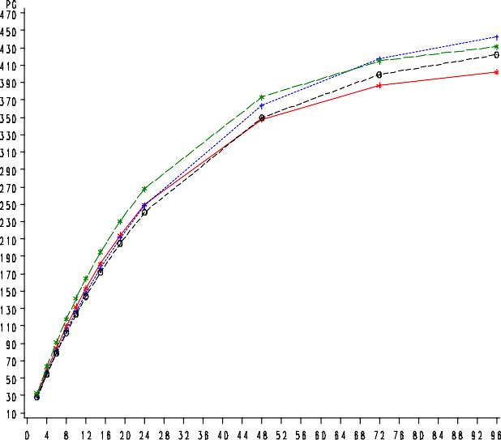


Tiempo de incubación (h)
Producción de gas (m l/g-1 MS)

DISCUSIÓN GENERAL

Extractos de L. acapulcensis y P. dulce como antihelmínticos

El uso de plantas que contiene taninos es un tema ampliamente estudiado sobre la eficacia contra los nematodos gastrointestinales de los ovinos. Sin embargo los resultados han sido contradictorios, debido a la ausencia de estudios más profundos sobre el efecto que tienen los TC sobre los NGI. En el presente estudio se evaluaron las fases exógenas de algunos NGI con la finalidad de conocer la acción de los TCL:

Eclosión de huevecillos

Los resultados indican que los extractos tienen efecto ovicida, L. acapulcensis presentó mayor efecto con la dosis 250 y 500 µ g/ mL, resultados que podrían estar relacionados con su mayor contenido de taninos condensados libres. El efecto inhibitorio de la eclosión de los huevecillos, desarrollo larvario y migración larvaria de estrongílidos debido a la presencia de metabolitos secundarios (taninos, lecitinas, terpenoides y flavonoides) en las plantas herbáceas y arbóreas ha sido reportado (Molan et al., 2003; Ademola et al., 2005; Nguyen et al., 2005; Ríos de Álvarez et al., 2012). El principal metabolito al cual se le atribuye el efecto contra los nematodos es el tanino condensado libre, dentro de los taninos condesados libres se encuentra el flavan-3-ol (procianidina y prodelfinidina) (Makkar 2006). Los taninos se fijan a casi la totalidad de las proteínas, formando así complejos insolubles al pH fisiológico (pH 7.4) (Zimmer y Cordesse, 1996). Además de formar vínculos directos con las proteínas, los taninos establecen enlaces entre las proteínas (formando puentes de hidrogeno entre sus grupos hidroxilo y los sitios electronegativos de la proteína), lo que produce la precipitación de las mismas (Zimmer y Cordesse 1996). Ahora bien, la eclosión de huevos de los nematodos se inicia a partir de un medio ambiente acido que estimulan la liberación de enzimas tales como proteasas, lipasas y quitinasas, mismas que las larvas utilizan para degradar la membrana del huevo, por consiguiente los compuestos taniniferos que están presentes en L. acapulcensis podrían estar actuando en la inhibición de estas enzimas, propiciando un medio adecuado para formar complejos con las enzimas ricas en proteína (proteasas) y así de ese modo es como se inhibe la eclosión de huevos.

Desarrollo y migración larvaria

Los resultados del presente estudio indican que L. acapulcensis y P. dulce poseen efectos antihelmínticos en las fases de desarrollo y migración larvaria. Aun cuando los resultados son

similares en las dos especies de árboles se aprecia que L. acapulcensis presentó efectos antiparasitarios más consistentes. Estos resultados coinciden con lo reportado por Molan et al. (2000) con extractos de Lotus pedunculatus, Lotus corniculatus, Hedychium coronarium y Onobrychis viciifolia, redujeron la tasa de desarrollo larvario (de huevos a larvas L3) en un 91%, además afectaron en 34 % la tasa de eclosión de los huevecillos y disminuyó la capacidad de movilidad de las larvas en un 30 %. Así mismo, resultados similares a los reportados en el presente estudio fueron encontrados por Alonso-Díaz et al. (2008), en ensayos in vitro e in vivo con extractos acuosos de diferentes árboles forrajeros (Lysiloma latisiliquum, Leucaena leucocephala y Acacia pennatula) que también contienen niveles considerables de taninos condensados.

Por otra parte en lo que respecta a la migración larvaria, los taninos parecen ser los principales responsables de la actividad inhibitoria, misma que se ha tratado de explicar bajo dos hipótesis; primero, posibles efectos de los taninos para formas complejos con las proteínas gastrointestinales de los (Mueller-Harvey, 2006), reduciendo la cantidad de nutrientes para el mantenimiento, desarrollo y reproducción del parásito, pudiéndole ocasionar la muerte; o bien, la adherencia de los taninos a la cutícula de la larva que es rica en glicoproteínas causando la muerte de la larva (Cala et al., 2012), inclusive se ha reportado que los taninos pueden adherirse al aparato reproductor de los parásitos hembras adultas, en virtud de que en esta parte anatómica se encuentra el aminoácido prolina, el cual forma complejos con los taninos, disminuyendo la capacidad fecundativa, evitando la reproducción y por consecuencia la disminución de la población en el hospedero (Martínez-Ortíz de Motellano et al., 2010; Manolaraki et al., 2010). Así mismo afecciones en el aparato bucal, lo que podría estar interfiriendo en la alimentación del parasito, su desnutrición y muerte (Martínez- Ortíz de Montellano, 2013), mecanismos que constituyen las teorías más aceptadas en estudios in vivo de corta duración o en estudios in vitro. Otros estudios realizados por Molan et al. (2000), encontraron que los taninos tienen más potencia inhibidora sobre la eclosión de huevecillos y desarrollo larvario comparado con la migración larvaria, sin embargo los resultados que se arrojaron en este estudio demuestran todo lo contrario, se observa que los extractos de P. dulce y L. acapulcensis, presentaron mejores efectos sobre el desarrollo y migración larvaria que en la eclosión de huevos. Esto podría deberse a que las larvas L3 de los nematodos, su vaina está compuesta por ciertas proteínas como la prolina y la hidroxiprolina, de tal modo que los taninos tienen alta afinidad a esas proteínas y así de esa forma es como ligan a dichas proteínas inhibiendo el movimiento del parasito (Thompson y Geary 1995).

En los estudios in vitro se utilizan soluciones tamponadas con pH neutro y, es conocido que los taninos condensados presentan mayor actividad para unirse a proteínas en pH próximos a la

neutralidad (Jones y Mangan 1977). También es conocido que los enlaces que se forman entre los TC y las proteínas se disocian a pH inferiores a 3.5 (Min et al., 2003), lo cual ocurre o por lo general en el caso de los rumiantes en el abomaso. En tal sentido, es probable que los principales efectos de estos metabolitos secundarios estén relacionados con los taninos condensados libres que en las plantas estudiadas representan el 61.9 y 57.8% del total de TC, para L. acapulcensis y P.dulce, respectivamente.

Se ha comprobado que los taninos condensados de diferentes plantas taniniferas son variantes en cuanto a su composición y peso molecular (Meagher et al., 2004; Mueller-Harvey 2006, Gea et al., 2011). Así es posible que los efectos antihelmínticos de las plantas taniniferas pueden depender no solo del contenido de taninos condensados, sino de su composición numérica y grado de polimerización. Se ha mencionado previamente que los taninos ricos en prodelfidina y su correspondiente composición monómerica posee fuerte actividad antihelmíntica contra nematodos de ovinos, esto en comparación a los taninos ricos en procianidina y sus monómeros (Molan et al., 2003; Brunet y Hoste 2006).

Efecto nutricional de extracto de L. acapulcensis

    - Degradabilidad de la materia seca y orgánica, parámetros de fermentación y producción de gas

De acuerdo a los resultados obtenidos, los diferentes niveles de extracto mostraron efecto nulo en la degradabilidad in vitro de la materia seca y orgánica. Sin embargo, en estudios realizados por Hervás et al. (2003), utilizaron extractos de quebracho (Schinopsis spp.) a concentraciones de 28, 83 y 166 g/Kg MS de alimento, encontraron efectos negativos en la degradación de la materia seca y orgánica en la dosis más alta, debido a los elevados niveles de taninos condensados (76%) que posee esta especie los cuales se conoce que interfieren en la degradabilidad de la MS .

En el presente estudio, a pesar de haberse reportado para esta planta elevadas concentraciones de compuestos secundarios, principalmente taninos totales (187,8 g/kg de MS) no se halló interferencia en la degradación de la MS y MO. En contraste, McSweeney et al. (2001), han demostrado que el uso de extractos con alto contenido de taninos condensados (TC) (>6% kg de MS) tiene efecto negativo sobre la degradación de la MS y MO. Por otra parte, en los parámetros de producción de gas, la acumulación de gas producido a las 96 horas, se observó una mayor producción en el tratamiento que no contenía extracto, lo que significa que el extracto tiene efecto negativo sobre la

producción de gas acumulado. Este fenómeno se basa en estudios evaluados por diversas investigaciones (Hess et al., 2003; Wina et al., 2005), en ensayos in vitro e in vivo utilizando extractos de diferentes plantas, a nivel de rumen, disminuyen la concentración de las bacterias que producen metano y en efecto se observa un aumento en la producción de ácidos grasos volátiles de cadena corta (AGCC), además de un efecto protector de la proteína. Sin embargo, en las dosis usadas de extractos en este ensayo se redujo la concentración de AGCC, encontrándose la mayor concentración en la dieta que no contenía extracto. Otros estudios realizados por Cardozo et al. (2004), utilizando diferentes dosis de extractos de plantas (Yucca schidigera, Allium sativa, Cinnamonum cassia), han demostrado no tener efectos negativos sobre el contenido total de ácidos grasos de cadena corta. Esto se podría explicar debido a la cantidad y tipo de componentes moleculares que contenían estos (carvacol, eugenol, taninos). En contraste Busquet et al. (2005), evaluaron extractos de esas plantas a dosis más altas (3000 mg/L), observándose un decremento en la concentración de AGCC.

En lo que se refiere al contenido de energía metabolizable (EM), los resultados obtenidos en este ensayo, presentaron el mismo efecto que el contenido de AGGC, dado que los microorganismos del rumen producen gases, los cuales son el resultado de los productos de la fermentación de los nutrientes y por lo tanto es obtenida la energía (Van Soest, 1982).

Digestibilidad de los nutrientes

En la digestibilidad de la proteína cruda, se observó un efecto cuadrático, encontrando los mejores resultados en las dosis de 5 g de TCL (79.40 g/ kg de MS). El efecto de los taninos condensados sobre la digestibilidad de la proteína es debido a la capacidad que tienen los TCL sobre los puentes de hidrogeno de las proteínas. Sin embargo, en estudios in vitro e in vivo, se han encontrado resultados negativos sobre la digestibilidad de la proteína, debido a principalmente, a las concentraciones de las dosis utilizadas superiores a 50 g/ kg de MS. En este estudio el efecto positivo sobre la digestibilidad de la proteína cruda se observaron efectos similares a los del grupo control. Ahora bien, el efecto de los taninos varía, tanto con la particular fisiología del animal como con la estructura de los taninos ingeridos (Clausen et al., 1990; Provenza et al., 1990; Hagerman y Butler, 1991). En este estudio se observó un aumento de la digestibilidad de la proteína cruda con la dosis de 5 g de TCL, esto pudo ser debido a la formación de complejos tanino-proteína, previniendo el ataque a la proteína de los microorganismos ruminales, lo cual puedes ser benéfico para el aprovechamiento de la proteína a nivel duodenal (Mueller-Harvey, 2006).

Nitrógeno amoniacal (N-NH3)

Los efectos cuadráticos encontrados en este estudio demuestran la disparidad de cambios que tienen los taninos condensados. Algunos autores han indicado que los efectos principales que tienen de los taninos condesados libres en el rumen de ovinos, incluyen una reducción en la proteólisis de la proteína del alimento y una perdida subsecuente en la concentración de nitrógeno amoniacal en el fluido ruminal (Min et al., 2003; Waghorn, 2008 ).

Protozoarios

Los efectos estimulatorios de la población de protozoos en este experimento, probablemente fueron debido a las dosis utilizadas. En otros trabajos se ha reportado la capacidad defaunantes de algunas plantas utilizadas en la alimentación de rumiantes, a las cuales se les ha encontrado compuestos como taninos, saponinas, alcaloides (McSweeney et al., 1999). Sin embargo la defaunación del extracto de ciertas plantas han mostrado efectos variables, debido a que en algunas se ha reportado un efecto positivo al eliminar o reducir la población de protozoarios del rumen (Newbold et al., 1997), mientras que en otras, los mismos extractos no la afectaron; en otros en cambio, aumentaron la concentración ruminal de protozoarios (McSweeney et al., 1999; Galindo et al., 2000). Todo esto depende de la naturaleza de los metabolitos secundarios y concentración en las plantas (Makkar et al., 1995).

CONCLUSIÓN GENERAL

En la actualidad existen evidencias de que las platas ricas en taninos reducen las infestaciones parasitarias, lo cual representan una alternativa dentro de las estrategias del control parasitario de mayor interés en un futuro inmediato debido a la alta resistencia a los antiparasitarios a nivel mundial. La actividad ovicida y larvicida contra los estrongílidos revelan en este estudio evidencias que los extractos de los dos árboles poseen actividad antihelmíntica. Esta situación adquiere vital importancia en los sistemas productivos de ovejas y cabras donde los forrajes de árboles y arbustos forman parte de la dieta de los animales, aportando nutrientes y compuestos secundarios que ayudan a mejorar el estatus nutricional y control parasitario. Es por ello que el uso de extractos de ambas especies evaluadas puede representar una alternativa para el control de nematodos gastrointestinales de ovinos.

Por otra parte en el valor nutricional del extracto de L. acapulcensis, según los resultados obtenidos en los experimentos in vitro e in vivo se deduce que la adición de TCL bajo estas dosis, mejoran la digestibilidad de la proteína cruda, aumentan los niveles de N-NH3, disminuyen algunos parámetros de fermentación (AGCC y EM), así mismo tienen efecto estimulatorio sobre el crecimiento de los protozoarios ruminales, por lo tanto estas dosis podrían ser utilizadas como aditivos para ovinos en fase de crecimiento. No obstante se tienen que realizar más estudios a detalle para conocer a fondo el efecto, que tienen los TCL del extracto de L. acapulcensis sobre el metabolismo en los microrganismos del rumen.

REFERENCIAS BIBLIOGRAFICAS

Ademola, I.O., Fagbemi, B.O., Idowu, S.O. 2005. Anthelmintic Activity of Extracts of Sapondias mombin Against Gastrointestinal Nematodes of Sheep: Studies In Vitro and in Vivo. Tropical Animal Health and Production. 37, 223-235.

Aerts, R.J.; Barry, T.N.; Mc Nabb, W.C. 1999. Polyphenols and agriculture: beneficial effects of proanthocyanidins in forages. Agriculture, Ecosystems & Environment. 75,1-12.

Alonso-Díaz, M.A., Torres-Acosta, J.F.J., Sandoval-Castro, C.A., Aguilar-Caballero, A.J., Hoste,
H. 2008. In vitro larval migration and kinetics of exsheathment of Haemonchus contortus larvae exposed to four tropical tanniniferous plant extracts. Veterinary Parasitology. 153, 313-319.

AOAC (Association of Official Analytical Chemists). 1997. Official Methods of Analysis, 16th edition. AOAC, Arlington, VA, USA.

Aoki, T., Akashi, T., Ayabe, S. 2000. Flavonoids of leguminous plants: structure, biological activity and biosynthesis. Journal of Plant Research. 113, 475-488.

Arece, J., González, E., Cáceres, O. 2002. Eficacia de LABIOMEC® en el parasitismo en ovinos, terneros y quinos en condiciones de producción. Pastos y Forrajes. 25(3), 223-229

Arece, J., Mahieu, M., Archimède, H., Aumont, G., Fernández, M., González, E., Cáceres, O. & Menéndez-Buxadera, A. 2004. Comparative efficacy of six anthelmintics for the control of nematodes in sheep in Matanzas, Cuba. Small Ruminant Research. 5(1-2), 61.

Arece, G.J,, Rodriguez, D.J.G., Torres, H.G, Mahieu, M., Gonzalez, G.E, Gonzalez, G.R. 2007. The epizootiology of ovine gastrointestinal strongyles in the province of Matanzas, Cuba. Small Ruminant Research. 72, 119–126.

Assis, L.M., Bevilaqua, C.M.L., Morais, S.M., Vieira, L.S., Costa, C.T.C., Souza, J.A.L. 2003. Ovicidal and larvicidal activity in vitro of Spigelia anthelmia Linn. extracts on Haemonchus contortus. Veterinary Parasitology. 117, 43-49.

Asquith, T.N., Butler, L.G. 1985. Use of dye-labeled protein as spectrophotometric assay for protein precipitans such as tannin. Journal of Chemistry Ecology. 11, 1535–1544.

Austin, P.J., L.A. Suchar, C.T. Robbins and A.E. Hagerman. 1989. Tannin-binding proteins in saliva of deer and their absence in saliva of sheep and cattle. Journal Chemistry and Ecology. 15, 1335-1347.

Baker, R.L., Mwamachi, D.M., Audho, J.O., Aduda, E.O., Thorpe, W. 1998. Resistance of Galla and Small East African goats in the sub-humid tropics to gastrointestinal nematode infections and the peri-parturient rise in fecal egg counts. Veterinary Parasitology. 79, 53-64.

Barger, I.A. 1999. The role of epidemiological knowledge and grazing management for helminth control in small ruminants. International Journal for Parasitology. 29, 41-47.

Barrau, E., Fabre, N., Fouraste, I., Hoste, H. 2005. Effect of bioactive compounds from Sainfoin (Onobrychis viciifolia Scop.) on the in vitro larval migration of Haemonchus contortus: role of tannins and flavonol glycosides. Parasitology. 131, 531-538.

Bennick, A. 2002. Interaction of plant polyphenols with salivary proteins. Critical Reviews in Oral Biology and Medicine. 13, 184-196.

Bravo, L. 1998. Polyphenols: chemistry, dietary sources, metabolism and nutritional significance.
Nutrition Reviews. 56, 317-333.

Brunet, S., Hoste, H. 2006. Monomers of condensed tannins affect the larval exsheathment of parasitic nematodes of ruminants. Journal Agricultural Food Chemistry. 54, 7481-7487.

Brunet, S., Martínez-Ortíz de Montellano, C., Torres-Acosta, J.F. J., Sandoval-Castro, C. A., Aguilar-Caballero, A. J., Capetillo-Leal, C., Hoste, H. 2008. Effect of the consumption of Lysiloma latisiliquum on the larval establishment of gastrointestinal nematodes in goats. Veterinary Parasitology. 157, 81-88.

Bruneton, J. 1999. Tanins. En: Pharmacognosie, Phytochimie, Plantes Médicinales. 3th. Edition.
Pp. 307-404.

Cala, C., Chagas, A.C.S., Oliveira, M.C.S., Matos, A.P., Borges, L.M.F., Sousa, L.A.D., Souza, F.A., Oliveira, G.P. 2012. In vitro Anthelmintic effect of Melia azedarach L. and Trichilia claussenii against sheep gastrointestinal nematodes. Experimental Parasitology. 130, 98-102.

Camacho, L.M., Rojo, R., Salem, A.Z.M., Provenza, F.D., Mendoza, G.D., Avilés F., Montañez- Valdez, O.D. 2010. Effect of season on chemical composition and in situ degradability in cows and in adapted and unadapted goats of three Mexican browse species. Animal Feed Science and Technology. 155, 206-212.

Cardozo, P. W., Calsamiglia, S., Ferret, A., Kamel, C. 2004. Effects of natural plant extracts on ruminal protein degradation and fermentation. Journal of Animal Science. 82, 3230-3236.

Chagas, A.C., Vieira, L.S., Freitas, A.R., Araujo, M.R., Araujo-Filho, J.A., Araguao, W.R. , Navarro, A.M. 2008. Anthelmintic efficacy of neem (Azadirachta indica A. Juss) and the homeopathic product Fator Vermes (R) in Morada Nova sheep. Veterinary Parasitology. 151 (1), 68-73.

Chandrawathani, P., Jamnah, O., Waller, P.J., Larsen, M., Gillespie, A.T., Zahari, W.M. 2004. Biological control of nematode parasites of small ruminants in Malaysia using the nematophagous fungus Duddingtonia flagrans. Veterinary Parasitology. 117:173-183.

Chartier, C., Hoste, H. 1994. Anthelmintic treatments against digestive tract nematodes in grazing dairy goats with high or low levels of milk production. Veterinary Research. 25, 450-457.

Chartier, C., Reche, B. 1992. Gastrointestinal helminths and lungworms of french dairy goats: prevalence and geographical distribution in Poitou-Charentes. Veterinary Research Communications.16, 327-335.

Cheeke, P.R. and R.T. Palo. 1995. Plant toxins and mammalian herbivores: co-evolutionary relationships and antinutritional effects. In: M. Journet, E. Grenet, M-H. Farce, M. Thériez,
C. Demarquilly (Ed.) Recent developments in the Nutrition of Herbivores. Proceedings of the IVth International Symposium on the Nutrition of Herbivores pp: 437- 456. INRA Editions, Paris.

Clauss, M., Gehrke, J., Hatt, J.M., Direnfeld, E.S., Flach, E.J., Hermes, R., Castell, J., Streich, W.J., Fickel, J. 2005. Tannin-binding salivary proteins in three captive rhinoceros species. Comparative Biochemistry and Physiology. 140, 67-72.

Coop, R.L., Kyriasakis, I. 2001. Influence of host nutrition on the development and consequences of nematodes parasitism in ruminants. Trends in Parasitology. 17, 325-330.

Cowan, M. M. 1999. Plant products as antimicrobial agents. Clinical Microbiology Review. 12, 564–582.

Curtin, C. H., Mottet, N. K., Pontecorvo, P., Sistron, W. R. 1991. Diccionario de Ciencias. 996 pp.
Mc Graw-Hill, Madrid, España.

Dakkak, A., Fioramonti, J., Bueno, L. 1981. Haemonchus contortus third-stage larvae in sheep: kinetics of arrival into the abomasum and transformation during ruminoomasal transit. Research in Veterinary Science. 31, 384-385.

Davidson, P. M., Naidu, A. S. 2000. Phyto-phenols. Pages 265-293. In: Natural Food Antimicrobial Systems. Naidu, A. S. ed. CRC Press. Boca Raton. FL.

Duncan, A.J. and J.A. Milne. 1992. Rumen microbial degradation of allyl cyanide as a possible explanation for the tolerance of sheep to brassica-derived glucosinolates. Journal Science Food Agricultural. 58, 15-19.

Duncan, A.J., P. Frutos and S.A. Young. 1997. Rates of oxalic acid degradation in the rumen of sheep and goats in response to different levels of oxalic acid administration. Animal Science. 65: 451-455.

Durette-Desset, M.-C., Baker, J.R., Muller, R. 1985. Trichostrongyloid nematodes and their vertebrate hosts: Reconstruction of the phylogeny of a parasitic group. Advances in Parasitology. 24, 239-306.

Etter, E., Chartier, C., Hoste, H., Pors, I., Lefrileux, Y., Broqua, C., Vallade, S., Goudeau, C. 2000. Parasitisme par les nématodes du tube digestif et utilisation du pâturage: Epidémiologie de

l'infestation dans les troupeaux caprins laitiers en France. Epidémiologie et Santé Animale. 37, 75-86.

Euzéby, J., 1963. Les maladies vermineuses des animaux domestiques et leur incidence sur la pathologie humaine, tome II : maladies dues aux plathelminthes, fascicule premier :Cestodes. Vigot frères éditeurs, Paris (p 664).

Food and Agriculture Organization. 2000. www.fao.org.

Fontenot, M.E., Miller, J.E., Pena, M.T., Larsen, M., Gillespie, A., 2003. Efficiency of feeding Duddingtonia flagrans chlamydospores to grazing ewes on reducing availability of parasitic nematode larvae on pasture. Veterinary Parasitology. 118, 203-213.

Fox, M.T., Gerrelli, D., Shivalkar, P., Jacobs, D.E. 1989. Effect of omeprazole treatment on feed intake and blood gastrin and pepsinogen levels in the calf. Research in Veterinary Science. 46, 280-282.

Fox, M.T. 1997. Pathophysiology of infection with gastrointestinal nematodes in domestic ruminants: recent developments. Veterinary Parasitology. 72, 285-308.

France, J., Dijkstra, J., Dhanoa, M. S., Lopez, S., Bannink, A. 2000. Estimating the extent of degradation of ruminant feeds from a description of their gas production profiles observed in vitro: derivation of models and other mathematical considerations. British Journal of Nutrition. 83, 143–150.

Garcia, S.F. 2005. Parasitología bovina. Resistencia antihelmíntica, endectocidas y control alternativo. Tabasco, México: Instituto para el desarrollo de sistemas de producción del trópico húmedo de Tabasco.

Garretson, D.P. 2007. Role of p-glycoproteins in Haemonchus contortus anthelmintic resistance. Master of Science Submitted to the office of graduate studies of Texas A&M University (p 115).

Gasnier, N., Cabaret, J., Chartier, C., Reche, B., 1997. Species diversity in gastrointestinal nematode communities of dairy goats: species-area and species-climate relationship. Veterinary Research. 28, 55-64.

Gea, A., Stringano, E., Brown, R.H., Mueller-Harvey, I. 2011. In situ analysis and structural elucidation of sainfoin (Onobrychis viccifolia) tannins for high throughput germplasm screening. Journal Agricultural Food Chemistry. 59, 405-503.

Getachew, G., Makkar, H.P.S., Becker, K. 2002. Tropical browses: contents of phenolic compounds, in vitro gas production and stoichiometric relationship between short chain fatty acid and in vitro gas production. Journal of Agricultural Science. 139, 341–352.

Githiori, J. B., Athanasiadou, S., Thamsborg, S. M. 2006. Use of plants in novel approaches for control of gastrointestinal helminths in livestock with emphasis on small ruminants. Veterinary Parasitology. 139, 308–320.

González, G.R, Arece, G.J., Morteo, G.R., Torres, H.G.2006. Manejo de antihelmínticos para ovinos de pelo en el trópico. México: Universidad Autónoma Chapingo.

Hagerman, A.E. 1992. Tannin protein interactions. In: Phenolic compounds in food and their effects on health: Analysis, occurrence and chemistry, HO, LEE et HUANG (Eds.), American chemical society, Washington DC, Pp. 236-247.

Hagerman, A.E. 2002. Tannin Chemistry. Disponible en URL: http://www.users.muohio.edu/hagerman

Harbone, J. B., Baxter, H., Moss, G. P. 1999. Phytochemical Dictionary. A Handbook of bioactive compounds from plants. (2da Ed.) Taylor and Francis. pp 976. Padstow. UK.

Haslam, E. 2007. Vegetable tannins - Lessons of a phytochemical lifetime. Phytochemistry. 68, 2713-2721.

Heckendorn, F. 2007. The control of gastrointestinal sheep nematodes with tanniferous forage plants. PhD Thesis of Swiss Federal Institute of Technology, Zurich, Suisse . 73 p.

Hedqvist, H., Mueller-Harvey, I., Reed, J.D., Krueger, C.G., Murphy, M. 2000. Characterization of tannins and in vitro protein digestibility of several Lotus corniculatus varieties. Animal Feed Science and Technology. 87, 41–56. Herbivores: Their Interactions with Secondary Plant Metabolites. Vol. I: The Chemical Participants Academic Press, New York. 355-388 pp.

Heil, M., Baumann, B., Andary, C., Linsenmair, K.E., McKey, D. 2002. Extraction and quantification of condensed tannins as a measure of plant anti-herbivore defense? Revisiting an old problem. Naturwissenschaften. 89, 519-524.

Helander, I. M., Alakomi, H. L., Latva-Kala, K., Mattila-Sandhlom, T., Pol, I., Smid, E. J., Gorris, M., Von Wright A. 1998. Characterization of the selected essential components on gram- negative bacteria. Journal of Agricultural Food Chemistry. 46, 3590-3595.

Hertzberg, H., Huwyler, U., Kohler, L., Rehbein, S., Wanner, M., 2002. Kinetics of exsheathment of infective ovine and bovine strongylid larvae in vivo and in vitro. Parasitology. 125, 65-70.

Hounzangbe-Adote, M.S., Paolini, V., Fouraste, I., Moutairou, K., Hoste, H. 2005. In vitro effects of four tropical plants on three life-cycle stages of the parasitic nematode, Haemonchus contortus. Research in Veterinary Science. 78, 155-160.

Hoste, H., Chartier, C.1993. Comparison of the effects on milk production of concurrent infection with Haemonchus contortus and Trichostrongylus colubriformis in high- and low-producing dairy goats. American Journal of Veterinary Research. 54, 1886-1893.

Hoste, H., Nano, J.L., Mallet, S., Huby, F., Fournel, S., Rampal, P. 1995. Stimulation of HT29-D4 cell growth by excretory/secretory products of the parasite nematode Trichostrongylus colubriformis. Epithelial Cell Biology. 4, 87-92.

Hoste, H., Huby, F., Mallet, S. 1997. Strongyloses gastro-intestinales des ruminants: conséquences physiopathologiques et mécanimses pathogéniques. Le Point Vétérinaire. 28, 53-59.

Hoste, H., Le Frileux, Y., Pommaret, A., Gruner, L., Van Quackebeke, E., Koch, C. 1999. Importance du parasitisme par des strongles gastro-intestinaux chez les chèvres laitières dans le Sud-Est de la France. INRA Productions Animales. 12, 377-389.

Hoste, H., Paolini, V., Paraud, C., Chartier, C. 2004. Gestion non-chimique du parasitisme par les nématodes chez les petits ruminants. Bulletin G.T.V. Hors-série Parasitologie des ruminants laitiers, 131-135.

Hoste, H, Jackson, F, Athanasiadou, S, Thamsborg, S M, Hoskin, S O. 2006. The effects of tannin- rich plants on parasitic nematodes in ruminants. Trends in Parasitology. 22, 253-261.

Hoste, H., Sotiraki, S., Landau, S.Y., Jackson, F., Beveridge, I. 2010. Goat-nematode interactions: think differently. Trends in Parasitology. 26, 376-381.

Hounzangbe-Adote, S. 2004. Propriétés anthelminthiques de 4 plantes tropicales testées in vitro et in vivo sur les nématodes gastro-intestinaux chez les petits ruminants Djallonke. Université d'Abomey-Calavi, Abomey-Calavi, Benin.

Hubert, J. and Kerboeuf, D. (1992). A micro larval development assay for the detection of anthelmintic resistance in sheep nematodes. Veterinary Record. 130, 442-446

Huby, F., Nano, J.L., Mallet, S., Hoste, H. 1999. Effects of the excretory/secretory products of Trichostrongylus colubriformis on the growth of different cell lines. International Journal for Parasitology. 29, 697-702.

Jones, W.T., Mangan, W.T. 1977. Complexes of the condensed tannins of sainfoin (Onobrychis viciifolia scop.) with fraction 1 leaf protein and with submaxillary mucoprotein, and their reversal by polyethylene glycol and pH. Journal of the Science of Food and Agriculture. 28, 126 - 136.

Jackson, F., Miller, J. 2006. Alternative approaches to control-Quo vadit?. Veterinary Parasitology.
139, 371-384.

Jiménez-Peralta, F.S., Salem, A.Z.M., Mejía-Hernández, P., González-Ronquillo, M., Albarrán-

Portillo, B., Rojo-Rubio, R., Tinoco-Jaramillo, J.L. 2011. Influence of individual and mixed extracts of two tree species on in vitro gas production kinetics of a high concentrate diet fed to growing lambs. Livestock. Production Science. 136, 192-200.

Kamel, C. 2001. Tracing modes of action and roles of plant extracts in non-ruminants. Page 135 in Recent Advances in Animal Nutrition. P. C. Garnsworthy, and J. Wiseman, ed. Nottingham Univ. Press, Nottingham, U.K.

Kahn, I.P., Díaz-Hernández, A. 2000. Tannins with anthelmintic properties. Proceedings of an International Workshop. Australia. Pp. 130-138.

Kaplan, R.M. 2004. Drug resistance in nematodes of veterinary importance: a status report. Trends in Parasitology. 20, 477-481.

Ketzis, J.K., Vercruysse, J., Stromberg, B. E., Larsen, M., Athanasiadou, S., Houdijk, J. G.M. 2006. Evaluation of efficacy expectations for novel and non-chemical helminthic control strategies in ruminants. Veterinary Parasitology. 139, 321-335.

Knox, D.P., Smith, S.K., Redmond, D.L., Smith, W.D. 2005. Protection induced by vaccinating sheep with a thiol-binding extract of Haemonchus contortus membranes is associated with its protease components. Parasite Immunology. 27, 121-126.

Knox, M.R., Torres-Acosta, J.F., Aguilar-Caballero, A.J. 2006. Exploiting the effect of dietary supplementation of small ruminants on resilience and resistance against gastrointestinal nematodes. Veterinary Parasitology. 139, 385-393.

Kronberg, S.L. and J.W. Walker. 1993. Ruminal metabolism of leaf spurge in sheep and goats: a potential explanation for differential foraging on spurge by sheep, goats and cattle. Journal of Chemistry and Ecology. 19, 2007-2017.

Kenyon F., Greer A.W., Coles, G.C., Cringoli, G., Papadopoulos, E., Cabaret, J., Berrag, B., Varady, M., Van Wyk, J.A., Thomas, E., Vercruysse, J., Jackson, F. 2009. The role of targeted selective treatments in the development of refugia based approaches to the control of gastrointestinal nematodes of small ruminants. Veterinary Parasitology. 164, 3-11.

Kyriazakis, I., Anderson, D.H., Oldham, J.D., Coop, R.L., Jackson, F. 1996. Long-term subclinical infection with Trichostrongylus colubriformis: effects on food intake, diet selection and performance of growing lambs. Veterinary Parasitology. 61, 297-313.

Larsen, M. 2000. Biological control of helminths. International Journal of Parasitology. 29, 139-146.

Legarto, J., Leclerc, M.C. 2007. Guide pour la conduite du paturage caprin. Institut de l'Elevage.
211 p.

Losa, R. 2000. The use of essential oils in animal nutrition. In III Conference show feed manufacturing in the Mediterranean region. From feed to food. pp 22-24. March. Reus. España. 54, 45-53.

López, J., Tejada, I., Vázquez, C., De Dios, G., Shimada, A. 2004. Condensed tannins in humid tropical fodder crops and their in vitro biological activity. Part 1. Journal of the Science of Food and Agriculture. 84, 295–299.

Lowry, J.B., McSweeney, C.S., Palmer, B. 1996. Changing perceptions of the effect of plant phenolics on nutrient supply on the ruminant. Australian Journal of Agriculture Research. 47, 829-842.

McCullough, H. 1967. The determination of ammonia in whole blood by a direct colorimetric method. Clinical Chemistry Acta. 17, 297-304.

Mahieu, M.,Arquet, R., Kandassamy, T. Mandonnet, Nathalie, Hoste, H. 2007. Evaluation of targeted drenching using Famacha© Creole goat: Reduction of anthelmintic use, and on kid production and pasture contamination. Veterinary Parasitology.146, 135-147.

Makkar, H.P.S. 2000. Quantification of tannins in tree foliage: Working document. En: FAO/ IAEA, Vienna.

Makkar, H. 2006. Chemical and biological assays for quantification of major plant secondary metabolites. BSAS Publication 34. En: C. Sandoval-Castro, F. D. Howell, J. J. Torres-

Acosta, & A. Ayala-Burgos (Eds.), The assessment of intake, digestibility and the roles of secondary compounds. Nottingham University Press. pp. 235- 249.

Makkar, H.P.S., Francis, G., Becker, K. 2007. Bioactivity of phytochemicals in some lesser-known plants and their effects and potential applications in: Livestock and aquaculture production systems. Animal. 1, 1371-1391.

Manolaraki, F., Sotiraki, S., Stefanakis, A., Skampardonis, V., Volanis, M., Hoste, H. 2010. Anthelmintic activity of some Mediterranean browse plants against parasitic nematodes. Parasitology. 137, 685-696.

Marie-Magdeleine, C., Udino, L., Philibert, L., Bocage, B., Archimede, H. 2010. In vitro effects of Cassava (Manihot esculenta) leaf extracts on four development stages of Haemonchus contortus. Veterinary Parasitology. 173, 85-92.

Marley, C.L., Cook, R., Keatinge, R., Barrett, J. et Lampkin, N.H. 2003. The effect of birdsfoot trefoil (Lotus corniculatus) and chicory (Chicorium intybus) on parasite intensities and performance of lambs naturally infected with helminth parasites. Veterinary Parasitology. 112 (1-2), 147-155.

Marley, C.L., Cook, R., Barrett, J., Keatinge, R. et Lampkin, N.H. 2006. The effects of birdsfoot trefoil (Lotus corniculatus) and chicory (Chicorium intybus) when compared with perennial ryegrass (Lolium perenne) on ovine gastrointestinal parasite development, survival and migration. Veterinary Parasitology. 138 (3-4), 280-290.

Martínez-Ortiz de-Montellano, C, Vargas-Magaña, J.J., Canul-Ku, H.L., Miranda-Soberanis, R., Capetillo-Leal, C., Sandoval-Castro, C.A., Hoste, H., Torres-Acosta, J.F.J. 2010. Effect of a tropical tannin-rich plant Lysiloma latisiliquum on adult populations of Haemonchus contortus in sheep. Veterinary Parasitology. 172, 283-290.

Martínez-Ortíz de Montellano, C., Arroyo-López, C., Fourquaux, I., Torres-Acosta, J.F.J., Sandoval-Castro, C.A., Hoste, H. 2013. Scanning electron microscopy of Haemonchus contortus exposed to tannin-rich plants under in vivo and in vitro conditions. Experimental Parasitology. 133, 281-286.

Meagher, L.P., Lane, G., Sivakumaran, S., Tavendale, M.H., Fraser, K. 2004. Characterization of condensed tannins from Lotus species by thiolytic degradation and electrospray mass spectrometry. Animal Feed Science and Technology. 117, 151-163.

Mehansho, H., T.N. Asquith, L.G. Butler, J.C. Rogler and D.M. Carlson. 1992. Tannin-mediated induction of proline-rich protein synthesis. Journal of Agriculture Food Chemistry. 40, 93-97

Menke, K.H., Steingass, H. 1988. Estimation of the energetic feed value obtained from chemical analyses and in vitro gas production using rumen fluid. Animal Research and Development. 28, 7–55.

Min, B.R., Hart, S. P. 2003. Tannins for suppression of internal parasítes. Journal of Animal Science. 81, 102-109.

Molan, A.L., Waghorn, G.C., Min, B.R., McNabb, W.C. 2000. The effect of condensed tannins from seven herbages on Trichostrongylus colubriformis larval migration in vitro. Folia Parasitology. 47, 39–44.

Molan, A.L., Attwood, G.T., Min, B.R., McNabb, W.C. 2001. The effect of condensed tannins from Lotus pedunculatus and Lotus corniculatus on the growth of proteolytic rumen bacteria in vitro and their possible mode of action. Canadian Journal of Microbiology 47, 626-633.

Molan, A.L., Duncan, A.J., Barry, N.T., McNabb, W.C. 2003. Effects of condensed tannins and crude sesquiterpene lactones extracted from chicory on the motility of larvae of deer lungworm and gastrointestinal nematodes. Parasitology International 52, 209-218.

Mole, S., L.G. Butler and G. Iason. 1990. Defense against dietary tannins in herbivores: a survey for proline rich salivary proteins in mammals. Biochem. Systema. Ecol. 18, 287-293.

Mueller-Harvey, I., Mc Allan, A.B. 1992. Tannins: their biochemistry and nutritional properties.
Advances in Plant Cell Biochemistry and Biotechnology. 1,151-217.

Mueller-Harvey, I. 2006. Unravelling the conundrum of tannins in animal nutrition and health.
Journal Science Food Agricultural. 86, 2010-2037.

Mulligan, W., Gorrell, M.D., Richard, M.D., Brandon, M. 1989. The use of irradiated larvae as immunising agents in Haemonchus contorts and Trichostrongylus colubriformis infections in sheep. Australian Journal of Agricultural Research.12, 1175-1187.

Niezen, J.H., Charleston, W.A.G., Hodgson, J., Mackay, A.D., Leathwick, D.M. 1996. Controlling internal parasites in grazing ruminants without recourse to anthelmintics:Approaches, experiences and prospects. International Journal for Parasitology. 26, 983-992.

Nguyen, T.M., Binh, D.V., Ørskov, E.R. 2005. Effects of foliages containing condensed tannins and on gastrointestinal parasites. Animal Feed Science and Technology. 121, 77-87.

NRC. 2007. Nutrient Requirements of Small Ruminants. Sheep, Goats, Cervids, and New World Camelids. Animal Nutrition Series. The National Academy Press. Washington, DC, USA pp. 362 .

O’Connor, L.J, Walkden –Brown, S.W., Kahn, L.P. 2006. Ecology of the free-living stages of major trichostrongylid parasites of sheep. Veterinary of Parasitology. 142:1–15

Okuda, T. (2005). Systematics and health effects of chemically distinct tannins in medicinal plants.
Phytochemistry. 66, 2012-2031.

Olmedo, J. A., Rojo, R., Arece, J, Salem, A.Z.M., Morales, E., Aviles, F., Hernández, J., Albarrán,B., Vázquez ,F. 2013. In vitro anthelmintic activity of crude aqueous extracts of Pithecellobium dulce and Lysiloma acapulcensis againts gastrointestinal nematodes in small ruminants. Journal of Animal Science. 91, 53-54.

Pérez-Maldonado, R.A., B.W. Norton and G.L. Kerven. 1995. Factors affecting in vitro formation of tanninprotein complexes. Journal of Science and Food Agricultural. 69, 291-298.

Paolini, V., Bergaud, J.P., Grisez, C., Prevot, F., Dorchies, Ph., Hoste, H. 2003. Effects of condensed tannins on goats experimentally infected with Haemonchus contortus. Veterinary Parasitology. 113, 253-261.

Paolini, V., Fouraste I., Hoste, H. 2004. In vitro effects of three woody plant and sainfoin extracts on thirdstage larvae and adult worms of three gastrointestinal nematodes. Parasitology. 129,67-77.

Piñol, M. T., Palazón, J., Cram, D. J., Hammond, G. S. 2000. Química Orgánica. (4ta Ed.) Mc Graw-Hill. México DF.

Pomroy, W.E. 2006. Anthelmintic resistance in New Zealand: A perspective on recent findings and options for the future. New Zealand Veterinary Journal. 54, 265-270.

Poncet-Legrand, C., Edelmann, A., Putaux, J.L., Cartalade, D., Sarni-Manchado, P., Vernhet, A. 2006. Poly (Lproline) interactions with flavan-3-ols units: influence of the molecular structure and the polyphenol/protein ratio. Food Hydrocolloids. 20,687-697.

Porter, L.J., Hrstich, L.N., Chan, B.G. 1986. The conversion of procyanidins and prodelphinidins to cyanidin and delhpinidin. Phytochemistry. 25, 223-230.

Priolo, A., Waghorn, G.C., Lanza, M., Biondi, L., Pennisi, P. 2000. Polyethylene glycol as a means for reducing the impact of condensed tannins in carob pulp: Effects on lamb growth performance and meat quality. Journal Animal Science.78, 810-816.

Priolo, A., Bella, M., Lanza, M., Galofaro, V., Biondi, L., Barbagallo, D., Ben Salem, H., Pennisi,
P. 2005. Carsass and meat quality of lambs fed fresh sulla (Hedysarum coronarium L.) with or without polyethylene glycol or concentrate. Small Ruminant Research.59, 281-288.

Provenza, F.D., E.A. Burritt, T.P. Clausen, J.P. Bryant, P.B. Reichardt and R.A. Distel. 1990. Conditioned flavor aversion: a mechanism for goats to avoid condensed tannins in black brush. Am. Nat. 136, 810-828.

Provenza, F.D. 1995. Postingestive feedback as an elementary determinant of food preference and intake in ruminants. J. Range Manage. 48, 2-17.

Quiroz, R. H. 2012. Parasitología y enfermedades parasitarias de animales domésticos. Limusa.
876 p.

Rahman, W.A., Collins, G.H., 1990. Changes in liveweight gain, blood constituents and worm egg output in goats artificially infected with a sheep-derived strain of Haemonchus contortus. British Veterinary Journal. 146, 543-550.

Ramírez-Restrepo, C.A., Barry, T.N. 2005. Alternative temperate forages containing secondary compounds for improving sustainable productivity in grazing ruminants. Animal Feed Science and Technology. 120, 179-201.

Ríos de Álvarez, L., Jackson, F., Greer, A., Bartley, Y., Bartley, D.J., Grant, G.J., Huntley, F. 2012. In vitro screening of plant lectins and tropical plant extracts for anthelmintic properties. Veterinary Parasitology. 186, 390-398.

Robbins, C.T., T.A. Hanley, A.E. Hagerman, O. Hjeljord, D.L. Baker, C.C. Schwartz and W.W. Mautz. 1987. Role of tannins in defending plants against ruminants: reduction in protein availability. Ecology. 68, 98- 107.

Rochfort, S., Parker, A.J., Dunshea, F.R. 2008. Plant bioactives for ruminant health and productivity. Phytochemistry. 69, 299-322.

Rogers, W.P., Sommerville, R.I. 1963. The infective stage of nematode parasites and its significnace in parasitism. Advances in Parasitology 1, 109-171.

Rogers, W.P. 1982. Enzymes in the exsheathing fluid of nematodes and their biological significance. International Journal for Parasitology. 12, 495-502.

Rossanigo, C.E., Gruner, L. 1994. Relative effect of temperature and moisture on the development of strongyle eggs to infective larvae in bovine pats in Argentina. Veterinary. Parasitology. 55, 317-325.

Salem, A.Z.M., Salem, M.Z.M., El-Adawy, M.M., Robinson, P.H. 2006. Nutritive evaluations of some browse tree foliages during the dry season: secondary compounds, feed intake and in vivo digestibility in sheep and goats Animal Feed Science and Technology. 127, 251-267.

SAS Institute, 2002. SAS User’s Guide: Statistics. Ver 9.0. SAS Institute, Cary, N.C., USA.

Schofield, P., Mbugua, D.M., Pell, A.N. 2001. Analysis of condensed tannins: a review. Animal Feed Science and Technology. 91, 21-40.

Scmid, G. 1982. Química biológica , Las bases químicas de la vida. pp 525-529. Interamericana, Granfur S. A., Madrid, España.

Shapiro, S., A. Meier, A., Guggenheim. 1994. The antimicrobial activity of essential oils and essential oil components towards oral bacteria. Oral Microbiology and Immunology. 9, 202- 208.

Silanikove, N., Nitsan, Z. and Perevolotsky, A. 1994. Effect of a daily supplementation of polyethylene glycol on intake and digestion of tannin-containing leaves (Ceratonia siliqua) by sheep. Journal of Agriculture and Food Chemistry. 42, 2844-2847.

Skene, I.K. and J.D. Brooker. 1995. Characterization of tannin acylhydrolase activity in the ruminal bacterium Selenomonas ruminantium. Anaerobe. 1, 321-327.

Smith, M.C., Sherman, D.M., 1994. Goat Medecine. Lea & Febiger, Baltimore, USA (p 825).

Smith, W.D., Zarlenga, D.S. 2006. Developments and hurdles in generating vaccines for controlling helminth parasites of grazing ruminants. Veterinary Parasitology. 139, 347- 359.

Smith, W.D. 2008. Recent vaccine related studies with economically important gastrointestinal nematode parasites of ruminants. Tropical Biomedicine. 25, 50-55.

Sommerville, R.I., Rogers, W.P., 1987. The nature and action of host signals. Advances in Parasitology. 26, 239-293.

Steel, R. G. D., Torrie J. H. 1980. Bioestadística: Principios y procedimientos. McGraw-Hill.
México. 181-184 pp.

Stepek, G., Behnke, J.M., Buttle, D.J., Duce, I.R. 2004. Natural plant cysteine proteinases as anthelmintics ?. Trends in Parasitology. 20 (7), 322-327.

Stromberg, B.E., Gasbarre, L.C. 2006. Gastrointestinal nematode control programs with an emphasis on cattle. The Veterinary Clinics of North America. Food Animal Practice. 22, 543- 565.

Symons, L.E.A., Hennessy, D.R. 1981. Cholecystokinin and anorexia in sheep infected by
the intestinal nematode Trichostrongylus colubriformis. International Journal for Parasitology. 11, 55-58.

Thamsborg, S.M., Roepstorff, A., Larsen, M., 1999. Integrated and biological control of parasites in organic and conventional production systems. Veterinary Parasitology. 84, 169-186.

Theodorou, M.K., Williams, B.A., Dhanoa, M.S., McAllan, A.B., France, J. 1994. A simple gas production method using a pressure transducer to determine the fermentation kinetics of ruminant feeds. Animal Feed Science and Technology. 48, 185–197.

Thompson, D.P., Geary, T.G. 1995. The structure and function of helminth surface. In: J. J. Marr and
M. Muller, (eds), Biochemistry and Molecular Biology of Parasites, Academic Press, New York. 203-232 pp.

Torres-Acosta, J.F. 1999. Supplementary feeding and the control of gastrointestinal nematodes of goats in Yucatan. The Royal Veterinary College. University of London, London, U.K.

Torres-Acosta, J.F.J., Hoste, H. 2008. Alternative or improved methods to limit gastrointestinal parasitism in grazing sheep and goats. Small Ruminant Research. 77, 159- 173.

Urquhart, G.M., Armour, J., Duncan, J.L., Dunn, A.M., Jennings, F.W., 1996. Veterinary Parasitology, 2nd ed., Oxford, UK, Blackwell Science Ltd. 224-234 p.

Van Houtert, M.F.J., Barger, I.A., Steel, J.W., Windon, R.G., Emery, D.L. 1995. Effects of dietary protein intake on responses of young sheep to infection with Trichostrongylus colubriformis. Veterinary Parasitology. 56 (1-3), 163-180.

Van Wyk, J.A., Bath, G.F. 2002. The FAMACHA system for managing haemonchosis in sheep and goats by clinically identifying individual animals for treatment. Veterinary Research. 33, 509-529.

Van Soest, P. J. 1982. Nutritional Ecology of the ruminant. (2da Ed.) pp 253-280. Comstock Publishing Associates a Davison of Cornell University Press. London. UK.

Van Soest, P.J., Robertson, J.B., Lewis, B.A. 1991. Methods for dietary fibre, neutral detergent fibre, and non-starch carbohydrates in relation to animal nutrition. Journal of Dairy Science. 74, 583- 597.

Veneziano, V., Rinaldi, L., Caputo, A.R., Fedele, V., Gringoli, G. 2007. Effects of gastrointestinal strongyle parasitism on milk quality. In: the quality of goat products (IGA-CRA, Ed.), Bella, Italy, pp. 142-145.

Waller, P.J., 1997. Anthelmintic resistance. Veterinary Parasitology 72, 391-412.

Waller P.J., Knox, M.R., Faedo, M. 2001. The potential of nematophagous fungi to control the free- living stages of nematode parasite of sheep: feeding an block studies with Duddigoniaflagrans. Veterinary Parasitology. 102(4), 321-330.

Waller, P.J., Thamsborg, S.M. 2004. Nematode control in green ruminant production systems.
Trends in Parasitology. 20, 493-497.
Waghorn, G., Mc Nabb, W.C. 2003. Consequences of plant phenolic compounds for productivity and health of ruminants. Proceedings of Nutrition Society. 62, 383-392.

Waghorn, G. 2008. Beneficial and detrimental effects of dietary condensed tannins for sustainable sheep and goat production-Progress and challenges. Animal Feed Science and Technology. 174, 116-139.

Waterman, P.G. 1999. The tannins - An overview. En: Tannins in Livestock and Human Nutrition. Proceedings of an International Workshop, BROOKER (Ed.), Adelaide, Australia, Pp. 10-13.

Weisshaar, B., Jenkins, G.J. 1998. Phenylpropanoid biosynthesis and its regulation. Current Opinion Plant Biology. 1, 251-257.

Wild, R., 1994. The complete book of natural and medicinal cures. Rodale Press. Inc., Emmaus, Pa. In: Cowan, M. M. 1994. Plants Products as Antimicrobial Agents. Clinical Microbniologic Reviews. pp 564-582.

Windon, R.G. 1996. Genetic control of resistance to helminths in sheep. Veterinary Immunology and Immunopathology. 54, 245-254.

Yan, F., Xu, L., Liu, L., Yan, R., Song, X., Li, X. 2010. Immunoproteomic analysis of whole proteins from male and female adult Haemonchus contortus. The Veterinary Journal. 185, 174-179.

Yatsuda, P.A., Krijgsveld, J., Cornelissen, W.C.A.A., Heck, J.R.A., Vries, E. 2003. Comprehensive analysis of the secreted proteins of the parasite Haemonchus contortus reveals extensive sequence variation and differential immune. The Journal of Biological Chemistry. 278, 16941-16951.

Zimmer, N., Cordesse, R. 1996. Influence des tanins sur la valeur nutritive des aliments des ruminants. INRA Production Animale. 9, 167-179.

